“ENSEÑANZA DE LOS NÚMEROS RACIONALES A PARTIR DE LOS CONCEPTOS BÁSICOS MUSICALES”

FREDDY ABEL PEÑA CAÑÓN

UNIVERSIDAD SANTO TOMÁS
FACULTAD DE EDUCACIÓN
LICENCIATURA EN EDUCACIÓN BÁSICA CON ÉNFASIS EN MATEMÁTICAS
CHIQUINQUIRÁ
2018

“ENSEÑANZA DE LOS NÚMEROS RACIONALES A PARTIR DE LOS CONCEPTOS BÁSICOS MUSICALES”

COMUNICACIÓN Y MODELACIÓN Y PRÁCTICAS SOCIALES DE LAS MATEMÁTICAS

TRABAJO DE GRADO PARA OPTAR EL TÍTULO
LICENCIADO EN EDUCACIÓN BÁSICA CON ÉNFASIS EN MATEMÁTICAS
L.E.B.E.M.
P34

DIRECTOR(A):
PHD. NELLY YOLANDA CÉSPEDES GUEVARA

UNIVERSIDAD ABIERTA Y A DISTANCIA SANTO TOMÁS
CHIQUINQUIRÁ
2018

CARTA DE ACEPTACIÓN

Dedicatoria
¡Dios es el autor de la vida, matemático y director musical por excelencia!

Rindo un homenaje a Dios
Por ser la luz que me guía
Por regalarme la vida
Y darme sabiduría.
Sabiduría y fortaleza
Para el éxito alcanzar
En el proceso investigativo
Que les voy presentar.

Hoy se da a conocer
Un proceso realizado
En el área de matemáticas
Todo lo que se ha logrado
Se ha logrado fortalecer
El tema de la fracción
Con conceptos musicales
Y su representación.

Si Dios es mi director
Seré un gran compositor
Abordaré las fracciones
En un proceso integrador.
Integrar la matemática
Como área fundamental
Con la asignatura de música
Es la misión esencial.

A mi familia querida
Por su apoyo y compañía
Les ofrezco este triunfo
Porque es mi meta cumplida.
Es una meta cumplida
Con esfuerzo y dedicación
Del docente en formación
Freddy Abel Peña Cañón

Autor: Freddy Abel Peña Cañón

Agradecimientos
Las personas e instituciones que merecen un agradecimiento muy especial por haber contribuido con el desarrollo de este trabajo de investigación se nombran a continuación.
Quiero agradecerle a Dios
Por esta meta cumplida
Por el aprendizaje constante
Y la experiencia vivida.

Agradezco a mi familia
Por su apoyo incondicional
Porque me han motivado
En mi formación profesional.

A la directora Nelly Céspedes
Agradezco infinitamente
Porque sus orientaciones
Siempre fueron pertinentes.

A la universidad Santo Tomás
Admirable Institución
Que fomenta en los docentes
Prácticas de investigación.

TABLA DE CONTENIDO

RESUMEN 23
PALABRAS CLAVE 23
ABSTRACT 24
KEYWORDS 24
INTRODUCCIÓN 25
CAPÍTULO I. PROBLEMA. 28
Descripción del problema 28
Formulación del problema 33
CAPÍTULO II. DIAGNÓSTICO 34
Técnicas e instrumentos aplicados 38
Evaluación diagnóstica 40
Encuesta 43
Evaluación final 51
Hallazgos del diagnóstico 54
CAPÍTULO III. ANTECEDENTES 54
CAPÍTULO IV. JUSTIFICACIÓN. 65
CAPÍTULO V. OBJETIVOS 69

Objetivo general: 69
Objetivos específicos: 70
CAPÍTULO VI. MARCO METODOLÓGICO 70
Línea de investigación 70
Paradigma Investigativo 71
Tipo de Investigación 72
CAPÍTULO VII. POBLACIÓN. 75
Características de la población 75
Muestra 76
Caracterización de la Institución. 77_Toc524165804
CAPÍTULO VIII. METODOLOGÍA 78
Secuencia didáctica y taller pedagógico. 79
Variables 83
Delimitación 83
CAPÍTULO IX. MARCO TEÓRICO 84
Relación de la matemática y la música a través de la historia. 84
Análisis del concepto de fracción 93
Definición general de fracción. 93
Concepto de fracción 94

Unidad fraccionaria 94
La fracción como partes de la unidad. 95
La fracción como cociente. 96
La fracción como operador 96
La fracción como razón y proporción 96
Clasificación de fracciones 97
Fracciones propias 97
Fracciones impropias 97
Número mixto 97
Fracciones decimales 98
Fracciones equivalentes 98
Simplificar fracciones 98
Fracciones Irreductibles 99
Números racionales 100
Representación de números racionales 101
Para representar con precisión los números racionales: 103
Suma y resta de fracciones 103
Con el mismo denominador. 103
Con distinto denominador 103

Multiplicación de fracciones 104
División de fracciones 104
La fracción desde lo epistemológico 104
Origen de las fracciones 104
La fracción desde lo didáctico. 107
Relación entre matemáticas y música. 108
Las figuras musicales. 108
Compás y pulso 108
Teoría matemática de la música 116
La escala diatónica 120
Conceptos compartidos por la música y las matemáticas 120
Importancia de la música en la Educación 125
CAPÍTULO X. PROPUESTA DE INTERVENCIÓN 126
CAPÍTULO XI. MARCO LEGAL 135
CAPÍTULO XII. CRONOGRAMA DE ACTIVIDADES 2016-2 Y 2017-2. 138
CAPÍTULO XIII. PLAN DE ACCIÓN 138
Secuencia Didáctica 138
CAPÍTULO XIV. RESULTADOS OBTENIDOS 145
_Toc524165851

CAPÍTULO XV. SISTEMATIZACIÓN DESARROLLO DE LA SECUENCIA DIDÁCTICA 150
CONCLUSIONES 154
RECOMENDACIONES 156
REFERENCIAS BIBLIOGRÁFICAS 158
WEBGRAFÍA 161
ANEXOS 162
Anexo N.1.Evaluación diagnóstica. 162
Anexo N.2. Encuesta dirigida a estudiantes 165
Anexo N.3. Evaluación Final 166
Anexo N.4.Evidencias fotográficas 170

TABLA DE ILUSTRACIONES

Ilustración 1.Encuesta diligenciada por estudiante de grado sexto C. 27
Ilustración 2.Presentación de Evaluación diagnóstica. 28
Ilustración 3.Primer Bloque de Contenido de la Evaluación Diagnóstica. 33
Ilustración 4.Segundo Bloque de Contenido de Evaluación Diagnóstica. 34
Ilustración 5.Tercer bloque de contenido de Evaluación Diagnóstica. 35
Ilustración 6.Estudiante de grado sexto c diligenciando la encuesta. 36
Ilustración 7.Caracterización de la población. 70
Ilustración 8.Infografía sobre la I.E. Escuela Normal Superior Sor Josefa del Castillo y Guevara del municipio de Chiquinquirá (Boyacá). 72
Ilustración 9.Clasificación de las actividades. 77
Ilustración 10.Pasos para desarrollar un buen taller constructivo (pedagógico) 78
Ilustración 11.Pitágoras. 82
Ilustración 12.Platón. 82
Ilustración 13.Aristóteles. 83
Ilustración 14.Leonardo de Pisa. 84
Ilustración 15.Leibniz. 84
Ilustración 16.Euler. 85
Ilustración 17.Amadeus Mozart 86
Ilustración 18.Birkhoff 87
Ilustración 19.Béla Bartók 88
Ilustración 20.James Sylvester. 89
Ilustración 21.Unidad Fraccionaria. 90
Ilustración 22.Representación Figural de Fracciones. 91
Ilustración 23.El sistema de los números racionales. 97
Ilustración 24.Representación simbólica de los números racionales. 97
Ilustración 25.Representación gráfica de los números racionales. 98
Ilustración 26.Densidad de los números racionales. 98
Ilustración 27.Símbolos que representaban las fracciones en los egipcios. 102
Ilustración 28.Estructura del pentagrama. 105
Ilustración 29.Formación del compás. 106
Ilustración 30.Compás de seis octavos. 107
Ilustración 31.Figuras musicales y su valor numérico. 108
Ilustración 32.Adición de figuras musicales. 109
Ilustración 33.Equivalencia de fracciones en el valor de las figuras musicales. 111
Ilustración 34.Relación de igualdad de fracciones. 112
Ilustración 35.La torre de fracciones. 118
Ilustración 36.Las figuras musicales. 118
Ilustración 37.Términos de una fracción. 118
Ilustración 38.El pentagrama. 118
Ilustración 39.Relación de orden en las fracciones. 119
Ilustración 40.El compás. 119

Ilustración 41.Adición y sustracción de fracciones homogéneas. 119
Ilustración 42.Adición del valor numérico de las figuras. 119
Ilustración 43.Escritura y lectura de fracciones. 120
Ilustración 44.Representación de fracciones en el pentagrama. 120
Ilustración 45.Participación de los estudiantes de la E.N.S. en eventos culturales. 121
Ilustración 46.Estudiantes de grado sexto C diligenciando la encuesta. 144
Ilustración 47.Desarrollo de taller constructivo. 145
Ilustración 48.Relación Interdisciplinar entre matemáticas y música. 145
Ilustración 49.Acompañamiento del docente en formación. 146
Ilustración 50.Presentación de evaluación final. Fuente: Construcción propia. 147

ÍNDICE DE TABLAS

Tabla 1. Desempeño de los estudiantes en prueba diagnóstica. 33
Tabla 2. Nivel de aciertos en las respuestas dadas. 35
Tabla 3. Percepción sobre el estudio de las matemáticas. 36
Tabla 4.Valoración del estudio de las matemáticas 38
Tabla 5.Valoración de la metodología empleada por la docente orientadora. 39
Tabla 6. Participación de los educandos en las clases de matemáticas. 41
Tabla 7.Comprensión de los contenidos temáticos. 42
Tabla 8.Relación de la matemática y la música. 43
Tabla 9.Matriz sobre los autores. 76
Tabla 10.Relación Interdisciplinar entre la matemática y la música. 112
Tabla 11.Cronograma 2016-2. 118
Tabla 12.Cronograma de actividades 2017-2. 118
Tabla 13.Secuencia Didáctica. 119
Tabla 14.Sistematización desarrollo de la secuencia didáctica. 128

ÍNDICE DE FIGURAS
Figura 1.Desempeño de los estudiantes en prueba diagnóstica. 37
Figura 2.Nivel de aciertos en las respuestas dadas. 38
Figura 3.Percepción sobre el estudio de las matemáticas. 40
Figura 4.Valoración del estudio de las matemáticas 42
Figura 5.Valoración de la metodología utilizada por la docente orientadora. 43
Figura 6.Participación en las clases de matemáticas. 44
Figura 7.Comprensión de los contenidos matemáticos 45
Figura 8.Relación entre la matemática y la música. 46
Figura 9.Desempeño de estudiantes en evaluación final. 47
Figura 10.Comparación en los resultados entre la evaluación diagnóstica y la evaluación final. 48
Figura 11.Nivel de desempeño obtenido en los objetivos planteados. 49

RESUMEN ANALÍTICO EDUCATIVO
(RAE)
UNIVERSIDAD: Santo Tomás Abierta y a Distancia
TIPO DE DOCUMENTO: Trabajo para optar el título de Licenciado en Educación Básica
con énfasis en Matemáticas.
PROGRAMA ACADÉMICO: LICENCIATURA EN EDUCACIÓN BÁSICA CON ÉNFASIS EN MATEMÁTICAS.
TÍTULO DEL DOCUMENTO: ENSEÑANZA DE LOS NÚMEROS RACIONALES A PARTIR DE CONCEPTOS BÁSICOS MUSICALES EN LOS ESTUDIANTES DE GRADO SEXTO-C DE LA INSTITUCIÓN EDUCATIVA SOR JOSEFA DEL CASTILLO Y GUEVARA DEL MUNICIPIO DE CHIQUINQUIRÁ.
AUTOR: FREDDY ABEL PEÑA CAÑÓN
PALABRAS CLAVE: Matemáticas, música, interdisciplinariedad, fracciones positivas.
DESCRIPCIÓN: El presente trabajo surge como una iniciativa de estructurar y aplicar una estrategia pedagógica interdisciplinar, en la que se integra la matemática como área fundamental y la música como asignatura, con el propósito de contribuir a la enseñanza de los números racionales (Fracciones positivas) a partir de conceptos básicos musicales como herramienta didáctica.
INTRODUCCIÓN: Este trabajo está basado en investigación, observación, lectura de contexto y análisis de la información, sobre una problemática educativa que se presenta en un grupo de estudiantes del grado sexto c de la Institución Educativa Escuela Normal Superior Sor Josefa del Castillo y Guevara del municipio de Chiquinquirá, la cual está afectando el rendimiento académico especialmente en el área de matemáticas.
Frente a esta situación se da a conocer la propuesta pedagógica denominada “EL MARAVILLOSO MUNDO MATEMÁTICO Y MUSICAL” (CAÑÓN, 2016) con la perspectiva de generar un cambio en el proceso de enseñanza- aprendizaje del tema de las fracciones estableciendo interdisciplinariedad entre la matemática como área fundamental y la música como asignatura, en este nivel educativo. En su contenido se da a conocer aspectos importantes sobre el proceso de investigación que se está realizando y se contextualiza la problemática encontrada y la población objeto de estudio, se estructuran XV Capítulos iniciando con la identificación del problema y finaliza con la sistematización de la propuesta.
FORMULACIÓN DEL PROBLEMA: ¿Qué estrategias y situaciones de enseñanza se deben implementar para facilitar el aprendizaje de los números racionales (fracciones) en los estudiantes de grado sexto c de la Institución Educativa Escuela Normal Superior Sor Josefa del Castillo y Guevara?
OBJETIVO GENERAL: Contribuir a la enseñanza de números racionales (fracciones), a partir de los conceptos básicos musicales como herramienta didáctica en los estudiantes del grado sexto c, de la Institución Educativa Escuela Normal Superior Sor Josefa del Castillo y Guevara del municipio de Chiquinquirá.
DISEÑO METODOLÓGICO: Según los aportes teóricos, conceptuales y curriculares del autor Julián de Zubiría Samper a continuación se referencian elementos metodológicos, que son muy importantes dentro del proceso investigativo.

Línea de investigación
La Licenciatura en Matemáticas es un programa que promueve la formación inicial e integral de licenciados, en el campo de la educación matemática, mediante acciones y procesos de construcción social de conocimiento, investigación y proyección en las regiones, para que respondan de manera ética, creativa y crítica a las exigencias de la vida humana y estén en condiciones de aportar soluciones a la problemática y necesidades de la sociedad y del país, desde el trabajo de las líneas de profundización (comunicación y modelación y prácticas sociales de las matemáticas), que proponen una estructura de acercamiento al conocimiento matemático reflexionado y provisto de elementos contextualizados en los escenarios de la educación en matemáticas.

Paradigma Investigativo
Este proyecto se ha enfocado en el paradigma investigativo cualitativo, debido a que permite acercarnos más a una realidad, conociendo los hechos, los procesos, las estructuras de las personas en su totalidad.
Según Sampieri, Collado y Lucio (2010), el paradigma cualitativo se selecciona cuando se busca comprender la perspectiva de los participantes (individuos o grupos pequeños de personas o lo que se investigará) acerca de los fenómenos que los rodean, profundizar en sus experiencias, perspectivas, opiniones y significados, es decir, la forma en que los participantes perciben subjetivamente su realidad.

Tipo de Investigación
En éste proyecto se trabaja la investigación acción, por cuanto se orienta a resolver problemas de orden educativo que se han observado, en cuanto a la comprensión de las propiedades matemáticas de las operaciones de acuerdo con el sistema de numeración (racional). De acuerdo con las etapas de la investigación acción, se inicia con un diagnóstico para identificar las problemáticas que presentan los estudiantes del grado sexto de la institución educativa Escuela Normal Superior Sor Josefa del Castillo y Guevara para luego realizar el diseño de una propuesta de cambio que apunte al mejoramiento de dichas problemáticas.
Teniendo diseñada la propuesta se realiza una intervención pedagógica que permita dar solución a las problemáticas encontradas para luego finalizar con una evaluación de los resultados y hallazgos obtenidos a lo largo de la aplicación de la propuesta.
RESULTADOS:
A través del proceso de observación, de la aplicación de la evaluación diagnóstica y de la encuesta se logró identificar la problemática que se presentaba en este grupo de estudiantes, la cual estaba afectando el rendimiento académico en el área de matemáticas, ocasionando desagrado en los educandos el estudio de esta ciencia y el abordaje de los contenidos temáticos programados para este nivel educativo al igual que los métodos y estrategias de enseñanza-aprendizaje.
Partiendo de esta problemática escolar surgió la iniciativa de estructurar y aplicar una propuesta pedagógica interdisciplinar en la que se trató de dar solución a las dificultades encontradas en la población. De este modo se diseñó y se desarrolló una secuencia didáctica denominada “mate música” en la que se hizo énfasis en el concepto básico musical (duración) y en el concepto general de fracción (Positiva) puesto que se determinó que tanto la matemática como la música poseían formas similares de representación.
Al llevar al aula dicha propuesta creó en un primer momento inquietud en los participantes puesto que el componente musical generó agrado y expectativa en la gran mayoría sin darse cuenta que el componente matemático se encontraba integrado de manera implícita. A medida en que se llevó a cabo cada una de las actividades, los estudiantes descubrieron la relación directa existente entre los contenidos temáticos abordados (tanto los matemáticos como los musicales).
La puesta en práctica de la secuencia didáctica y la realización de las actividades generó un cambio en la forma de pensar de los educandos, puesto que para la gran mayoría, al observar que la matemática está presente en un aspecto cotidiano de sus vidas, tan llamativo e interesante como la música cobra sentido el estudio de los contenidos temáticos que se abordan en esta ciencia como es el caso del sistema de los números racionales.
Por medio de la aplicación de la propuesta pedagógica denominada “El maravilloso mundo matemático y musical” se dio solución a la problemática que se presentaba en los educandos, se crearon espacios de reflexión y aprendizaje significativo, por medio del desarrollo de la secuencia didáctica y el taller constructivo en los que participaron activamente los estudiantes de grado sexto c de la institución Educativa Escuela Normal Superior Sor Josefa del Castillo y Guevara del municipio de Chiquinquirá.
CONCLUSIONES:
- La música y las matemáticas no tienen solamente una raíz sino también un tronco común. Esta propuesta pedagógica es una iniciativa innovadora que busca convertirse en solución a la problemática encontrada en este y en otros contextos educativos.
- La existencia de este tipo de iniciativas pone en evidencia el deseo de cambio y la implementación de nuevos modelos pedagógicos y métodos de enseñanza-aprendizaje en los que se busque la interdisciplinariedad de las áreas fundamentales con otras asignaturas (matemáticas y música) y así se obtengan efectos positivos en la educación.
- Los conceptos básicos musicales resultaron una estrategia pedagógica interesante, llamativa e innovadora, debido a que los estudiantes se sintieron atraídos por la música y a su vez crearon una imagen diferente de las matemáticas. Este puente cognitivo permitió realizar un proceso de cambio en la metodología de la enseñanza de las matemáticas y los estudiantes se sintieron motivados a estudiar el tema de las fracciones, aclararon dudas y contextualizaron los contenidos matemáticos en situaciones de la vida cotidiana.

RESUMEN
Este trabajo está basado en investigación, observación, lectura de contexto e identificación de una problemática educativa evidenciada en el área de matemáticas, la cual, está afectando el rendimiento académico de los estudiantes del grado sexto c de la Institución Educativa Escuela Normal Superior Sor Josefa del Castillo y Guevara del municipio de Chiquinquirá.
Lo anterior se puede constatar a través de la aplicación de instrumentos de análisis y recolección de datos (Evaluación diagnóstica y encuesta), en las que se evidencia que los estudiantes presentan dificultad en la construcción de conceptos relacionados con el sistema de los números racionales (Fracciones positivas) y presentan confusión al momento de identificar los términos de una fracción y sus formas de representación (numérica, lineal e icónica).
A partir de la problemática identificada, surge la iniciativa de estructurar y aplicar una estrategia pedagógica interdisciplinar, en la que se integra la matemática como área fundamental y la música como asignatura, con el propósito de contribuir a la enseñanza de los números racionales (Fracciones positivas) a partir de conceptos básicos musicales como herramienta didáctica.

PALABRAS CLAVE
Matemáticas, música, interdisciplinariedad, fracciones positivas.

ABSTRACT
This work is based on research, observation, reading of context and identification of an educational problem evidenced in the area of ​​mathematics, which is affecting the academic performance of sixth grade students of the Higher Normal School Educational Institution Castillo y Guevara of the municipality of Chiquinquirá.
The above can be verified through the application of analysis and data collection tools (Diagnostic evaluation and survey), in which it is evident that students have difficulty in the construction of concepts related to the system of rational numbers (Fractions positive) and present confusion when identifying the terms of a fraction and its forms of representation (numerical, linear and figural).
From the identified problem, the initiative arises to structure and apply an interdisciplinary pedagogical strategy, in which mathematics is integrated as a fundamental area and music as a subject, with the purpose of contributing to the teaching of rational numbers (Positive fractions) from basic musical concepts as a didactic tool.

KEYWORDS
Mathematics,music, interdisciplinarity, positive fractions.

INTRODUCCIÓN
“Tal vez sea la música la matemática del sentimiento y la matemática la música de la razón”.
Pedro Puig Adam (1900-1960)
Durante muchos siglos se ha considerado que las matemáticas y la música tienen cierta similitud y comúnmente se dice que tienen al menos cierta relación. Ambas tienen algo de mágico, comenta Tiburcio Solís (2002) en Lozano & Muñóz ( 2012) “son tan abstractas que parecen pertenecer a otro mundo y sin embargo tienen gran poder en este mundo, la música afecta a la escucha y las matemáticas tienen múltiples aplicaciones prácticas”. (p.3)
La aritmética se encarga del estudio de los números, sus patrones y formas y estos elementos son inherentes a la ciencia, la composición y la ejecución de la música. La música difícilmente existiría sin una base matemática que la apoye y cómo en realidad una obra musical, si es hermosa y compensada, podría ser considerada un trabajo matemático bien resuelto.
Tanto la música como la matemática comparten propiedades excepcionales comunes. La primera de ellas, es que ambas son lenguajes universales; la segunda, es que la teoría física de las ondas juega un papel fundamental en la percepción de la música, esta teoría puede ser analizada matemáticamente; y la tercera propiedad nos la recuerda Bertrand Russell “el matemático puro, como el músico, es creador libre de su mundo de belleza ordenada”.
Desde la experiencia en el aula de clases y a través de los procesos de observación realizados en el presente y en años anteriores en el grado sexto c de la Institución Educativa Escuela Normal Superior Sor Josefa del Castillo y Guevara, se evidenció la necesidad de buscar estrategias innovadoras que permitan fortalecer los procesos de enseñanza-aprendizaje de las

matemáticas, debido a que se presentan dificultades en la construcción conceptual de definiciones básicas de algunos conjuntos numéricos como los números racionales.
Según Gil y De Guzmán (2001) afirman que “La complejidad de la matemática y de la educación sugiere que los teóricos de la educación matemática, deban permanecer constantemente atentos y abiertos a los cambios profundos que en muchos aspectos la dinámica rápida mutuamente de la situación global venga exigiendo” (p, 64).Del mismo modo Elliot (2000) expresa que “también influyen de una manera particular la metodología y las estrategias didácticas que el docente utilice para pretender “enseñar” las matemáticas y sobre todo sus aplicaciones en la vida diaria de los educandos”. (p.101)
A partir del diagnóstico efectuado se han logrado identificar dificultades evidentes, entre estas se encuentra que los docentes utilizan métodos tradicionales y monótonos, esto se evidenció por
medio de la aplicación de una encuesta dirigida a los estudiantes de grado sexto c. Este hecho está causando desagrado y desinterés en los estudiantes por el estudio de las matemáticas. Lo anterior mencionado está afectando el rendimiento académico de los educandos y los maestros han identificado en pruebas saber en lo referido a la competencia de razonamiento cuantitativo que los estudiantes han presentado en los dos últimos años, cuyo desempeño ha disminuido en un 10% en el 2016 y un 15 % en el 2017.
Los docentes expresan, que en realidad se debe realizar un proceso de investigación, en el que se identifiquen estas dificultades y se traten de dar posibles soluciones. Por esta razón se hizo necesario aplicar una evaluación y realizar un diagnóstico pedagógico, en el cual se evidenció

que los educandos presentan dificultad en el área de matemáticas y especialmente en los sistemas numéricos (racionales).
Frente a esta situación se da a conocer la propuesta pedagógica denominada “EL MARAVILLOSO MUNDO MATEMÁTICO Y MUSICAL” (CAÑÓN, 2016) cuyo objetivo es Contribuir a la enseñanza de los números racionales (fracciones) a partir de los conceptos básicos musicales como herramienta didáctica en los estudiantes de grado sexto c de la Institución Educativa Escuela Normal Superior Sor Josefa del Castillo y Guevara de Chiquinquirá. En su contenido se da a conocer aspectos importantes sobre el proceso de investigación que se está realizando y se contextualiza la problemática encontrada y la población objeto de estudio, se estructuran XV Capítulos iniciando con la identificación del problema y finaliza con la sistematización de la propuesta.

CAPÍTULO I. PROBLEMA.

Descripción del problema
En la actualidad se han realizado estudios a nivel nacional e internacional sobre el proceso de enseñanza- aprendizaje de las fracciones, debido a que este es uno de los conceptos más complejos de comprender en los estudiantes de cualquier nivel educativo. Autores como León y Fuenlabrada (1996) afirman que “la enseñanza de las fracciones es una de las tareas más difíciles, lo que se atribuye a varios factores y entre ellos se menciona la falta de comprensión tanto del docente como del educando sobre los distintos significados que tiene el concepto de fracción”(p.2-3)

Las investigaciones sobre las fracciones en su mayoría se han desarrollado en el nivel de Educación Básica Primaria, debido a que en este se enfatiza la enseñanza de este concepto, sin embargo se considera necesario continuar investigando en los niveles posteriores y encontrar en qué medida se puede disminuir la complejidad en la comprensión de este importante concepto, tomando en cuenta algunos modelos propuestos o ensayados en otros contextos escolares.
Kieren (1976) fue una de las pioneras en cuestionar la comprensión del concepto de fracción como un solo elemento y recomienda reconocerlo como un juego de estructuras interrelacionadas: parte-todo, cociente, operador, razón y medida. Este modelo teórico ha sido utilizado por muchos investigadores e incluso en planes de estudio como el desarrollado por el proyecto de números racionales (RNP, por sus siglas en ingles) en USA, debido a que las fracciones tienen aplicabilidad en múltiples contextos como son la ciencia, la técnica, el arte, la vida cotidiana, […]
La concepción del concepto de fracción es un objetivo fundamental que se debe alcanzar desde los primeros años de escolaridad, el NCTM (Nacional Council of Techers the Mathematics) (2000) en su propuesta que concierne a las fracciones para 6°, 7° y 8°, manifiesta como uno de sus estándares el desarrollo de habilidades en la operatoria con números racionales. Del mismo modo el Currículo Nacional Básico contempla en sus expectativas de logro que un estudiante al finalizar el séptimo grado debe ser capaz de resolver situaciones de la vida cotidiana que involucren fracciones (DCNB, 2005).
Por lo anterior los docentes como facilitadores del proceso de enseñanza- aprendizaje estan en la obligación de tener conocimiento y dominio amplio en el área de matemáticas y a la vez contribuir con el desarrollo de habilidades y destrezas de pensamiento matemático en los estudiantes en el nivel que corresponde, además conocer sus fortalezas y debilidades, puesto que lo que para algunos puede ser sencillo de comprender para otros es difícil.
Según Hoyos (2015) en el nivel educativo secundario particularmente en el ciclo III (Grados sexto y séptimo) se espera que los alumnos logren un aprendizaje significativo alrededor de las fracciones y sus interpretaciones (Pag.14), sin embargo es donde se evidencian las mayores dificultades de comprensión principalmente en la construcción de este concepto matemático.
Teniendo en cuenta lo planteado por el Ministerio de Educación Nacional (2006) en los estándares básicos de competencias en matemáticas partir de situaciones de aprendizaje significativo y comprensivo de las matemáticas seria lo esencial al momento de abordar el área:
Las situaciones de aprendizaje significativo y comprensivo en las matemáticas escolares son situaciones que superan el aprendizaje pasivo, gracias a que generan contextos accesibles a los intereses y a las capacidades intelectuales de los estudiantes y, por tanto, les permiten buscar y definir interpretaciones, modelos y problemas, formular estrategias de solución y usar productivamente materiales manipulativos, representativos y tecnológicos.
León (1998) y Flórez (1999) citados en Parra,(s/f)) expresan que las dificultades presentadas en el proceso de enseñanza- aprendizaje de las fracciones se debe a varios factores tales como la pobreza conceptual que se maneja en la práctica escolar, el desconocimiento por parte de los maestros, los esquemas que el estudiante necesita para otorgarle un significado a las fracciones, los conocimientos implícitos que este posee, el conocimiento inconsciente por parte de ellos, errores en los procedimientos y la realización de la operación, falta de estrategias cognitivas para dirigir procesos de solución,[…]
El concepto de fracción es uno de los conceptos más usados en situaciones de la vida cotidiana por la diversidad de representaciones (numérica, icónica y lineal).Figueras (1996), Freudenthal (1983), Kieren (1993), Perera y Valdemoro (2002), Pitkethly y Huntigg (1996), Valdemoros (2001), todos ellos citados en Perera y Valdemoros (2007) afirman que las fracciones presentan dificultades para su enseñanza- aprendizaje principalmente en los niveles de educación básica.
Freudenthal (1983), menciona que muchos de los factores que influyen pueden ser determinados por la didáctica tradicional empleada en la enseñanza de las matemáticas la cual influye directamente en el proceso de aprendizaje. Valorando esta afirmación del autor se puede constatar mediante la aplicación de la encuesta aplicada a los estudiantes que efectivamente la enseñanza que ellos han recibido en las clases de matemáticas tiene un enfoque tradicional. (cap5fracciones, 2001,p.2)
Observemos la siguiente ilustración.

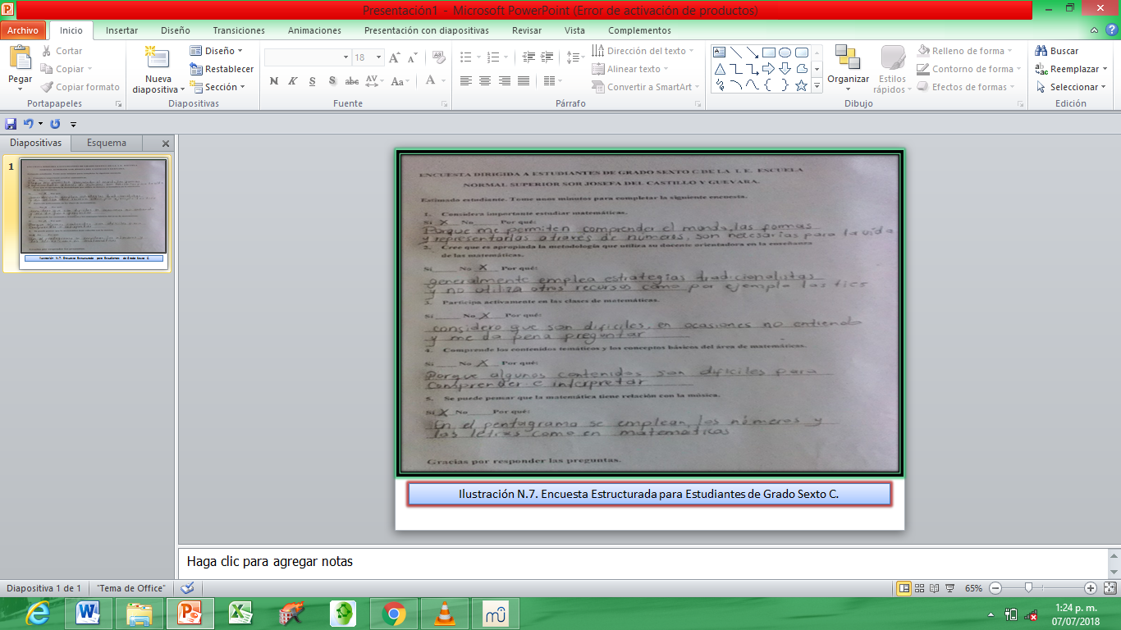

Ilustración 1.Encuesta diligenciada por estudiante de grado sexto C.
Fuente: Construcción propia.

De acuerdo con las observaciones realizadas durante la aplicación de una evaluación diagnóstica, se ha identificado que los estudiantes del grado Sexto C de la Institución Educativa Escuela Normal Superior Sor Josefa del Castillo y Guevara, presentan dificultad al momento de definir el concepto de “fracción”, puesto que no identifican correctamente sus términos; además presentan debilidad en la representación (numérica, lineal e icónica) respecto al sistema de los números fraccionarios como se muestra.
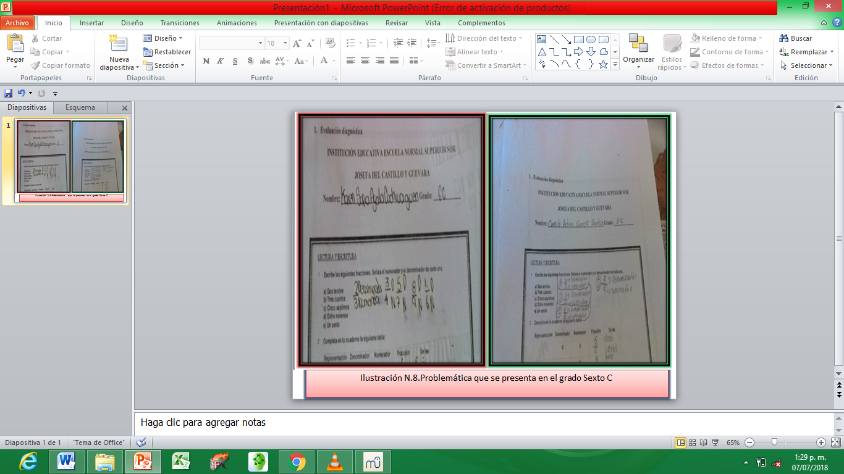
Ilustración 2.Presentación de Evaluación diagnóstica.
Fuente: Construcción propia

Formulación del problema
¿Qué estrategias y situaciones de enseñanza se deben implementar para facilitar el aprendizaje de los números racionales (fracciones) en los estudiantes de grado sexto c de la Institución Educativa Escuela Normal Superior Sor Josefa del Castillo y Guevara?

CAPÍTULO II. DIAGNÓSTICO

Se ha realizado un análisis reflexivo y analítico de aspectos importantes del proceso investigativo llevado a cabo en el transcurso de los años (2016 y 2017) en el en el grado Sexto C, de la Institución Educativa Escuela Normal Superior Sor Josefa del Castillo y Guevara del municipio de Chiquinquirá, teniendo en cuenta la ubicación geográfica de la Institución, las características de la población y la problemática educativa encontrada. Se ha visto la necesidad de implementar una propuesta pedagógica que permita fortalecer los procesos de enseñanza-aprendizaje en el área de matemáticas.
Para dar inicio con este proyecto de investigación se lleva a cabo un estudio exploratorio que dio origen al planteamiento del proceso metodológico el cual consta de las siguientes fases: revisión de la literatura, elegir el tamaño de muestra, realizar observación y prueba diagnóstica, diseñar y aplicar actividades que permiten mejorar construcción de conceptos matemáticos, la sistematización de la experiencia, la evaluación de la propuesta y las reflexiones y conclusiones finales.
Para la identificación de esta problemática fue necesaria la aplicación de una evaluación diagnóstica (Ver Anexo 1), cuyo objetivo se basó en identificar pre saberes de los educandos en relación con el tema de las fracciones, las formas de representación, y sus cosmovisiones acerca de la música. Esta evaluación estaba organizada en tres bloques de contenido: en el primero se debía identificar los términos de la fracción y la lectura de la misma; en el segundo se esperaba que los estudiantes representaran la fracción en sus tres formas básicas (Numérica, lineal e icónica); y en el tercero que el estudiante estableciera la relación de las figuras musicales con las fracciones teniendo en cuenta su valor numérico.
A continuación se presenta la estructura de la evaluación y los tres ejes de contenido mencionados anteriormente, observemos.
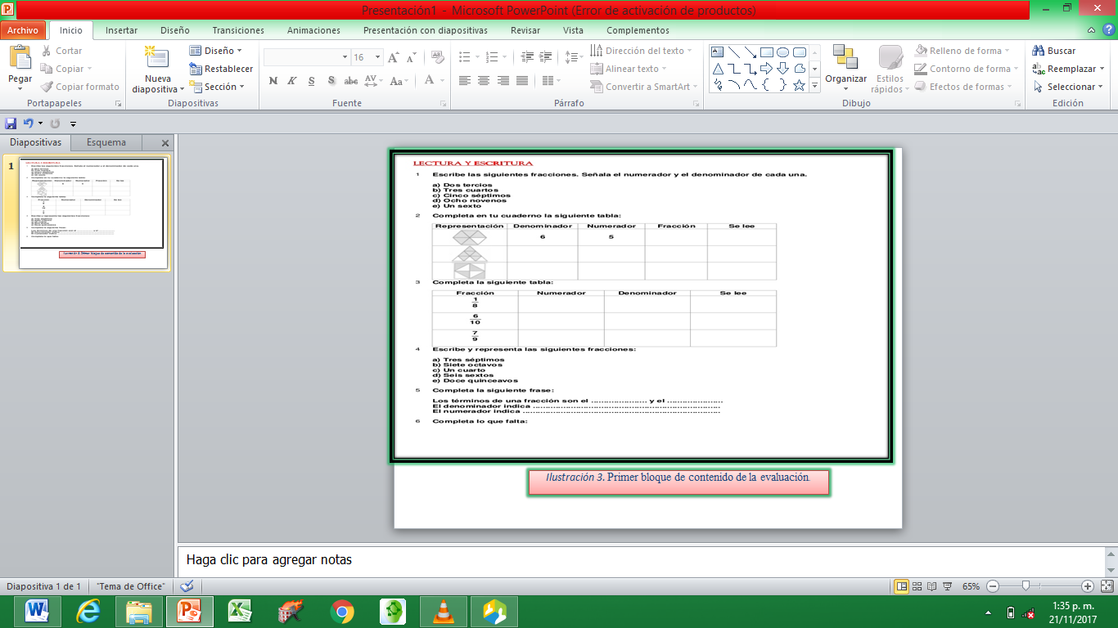
Ilustración 3.Primer Bloque de Contenido de la Evaluación Diagnóstica.
Fuente: https://es.slideshare.net/Julio1960/ejercicios-de-fracciones-soluciones-6

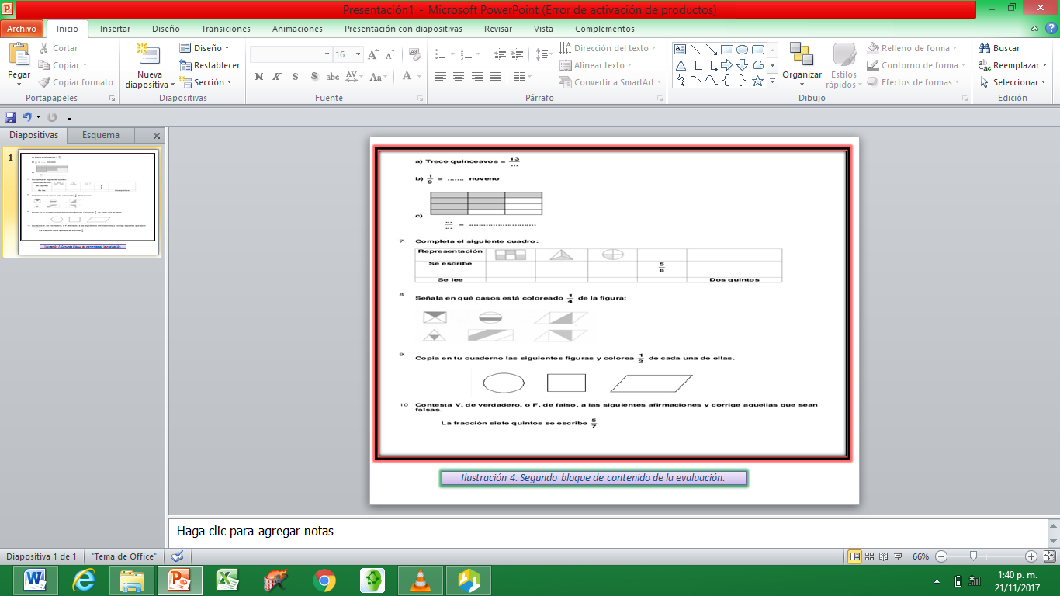

Ilustración 4.Segundo Bloque de Contenido de Evaluación Diagnóstica.
Fuente: https://es.slideshare.net/Julio1960/ejercicios-de-fracciones-soluciones-6

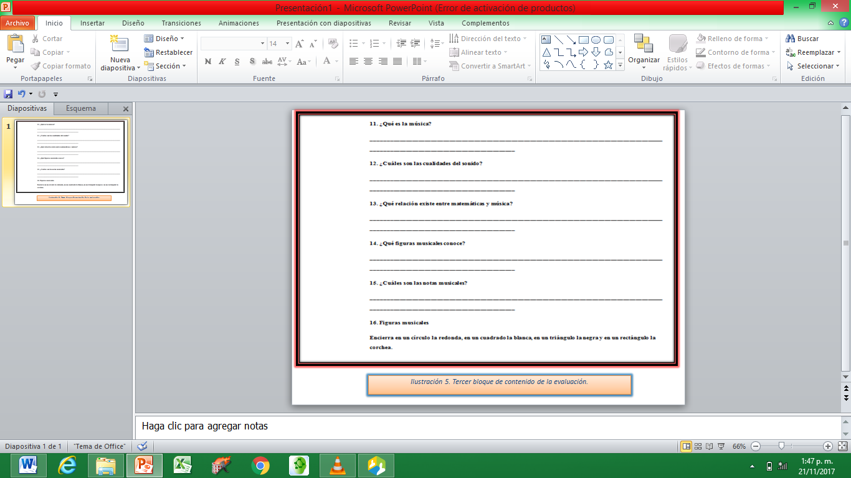
Ilustración 5.Tercer bloque de contenido de Evaluación Diagnóstica.
Fuente: Construcción propia.

Además se diseñó una encuesta dirigida a los estudiantes (Ver Anexo 2) con el fin de determinar los conocimientos que poseen sobre el conjunto de los números racionales y los conceptos básicos musicales, para recolectar datos e información que sirviera de soporte al proceso investigativo y de esta manera llegar a un análisis, el cual permitiera formular posibles soluciones a las dificultades encontradas. En la Ilustración N.6. se observa a una estudiante diligenciando la encuesta.
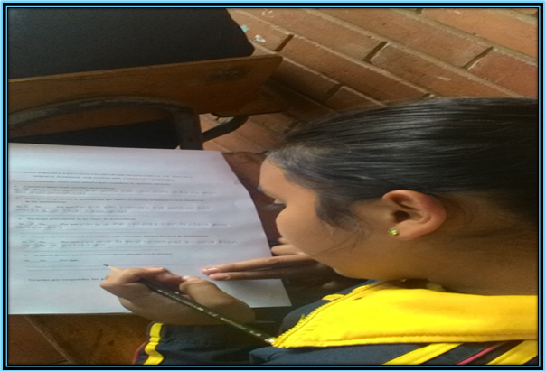
Ilustración 6.Estudiante de grado sexto c diligenciando la encuesta.
Fuente: Construcción propia

Técnicas e instrumentos aplicados
Las técnicas e instrumentos de recolección de información son de gran importancia pues se convierten en un paso fundamental para al final encontrar grandes resultados, es preciso saber con exactitud los datos que necesitamos obtener para así llegar a soluciones concretas. Para identificar esta problemática se recurrió al uso de la técnica de observación y a la aplicación de instrumentos, entre estos: evaluación diagnóstica y encuestas dirigidas a estudiantes, cuyo objetivo era identificar los conocimientos que poseen los educandos en relación con el sistema de números racionales y los conceptos básicos musicales.

La observación de las prácticas escolares, utilizada como técnica de investigación educativa, debe tener un carácter intencionado, específico y sistemático que requiere de una planificación previa que posibilite recoger información referente a la situación problema. Como proceso de recogida de información, la observación resulta fundamental en toda evaluación formativa que tiene como finalidad última conseguir mejorar la calidad del proceso de enseñanza y aprendizaje, y por consiguiente del sistema educativo.
Bajo esta concepción se ha optado por realizar un proceso de observación y estudio de contexto en el grado sexto c de la Institución Educativa Escuela Normal Superior Sor Josefa del Castillo y Guevara del municipio de Chiquinquirá con el fin de identificar la metodología implementada por la docente orientadora en el proceso de enseñanza- aprendizaje de las matemáticas y las características de la población objeto de estudio.
De acuerdo con Torroba (1999), la observación en la educación infantil, no solamente es válida para recoger información acerca de los comportamientos y las actitudes del alumnado, sino que es útil también para evaluar los procesos de enseñanza y aprendizaje, los recursos utilizados y las actitudes y comportamientos del propio profesorado. En la actualidad, de acuerdo con Herrero (1997), la observación constituye un método de trabajo no solo en investigación educativa sino también y fundamentalmente en el quehacer diario de los educadores que desarrollan su actividad en contacto directo con los educandos.
Para registrar lo que se observa se ha diseñado una rejilla que contiene una serie de preguntas
abiertas la cual se debía diligenciar durante el desarrollo de una clase de matemáticas bajo la orientación de la docente Anyul Cañón directora del grado sexto c. El cuestionario se compone de diversos ítems agrupados en tres grandes bloques:

1°: Información sobre la docente orientadora: Tipo de centro en el que imparte la docencia, estudios que posee y especialidad, años de experiencia docente e intensidad horaria semanal asignada en el curso.
2°: Metodología utilizada en el aula: Recursos que emplea, estrategias didácticas,
Planeación de actividades
3°: Manejo de grupo: Relaciones interpersonales, actitud y comportamiento de los estudiantes, participación en las actividades
A continuación se referencian los instrumentos aplicados en el proceso de investigación. La evaluación diagnóstica, la encuesta y la evaluación final, cuentan con su respectiva sistematización.

Evaluación diagnóstica
Objetivo: identificar los pres saberes de los educandos en relación con el tema de investigación.
Descripción: la evaluación diagnóstica es una prueba que contiene 16 preguntas abiertas, cuyo contenido está direccionado al desarrollo de los conceptos básicos de fracción, a la representación (numérica, lineal e icónica) de las fracciones y a la definición de los conceptos básicos musicales. (Ver Anexo 1)
Resultados de evaluación diagnóstica.
- En una escala valorativa de 1 a 5, donde 1 es bajo y 5 es superior, determine ¿Qué nivel de desempeño han logrado los estudiantes en esta prueba diagnóstica?

Tabla 1
Desempeño de los estudiantes en prueba diagnóstica.

Opciones de respuesta | Frecuencia | Porcentaje
1-2 Bajo | 0 | 0 %
2-3 Básico | 22 | 51 %
3-4 Alto | 15 | 35 %
4-5 Superior | 6 | 14 %
Total | 42 | 100 %

Análisis: Según los resultados en esta evaluación y los datos observados se puede afirmar que el nivel de desempeño que han logrado los estudiantes con mayor porcentaje 51% está entre 2 a 3 (básico) y tan solo el 14% obtuvo un puntaje de 4 a 5 (superior).
Figura 1.Desempeño de los estudiantes en prueba diagnóstica.
Fuente: Construcción Propia.
- De acuerdo con los ejes temáticos presentados en la evaluación, determine ¿Cuál es el nivel de comprensión según las respuestas dadas por los estudiantes?

Tabla 2
Nivel de comprensión en las respuestas dadas.
Opciones de respuesta | Frecuencia | Porcentaje
Definición de fracción | 8 | 19 %
Representación numérica | 12 | 28 %
Representación figural | 12 | 29%
Conceptos básicos musicales | 10 | 24%
Total | 42 | 100%

Figura 2.Nivel de aciertos en las respuestas dadas.
Fuente: Construcción Propia.

Análisis: los datos anteriores nos muestran claramente que en el contenido temático en el que los estudiantes presentaron menor nivel de comprensión fue en la definición de fracción con un porcentaje de 19%.En las respuestas dadas se evidencia la confusión de los términos de la fracción (Numerador y Denominador).

Encuesta
Objetivo: determinar los conocimientos que poseen sobre el conjunto de los números racionales y los conceptos básicos musicales
Descripción: La encuesta está dirigida a los estudiantes de grado sexto c, está constituida por cinco preguntas de selección múltiple y una pregunta abierta con dos opciones de respuesta y justificación. Su contenido está basado en la interdisciplinariedad entre la matemática y la música (Ver Anexo 2)
- Pregunta N.1. ¿De qué forma percibe usted el estudio de las matemáticas?
Tabla 3
Percepción sobre el estudio de las matemáticas.
Opciones de respuesta | Frecuencia | Porcentaje
Son solo una materia más que debemos estudiar. | 4 | 9 %
Son muy aburridas y se me dificultan. | 8 | 19 %
Aunque se me dificultan son muy interesantes. | 15 | 36 %
Son muy interesantes y necesarias para la vida, además no se me dificultan. | 15 | 36 %
Total | 42 | 100 %

Figura 3.Percepción sobre el estudio de las matemáticas.
Fuente: Construcción propia.

Análisis: El resultado de la pregunta anterior muestra la perspectiva que tienen los estudiantes acerca del estudio de las matemáticas. Se puede observar que para el 28 % del total de los encuestados no le dan importancia e interés, el 36 % afirma que aunque se les dificultan creen
que son importantes y para el 36 % consideran que son muy interesantes y necesarias para la vida, además no se les dificulta el estudio de la misma.
- Pregunta N.2. En la escala de 1 a 5, donde 1 es bajo y 5 es alto, califique la forma en que usted ve el estudio de las matemáticas:
Tabla 4
Valoración del estudio de las matemáticas
Opciones de respuesta | Frecuencia | Porcentaje
1-2 | 5 | 10 %
2-3 | 10 | 24 %
3-4 | 20 | 47 %
4-5 | 7 | 17 %
Total | 42 | 100 %

Figura 4.Valoración del estudio de las matemáticas
Fuente: Construcción propia.

Análisis: Partiendo de los datos anteriores se puede observar la valoración que los estudiantes le dan al estudio de las matemáticas. El 12 % del total de los encuestados califican entre 1 a 2, el 24 % califican de 2 a 3, el 47 % de 3 a 4 y tan solo el 17% de 4 a 5.
- Pregunta N.3. En la escala de 1 a 5, donde 1 es bajo y 5 es alto ¿qué puntuación le da usted a la metodología que utiliza el (la) docente en la clase de matemáticas?
Tabla 5
Valoración de la metodología empleada por la docente orientadora.
Opciones de respuesta | Frecuencia | Porcentaje
1 a 2 | 0 | 0%
2 a 3 | 3 | 7%
3 a 4 | 23 | 55%
4 a 5 | 16 | 38%
Total | 42 | 100 %

Figura 5.Valoración de la metodología utilizada por la docente orientadora.
Fuente: construcción propia.

Análisis: Se puede evidenciar que el 55% de los educandos valoran de 3 a 4 la metodología que utiliza la docente, el 38% califican de 4 a 5 y el 7% evalúan de 2 a 3; además afirman que sienten miedo a equivocarse y a desarrollar mal los procedimientos por ser la matemática una ciencia exacta.
- Pregunta N.4. ¿Con qué frecuencia participa usted en las clases de matemáticas?

Tabla 6
Participación de los educandos en las clases de matemáticas.
Opciones de respuesta | Frecuencia | Porcentaje
Siempre | 7 | 17%
Casi siempre | 11 | 26%
Algunas veces | 18 | 43%
Nunca | 6 | 14%
Total | 42 | 100 %

Figura 6.Participación en las clases de matemáticas.
Fuente: Construcción propia.

Análisis: El 17% del total de los estudiantes encuestados expresan que participan siempre en las clases de matemáticas, el 26 % afirman que casi siempre participan y el 43% algunas veces. Pero el 14% manifiestan no entender las temáticas y por ende no participan.
- Pregunta N.5. ¿En qué medida usted comprende los contenidos temáticos y los conceptos estudiados en el área de matemáticas?

Tabla 7
Comprensión de los contenidos temáticos.
Opciones de respuesta | Frecuencia | Porcentaje
Siempre | 7 | 16 %
Casi siempre | 15 | 36 %
Algunas veces | 15 | 36 %
Nunca | 5 | 12 %
Total | 42 | 100 %

Figura 7.Comprensión de los contenidos matemáticos
Fuente: Construcción Propia.

Análisis: los datos obtenidos nos muestran que el 12% del total de los encuestados, nunca comprenden los contenidos, el 36% algunas veces y el 28% casi siempre comprenden los contenidos y conceptos estudiados en esta área fundamental.

- Pregunta N.6. ¿Cree usted que la matemática tiene relación con la música? En caso afirmativo, dé un ejemplo.
Tabla 8
Relación de la matemática y la música.
Opciones de respuesta | Frecuencia | Porcentaje
Sí | 10 | 24%
No | 32 | 76%
Total | 42 | 100 %

Figura 8.Relación entre la matemática y la música.
Fuente: Construcción Propia.

Análisis: De acuerdo a los datos anteriores se puede observar que en su mayoría (el 76%) de los estudiantes desconocen la relación entre las matemáticas y la música y tan solo el 24 % piensan que de cierto modo si se pueden relacionar; opinan que se puede aprender matemáticas a través de la música.

Evaluación final
Objetivo: Determinar el avance o retroceso en el proceso investigativo según el desempeño de los estudiantes.
Descripción: La evaluación final es una prueba de tipo tradicional que consta de cinco preguntas abiertas que se relacionan con los contenidos temáticos utilizados en la evaluación diagnóstica (Definición de fracción, representación numérica, representación figural y representación lineal).Estos ejes temáticos están relacionadas directamente con los conceptos básicos musicales. (Ver Anexo N.3)

Figura 9.Desempeño de estudiantes en evaluación final.
Fuente: Construcción propia.

Análisis: Según los datos obtenidos se presentan un equilibrio entre el pensamiento numérico y el pensamiento espacial puesto que el desempeño de los estudiantes relacionado con los procesos generales muestra según los porcentajes el mismo valor.

Figura 10.Comparación en los resultados entre la evaluación diagnóstica y la evaluación final.
Fuente: Construcción Propia.
Análisis: Según los resultados obtenidos en la evaluación diagnóstica, el desempeño de los estudiantes fue básico y de acuerdo con los contenidos temáticos presentados en el que se observa el nivel más bajo de comprensión es en la definición de fracción.

Sistematización general del proyecto de investigación
Figura N.11.Nivel de desempeño obtenido en los objetivos planteados.

Figura 11.Nivel de desempeño obtenido en los objetivos planteados.
Fuente: Construcción Propia.
Análisis: En la gráfica anterior se puede observar el avance gradual en el proceso investigativo, evidenciado en el logro total de los objetivos y la veracidad de la hipótesis planteada. Se puede afirmar que a la problemática diagnosticada, se le ha dado una alternativa de solución, que ha resultado efectiva y se ha obtenido un excelente alcance en el proceso de aprendizaje de la temática general (las fracciones).
Según los aportes de los autores, Peralta (2003) y Benson (2007) citados en (Conde , 2000) “estudian la naturaleza del sonido, la música y sus relaciones con las matemáticas para luego utilizarlos como material de enseñanza en sus clases de matemáticas” (p.1), se convirtieron en un recurso importante a la hora de diseñar y organizar el orden de las actividades desarrolladas en la secuencia didáctica”. Cabe resaltar, que gracias a la propuesta pedagógica, se obtuvieron resultados positivos en este proceso de investigación, se crearon espacios de participación de los entes educativos y se desea dar continuidad en esta u otra institución educativa, con el fin de aportar ideas innovadoras para cambiar los métodos y modelos educativos desde las aulas de clase.

Hallazgos del diagnóstico
Durante el proceso de observación, la aplicación de la prueba diagnóstica y la encuesta se obtuvo una serie de hallazgos, los cuales permitieron dar avance en el proceso investigativo con el fin de desarrollar posibles soluciones que dieran respuesta al problema de investigación.
En la prueba diagnóstica realizada por los estudiantes del grado sexto C, se puede observar que el desempeño que han logrado los educandos, con mayor porcentaje 51% está entre 2 a 3 (básico) y tan solo el 14% obtuvo un puntaje de 4 a 5 (superior).Este resultado permite inferir que no es apto el nivel de desempeño para obtener un buen rendimiento académico por parte de los estudiantes.
De acuerdo con los contenidos temáticos presentados en la evaluación (La definición de fracción, la representación numérica, la representación lineal, la representación icónica y los conceptos básicos musicales), en el que tuvieron menor nivel de comprensión fue en la definición de fracción con un (19%), debido a que los estudiantes confundieron los términos de la fracción (Numerador y Denominador).

CAPÍTULO III. ANTECEDENTES
Para dar inicio al trabajo de investigación se hizo necesario realizar un abordaje teórico y consultar diversas fuentes, acerca de trabajos (tesis) de investigación realizados durante los últimos años, los cuales están relacionados con la temática abordada. Publicaciones actuales dejan ver el interés de los investigadores para que se aprovechen las relaciones existentes entre las matemáticas y la música en los procesos de enseñanza-aprendizaje de las matemáticas.
La música y las matemáticas han tenido estrecha relación desde épocas antiguas y, así mismo, ambas en su carácter de disciplinas abstractas han logrado impactar de diversas maneras a la sociedad. Desde la época de Pitágoras, se necesitó de las matemáticas para crear estructuras musicales.
Pitágoras estudió la naturaleza del sonido y fue el primero en darse cuenta que la música, siendo un medio esencial de la comunicación y el placer, podía explicarse en términos numéricos. Así, tomando al número como el fundamento de la música, les dio cimiento matemático a las relaciones entre los sonidos, mediante proporciones que denominó: la octava, la quinta y la cuarta.
Según Coronado (2008), para la cultura griega, la música (los números en movimiento), la aritmética (el estudio de los números en reposo), la geometría (las magnitudes en reposo) y la astronomía (las magnitudes en movimiento), hacían parte de las matemáticas. En aquella época se reconocían abiertamente las conexiones entre la música y la ciencia; no eran vistas como entes separados, sino como elementos complementarios para el pensamiento del hombre. Fue a partir de esta concepción integradora, que se llegó a importantes innovaciones y descubrimientos trascendentales para la humanidad.
Para San Agustín de Hipona (354 – 430 d. C.) la música es “la ciencia de la buena modulación” y en consonancia, sería correcto afirmar que a su vez admitiría denominarla como un arte, por su origen social y su atractivo estético. El hecho de afirmar que la música es una ciencia y un arte, significa que está formada por una serie de elementos relacionados entre sí, que puede llegar a originar ciertas aptitudes musicales que pueden ser utilizadas para la interdisciplinariedad, en este caso con las matemáticas, así que se puede aprovechar esta disciplina para incorporar en los estudiantes aquellos conceptos matemáticos que han generado durante años dificultades en el aprendizaje, como lo son las fracciones.
Esta visión histórica tiene como finalidad dar sustento a este trabajo de investigación, se puede decir que la música cambia su textura y carácter según el lugar y la época. Ambas ciencias, “matemáticas y música”, se encuentran al resolver problemas componiendo o interpretando; es así como comparten características en común y a través de ellas se puede establecer en el contenido de los números racionales (fracciones) un puente cognitivo de aprendizaje y fortalecimiento de saberes.
Algunos autores como Tiburcio (2002), Peralta (2003), Liern (2008, 2011), Conde (2009, 2013) entre otros, han demostrado que existen posibilidades didácticas de enseña matemáticas a través de la música, especialmente las fracciones, generando nuevas posibilidades de interpretación y creación de nociones alrededor del tema. Aprovechando estos hallazgos y, en la medida de lo posible, aportando nuevos avances, se pretende cambiar el contexto de interacción de los estudiantes, los maestros y el conocimiento, en las aulas de clase y aportar a la diversificación de estrategias para la enseñanza de la matemática.
Con este trabajo de investigación, se pretende identificar la forma en que los estudiantes de grado sexto c de la Institución Educativa Escuela Normal Superior Sor Josefa del Castillo y Guevara, han construido el concepto de fracción y la metodología que ha utilizado la docente orientadora en el desarrollo de este contenido matemático y de este modo implementar una estrategia didáctica, innovadora e interdisciplinar que contribuya con el mejoramiento de los procesos de enseñanza- aprendizaje de las fracciones.
En este sentido, se hace necesario reflexionar y valorar la importancia de conocer las iniciativas de investigación en la línea de Educación Matemática. En este apartado se presentan algunas de las propuestas que dan aportes relevantes al alcance de los objetivos de este trabajo de investigación, cuyos resultados obtenidos en cada una generan nuevas preguntas e inquietudes, acerca del planteamiento del problema, los objetivos, la metodología, la población, el contexto en el que se ha desarrollado y posibilitan la adecuada estructuración de la propuesta y el diseño de las actividades.
Ruíz y Valdemoros (2006) realizaron un estudio de caso que forma parte de un proyecto doctoral concluido en 2005 denominado: “Vínculo entre el pensamiento proporcional cualitativo y cuantitativo: el caso de Paulina”. La propuesta se realizó con un grupo de sexto grado de educación elemental conformada por 29 niños mexicanos de 11 años.
La niña del estudio de caso, Paulina, expresó el proceder de varios de estos niños, que resolvieron el cuestionario inicial con algoritmos manejados de un modo mecánico, sin darle sentido a sus elaboraciones, lo cual se observó al principio del programa de enseñanza. Dicho programa propició la ampliación del pensamiento proporcional cualitativo de Paulina, y fortaleció su pensamiento proporcional cuantitativo en la resolución de problemas.

En esta forma, la metodología, el cuestionario final y las entrevistas mostraron que el enriquecimiento del pensamiento proporcional cualitativo le permitió a Paulina ampliar las relaciones cuantitativas y mejorar el manejo de los algoritmos, al enmarcarlos en aplicaciones con sentido. La investigación reconoció la relación entre el pensamiento proporcional cualitativo y el cuantitativo, que les puede ayudar a los estudiantes a mejorar el manejo de los algoritmos para la resolución de problemas, los cuales resolvían con algoritmos manejados de una manera mecánica.
Así mismo Lozano, L. y Lozano, A. (2007) presentan su tesis denominada “La influencia de la música en el aprendizaje: un estudio cuasi experimental” de la Preparatoria Tecnológica Campus Santa Catarina, México, y se plantean la pregunta de investigación ¿Cómo influye la música, como recurso didáctico, en el aprendizaje de los contenidos de la materia de ética que se imparte a nivel preparatoria? El objetivo general estaba direccionado a describir las relaciones entre las variables música y aprendizaje de los alumnos en el curso, a través de mediciones estandarizadas y el análisis estadístico.
La muestra estuvo constituida por 101 estudiantes entre 16 y 18 años de edad distribuidos en dos grupos: experimental formado por 47 alumnos y control integrado por 54 estudiantes. Se señala que es favorable el hecho de que los maestros no necesitan ser expertos en música para efectivamente enseñar con ella, abre un espacio de oportunidades para usarla en los salones de clase. Actualmente se han creado grabaciones musicales con una función específica en la mente denominada música intencionada, las cuales pueden ser utilizadas como herramientas por los docentes en determinadas actividades específicas como la concentración, motivación, relajación, etc.
Otro estudio de caso realizado por las investigadoras del CINVESTAV de México, Valdemoros y Ruíz (2008): “El caso de Lucina para el estudio de las fracciones en la escuela de adultos”, que es una indagación cualitativa realizada en una escuela primaria nocturna de México DF, siguieron el caso de Lucina junto con cuatro casos más. La indagación alternó el uso de números naturales, fraccionarios y decimales. Se abordó exclusivamente el enriquecimiento semántico y conceptual de las fracciones en la resolución de problemas que permiten la reconstrucción de las experiencias personales.
El estudio se realizó mediante un cuestionario exploratorio y dos entrevistas didácticas aplicadas a esta mujer de 41 años, de sexto grado. Las entrevistas fueron la principal fuente de información. Se seleccionó el caso de Lucina porque ella regresó recientemente a la escuela, exhibió un desempeño sólido en el cuestionario y un satisfactorio nivel de reflexión sobre la naturaleza de sus elaboraciones. Al igual que el estudio de caso anterior, este trabajo aporta elementos metodológicos, además del enriquecimiento conceptual de las fracciones.
Particularmente, Liern (2008) expone las relaciones entre las fracciones y algunos elementos musicales como un tema interesante que le ofrece al maestro argumentos para una posible enseñanza del tema. Conde (2009) realiza una investigación cuyo resultado es una propuesta didáctica de carácter interdisciplinario con una visión integradora de contenidos desde tres disciplinas (matemáticas, música y física) del currículo escolar.
Una investigación llevada a cabo por los profesores de la Universidad de Alicante, Fernández y Llinares (2010), titulada “Relaciones entre el pensamiento aditivo y multiplicativo en estudiantes de educación primaria – El caso de la construcción de la idea de razón”, se propuso estudiar la relación entre el pensamiento aditivo y el multiplicativo en estudiantes de educación primaria en el contexto de la construcción del significado de la idea de razón.
Para ello, se categorizaron las estrategias usadas por estudiantes de educación primaria cuando resuelven diferentes problemas proporcionales y problemas con una estructura aditiva, y se hizo un análisis estadístico implicativo para identificar las relaciones entre las estrategias. Los participantes de la investigación fueron 197 estudiantes de educación primaria de tres centros públicos diferentes: 65 estudiantes de 4°, 68 estudiantes de 5° y 64 estudiantes de 6°.
Los centros están situados en ciudades con familias que son de clase media y alta. Los principales sectores productivos son la industria y los servicios. El instrumento de recolección de datos se diseñó teniendo en cuenta el modelo de razonamiento proporcional descrito por Modestou y Gagatsis (2010), en el cual se elaboró un cuestionario formado por problemas con estructura multiplicativa y con estructura aditiva.
La tesis de Maestría en Ciencias en Matemática Educativa presentada por Flores (2010) del Instituto Politécnico Nacional de México: “Significados asociados a la noción de fracción en la escuela secundaria”, intenta analizar esos significados que, por su multiplicidad, suscitan dificultades para su enseñanza y para su aprendizaje, hecho que prevalece en la enseñanza básica.
El trabajo se desarrolló a través de una revisión de investigaciones relacionadas con el objeto de estudio, un análisis del programa de estudio, tres series de libros de texto de la escuela secundaria de México, una encuesta a estudiantes con un instrumento conformado por seis problemas y el análisis de las realizaciones de los estudiantes al enfrentar estos problemas. Conviene resaltar para este estudio la forma en que se desarrolló el trabajo mencionado.
Una investigación titulada “Diseño de una investigación para identificar los significados de fracción que ponen de manifiesto los profesores de primaria en Chile”, llevada a cabo por los profesores Marta Cecilia Salazar de la Universidad Silva Henríquez de Chile, Sergio Martinic de la Universidad Católica de Chile y Alexander Maz de la Universidad de Córdoba de España (2011), se enfoca en la enseñanza-aprendizaje de las matemáticas, específicamente en las fracciones, debido a las dificultades que dicho concepto presenta en su enseñanza y en su aprendizaje.
El objetivo se basó en identificar los significados que manifiestan los profesores de 5° año básico en la enseñanza de las fracciones, y analizar los modelos, las representaciones y los recursos utilizados. Con ayuda de los videos grabados en 2009 en el programa “Docente más”, se seleccionaron aquellos cuyo contenido era de fracciones. La investigación se estructuró desde el enfoque descriptivo y exploratorio. Para el análisis de los videos, se elaboró un registro de observaciones mediante la asignación de etiquetas descriptivas, y se definió en qué consiste cada una de ellas y qué se observó en los videos.
Arias y Orjuela, A. A. (2011), dan a conocer su trabajo de grado denominado “Música y matemáticas: Propuesta para la enseñanza de la función trigonométrica seno y sus transformaciones como modelo de ondas sonoras empleando instrumentos tecnológicos”, con el interrogante ¿De qué manera la música y los sonidos musicales permiten significación respecto a la función trigonométrica Seno y sus transformaciones? Los participantes fueron 15 estudiantes con edades entre 15 y 17 años del Colegio Distrital en Bogotá, Colombia.
De manera general, es posible decir, que se ha logrado consolidar una propuesta en torno a la enseñanza de la función trigonométrica Seno y sus transformaciones –con alumnos de grado décimo- la cual se encuentra mediada por el uso de instrumentos tecnológicos-en este caso el software Geogebra y Cool Edit Pro 2.1. Se contribuyó de manera parcial al desarrollar en los estudiantes la noción de la función trigonométrica Seno como modeladora de movimientos ondulatorios.
La puesta en práctica de la propuesta ha permitido establecer algunas características y ventajas al implementar el uso de instrumentos tecnológicos en el aula, en torno a la función trigonométrica Seno, dado que se conoce una mayor manipulación y mejor entendimiento de la representación gráfica de esta función trigonométrica por parte de los estudiantes, así mismo se destaca que se logra captar más su atención debido a que la forma en cómo se desarrollaron las clases no es lo que tradicionalmente se hace en la clase de matemáticas.
En este orden de ideas Alvarado y Sánchez, A (2012) de la Universidad Nacional Experimental “Francisco Miranda” en su trabajo de investigación denominado “Efectividad de la música clásica como recurso didáctico para el fomento de aprendizajes significativos en la asignatura matemática”, se plantean la pregunta ¿cuál es la efectividad de la música clásica como recurso didáctico para el fomento de aprendizajes significativos en la asignatura matemática en la unidad temática funciones logarítmicas dirigida a los estudiantes de cuarto año del “liceo 5 de julio?.
El objetivo general se basaba en determinar la efectividad de la música clásica como recurso didáctico para el fomento de aprendizajes significativos en la asignatura matemática en la unidad temática de funciones logarítmicas aplicadas a los estudiantes de cuarto año del liceo “5 de Julio”, ubicado en el municipio Miranda del estado de Falcón.
Se quiso utilizar la música del compositor Mozart por ser uno de los máximos exponentes de la música clásica, se estudiaron las piezas musicales de dicho compositor, se escogieron aquellas que pudieron ser utilizadas como música de fondo para que no fuese un agente distractor durante el desarrollo de la clase.

De manera similar Hurtado, M (2012) presenta la tesis de grado denominada “Una propuesta para la enseñanza de fracciones en el grado sexto” en la que se planteaba la pregunta de investigación ¿Cómo promover el aprendizaje de las fracciones, a partir de la resolución de problemas, para superar estas dificultades? Para el desarrollo de la propuesta didáctica para la enseñanza de fracciones, se consultó las propuestas que han diseñado y aplicado diferentes autores para la enseñanza de este mismo tema a niños; no obstante, la estrategia propuesta en este trabajo se basa especialmente en la resolución de problemas, teniendo en cuenta los cuatro pasos básicos que propone Polya: Comprender el problema - Concebir un plan - Ejecutarlo - Examinar la solución.
El objetivo general se basaba en realizar un estudio exploratorio, sobre la comprensión de la fracción con estudiantes del grado 6° del Colegio Agustín de Aguazul, cuando se usa como estrategia didáctica la solución de problemas. Durante la realización del trabajo se pudo observar que alrededor del 80% de los estudiantes lograron argumentar los procedimientos empleados en la solución de problemas.
Además, esta metodología les permitió participar y ser protagonistas de su propio aprendizaje, ya que ellos tenían que leer, analizar, proponer y argumentar las soluciones a cada uno de los problemas que se le planteaba. Teniendo en cuenta estos avances, se puede asegurar que lograron dar significado a la fracción.
Siguiendo esta línea investigativa Molina, J y Villa, J (2013), presentan su tesis de grado denominada “La modelación en la producción de conocimiento matemático: el caso de la función seno” formulan la pregunta de investigación ¿Cómo a través de la modelación matemática los estudiantes producen algunos aspectos conceptuales asociados a la función Trigonométrica seno?, cuyo objetivo era describir y modelar fenómenos periódicos del mundo real usando relaciones y funciones trigonométricas.
Los estudiantes vinculados a la investigación, fueron los de grado décimo, los cuales trabajaron en parejas con simulaciones desarrolladas en el software Modellus 4.EL trabajo con simulaciones permitió que los estudiantes encontraran relaciones entre magnitudes, generalizaciones de la amplitud y elementos característicos del periodo de algunas funciones; además, permitieron encontrar evidencia de cómo ellos construyen elementos conceptuales relacionadas con la función trigonométrica seno.
Estas relaciones halladas a partir de las gráficas, mostraron como surgen en paralelo a esta situación; una serie de argumentos que reconstruyeron las percepciones iniciales de los estudiantes y les ayuda a realizar transferencias cuando abordan otro tipo de situaciones diferentes, que generan la necesidad de refinar cada vez más sus conjeturas.
Adicionalmente, Aguilera, C y González, C (2014) en su trabajo de grado denominado “La música también cuenta: combinando matemáticas y música en el aula” fundamentan la metodología con una investigación de tipo descriptivo que busca conectar eficazmente el ámbito académico con la realidad y las prácticas escolares.
Se plantean el interrogante ¿Es posible, pues, que la solución de ambas problemáticas pase por caminos comunes?. En relación con el alumnado, el proyecto también pretende específicamente abordar un problema compartido a nivel europeo: la antipatía y malos resultados matemáticos de una parte de la población escolar.
La música y las matemáticas no tienen solamente una raíz sino también un tronco común. La educación no debe desaprovecharlo. El proyecto EMP-M es una iniciativa en esta dirección que, además, busca proponer soluciones a distintas problemáticas educativas, tanto en el contexto europeo como en nuestro entorno más cercano. El mayor deseo es que este proyecto sea uno de los anclajes a partir del cual las políticas educativas tengan en cuenta que la mejora educativa no radica en la – finalmente absurda– cuantificación de horas semanales de cada asignatura, sino en un enfoque holístico del aprendizaje.

En último término Sánchez, G (2015-2016) de Universidad San Cristóbal de la Laguna Facultad de educación da a conocer un proyecto de investigación llamativo e interesante. Este proyecto de innovación se propone con la intención de generar cambios en la manera de pensar y transmitir los conocimientos, referidos a las áreas de Matemáticas y Música, adaptándonos a los medios que nos ofrece un entorno cambiante. Se trabaja bajo las directrices de la investigación acción participativa.
El objetivo general que planteó era motivar la reflexión sobre la mejor forma de llevar a los alumnos los conocimientos de Matemáticas y Música en el momento en que vivimos. Este proyecto estaba destinado a los alumnos/as de Educación Primaria, en concreto a 5.º curso, Dos grupos de 25 alumnos/as cada uno y de ambos sexos, no existiendo alumnado con necesidades educativas especiales del Colegio San Fernando que se sitúa en Santa Cruz de Tenerife, en el barrio Duggi también llamado El Monturrio.
Este proyecto propuesto, ha sido simplemente la muestra de un proyecto que podría tener mayor alcance y desarrollo en la enseñanza. Trabajar las Matemáticas y la Música de forma integrada en los colegios, además de desarrollar habilidades en estas dos áreas desde una perspectiva competencial, fomenta la creatividad de los docentes y del alumnado, favoreciendo la interdisciplinaridad en la enseñanza.

CAPÍTULO IV. JUSTIFICACIÓN.
El conocimiento matemático es una construcción humana o mental que, en parte, intenta definir o caracterizar el orden en el que se percibe el mundo y describirlo a través de expresiones, términos y conceptos, para lo cual el trabajo intelectual del estudiante no es solo aprender definiciones y teoremas para reconocer la ocasión de utilizarlas y aplicarlas; se sabe que hacer matemáticas implica ocuparse de problemas, pero a veces se olvida que resolver un problema no es más que parte del trabajo; encontrar buenas preguntas es tan importante como encontrarles solución.
Una buena reproducción por parte del estudiante de una actividad científica exigirá que él actúe, formule, observe, construya modelos, lenguajes, conceptos, teorías, que los intercambie con otros, que reconozca los que están conformes con la cultura, que tome las que son útiles.
Teniendo en cuenta que la comunicación, tanto verbal como escrita en el área de matemáticas es de vital importancia para el desarrollo del lenguaje y la socialización del individuo se vio la necesidad de diseñar y desarrollar una propuesta que ayude a fortalecer procesos en el área de matemáticas, para potencializar la creatividad, el pensamiento numérico y actitudes musicales que lleven al estudiante a elaborar o construir el conocimiento.
En este proyecto se plantea una propuesta pedagógica que busca fortalecer y desarrollar el pensamiento numérico a través de una estrategia didáctica llamativa (conceptos básicos de la música), además busca que el estudiante se sienta motivado e inspirado a desarrollar los procesos generales que tienen que ver con el aprendizaje, tales como el razonamiento, la resolución y planteamiento de problemas, la comunicación, la modelación y ejercitación de procedimientos.
Las fracciones y sus diferentes interpretaciones son un problema para los estudiantes debido a que se les dificulta construir este concepto, lo que conlleva a un aprendizaje momentáneo y no para la vida, se preocupan más por memorizar un algoritmo y no por comprender el significado y aplicación en situaciones de la vida cotidiana. Brown y Quinn (2006) consideran que “si el estudiante aprende a base de algoritmos cuando el concepto va más allá de la fuerza cognitiva del aprendiz, entonces este deja su propio pensamiento y opta por la memorización haciéndolo sin entender” (Pag.29)

Esto implica que para que haya un aprendizaje significativo el estudiante debe ser capaz de relacionar los conceptos básicos con situaciones cotidianas, de tal forma que pueda construir su propio aprendizaje y no se convierta en una simple memorización, debido a que hasta en la realización de la compra de un artículo en el autoservicio se usan las fracciones por ejemplo cuando necesita medio litro de leche, un cuarto de papa, media libra de mantequilla, un cuarto de aceite para el auto, […]
Valorando el hecho de que en la Escuela Normal Superior Sor Josefa del Castillo y Guevara desde hace 8 años se ha orientado la asignatura de música y ha tenido una buena acogida por los estudiantes, se han organizado actividades literarias y artísticas en las que han
participado los estudiantes y han tenido grandes logros y desempeños entre ellos la lectura de partituras en el festival de la canción, interpretación instrumental en la guabina chiquinquireña, organización en la banda marcial. La asignatura de música se ha convertido en un espacio de interacción dinámica y en una situación cotidiana escolar, que se analiza matemáticamente.
Muchos filósofos clásicos consideran a la música como parte importante en la educación (Mitchell, 2006).De acuerdo con Lozano & Lozano , (2007) Platón sostenía que el ritmo y la armonía descienden a todas las zonas del alma, otorgando la gracia de cuerpo y mente que sólo se encuentra en quien ha sido educado de manera correcta. Por su parte Aristóteles fue uno de los primeros promotores de una educación musical integral, ya que estaba convencido de que los humanos alcanzan una determinada cualidad de personalidad debido a la música. (P.1-4)

Durante la Edad Media y el Renacimiento, la música estaba considerada dentro de los cuatro pilares del aprendizaje, compartiendo escenarios con disciplinas como la geometría, aritmética y astronomía. Sin embargo, en la actualidad, la música ha sido una de las primeras asignaturas que han quedado eliminadas como parte del currículo escolar, postura que pudiera parecer irónica, ya que su empleo puede ser uno de los recursos pedagógicos más importantes para el desarrollo de las habilidades académicas requeridas.
Gardner (1995) sostiene que para cubrir el ámbito de la cognición humana no es suficiente quedarse con la tradición psicométrica y que por el contrario, se debe incluir un repertorio de aptitudes más universal. Las investigaciones de Georgi Lozanov, señalan que la música ejerce una profunda influencia en nuestra capacidad para relajarnos y concentrarnos; sostiene que la música integra las dimensiones emocional, física y cognitiva del alumno, permitiendo también incrementar el volumen de información que se aprende y se retiene (Schuster y Gritton ,1993).
Actualmente, es cada vez más frecuente la práctica de la terapia musical, se comprueba crecientemente que la música influye en el estado de ánimo y en la salud de las personas. Debido a la estrecha conexión entre la música y las emociones, se puede considerar que al utilizar adecuadamente este recurso es posible que contribuya a la creación de un entorno emocional positivo en el aula ideal para el aprendizaje.
Durante las prácticas de enseñanza de las matemáticas y más específicamente de la fracción, surge la intención de incluir conceptos básicos musicales que permitan un entendimiento de comportamientos tanto en las matemáticas como en la música, en la que considera que las dos admiten una estrecha relación de complementación.
En este sentido el proceso de entendimiento de las matemáticas y de la música, se genera un gran campo de acción entre el número racional como objeto matemático y comportamientos de aspectos musicales, de este modo se abren las puertas para incluir la relación entre la música y las matemáticas, dejando entre ver que la medida, el ritmo, la lectura de las notas y las figuras musicales, son las primeras impresiones con las que se debe enfrentar cualquier amante de la música o cualquier estudiante de matemáticas.
Se debe tener en cuenta que “El pensamiento numérico se adquiere gradualmente y va evolucionando en la medida en que los alumnos tienen la oportunidad de pensar en los números y de usarlos en contextos significativos” (DIÉZ, 1998). A partir de la formulación del problema han surgido preguntas orientadoras cuya respuesta está contenida en los objetivos específicos que se han planteado:
¿Qué instrumentos se pueden aplicar para recolectar datos e información acerca de los presaberes de los estudiantes respecto al sistema de los números racionales y los conceptos básicos musicales?
¿Qué importancia tiene en el proceso aprendizaje de las matemáticas la construcción de conceptos y el desarrollo de procedimientos en las operaciones básicas?
¿Qué incidencia tiene la música para el desarrollo de la creatividad, el pensamiento lógico y la imaginación en las matemáticas?
¿Mediante qué acciones pedagógicas se podría fortalecer la construcción conceptual de los números racionales?
¿Qué resultados se pueden obtener del proceso de enseñar los números racionales a partir de los conceptos básicos musicales?

CAPÍTULO V. OBJETIVOS

Objetivo general:
- Contribuir a la enseñanza de números racionales (fracciones), a partir de los conceptos básicos musicales como herramienta didáctica en los estudiantes del grado sexto c, de la Institución Educativa Escuela Normal Superior Sor Josefa del Castillo y Guevara del municipio de Chiquinquirá.

Objetivos específicos:
- Efectuar un diagnóstico pedagógico para identificar los conocimientos que poseen los estudiantes de grado sexto c de la Institución Educativa Escuela Normal Superior Sor
Josefa del Castillo y Guevara de Chiquinquirá acerca de números racionales y los conceptos básicos musicales.
- Diseñar y aplicar una secuencia didáctica y un taller pedagógico para la enseñanza de los números racionales a partir del estudio de conceptos básicos musicales.
- Evaluar los aprendizajes obtenidos por los estudiantes de la Institución Educativa Escuela Normal Superior Sor Josefa del Castillo y Guevara de C luego de la implementación de la secuencia didáctica y el taller pedagógico.

CAPÍTULO VI. MARCO METODOLÓGICO
Según los aportes teóricos, conceptuales y curriculares del autor Julián de Zubiría Samper a continuación se referencian elementos metodológicos, que son muy importantes dentro del proceso investigativo.

Línea de investigación
La Licenciatura en Matemáticas es un programa que promueve la formación inicial e integral de licenciados, en el campo de la educación matemática, mediante acciones y procesos de construcción social de conocimiento, investigación y proyección en las regiones, para que respondan de manera ética, creativa y crítica a las exigencias de la vida humana y estén en condiciones de aportar soluciones a la problemática y necesidades de la sociedad y del país, desde el trabajo de las líneas de profundización (comunicación y modelación y prácticas sociales de las matemáticas), que proponen una estructura de acercamiento al conocimiento matemático reflexionado y provisto de elementos contextualizados en los escenarios de la educación en matemáticas.

De acuerdo a las líneas de investigación de la Escuela Normal Superior, la línea que más se ajusta para la temática de esta propuesta es Pedagogía Didáctica y Currículo, debido a que el trabajo pretende proponer estrategias pedagógico-didácticas para potenciar el concepto de los números racionales. La Línea de Investigación Pedagogía y Currículo tiene como punto central el currículo, reconociéndolo como uno de los núcleos del saber pedagógico. El currículo es un instrumento que posibilita el desarrollo de proyectos en la comunidad educativa con el fin de construir y distribuir el conocimiento social de acuerdo con el contexto.

Paradigma Investigativo
Este proyecto se ha enfocado en el paradigma investigativo cualitativo, debido a que permite acercarnos más a una realidad, conociendo los hechos, los procesos, las estructuras de las personas en su totalidad.

Según Sampieri, Collado y Lucio (2010), el paradigma cualitativo se selecciona cuando se busca comprender la perspectiva de los participantes (individuos o grupos pequeños de

persona o lo que se investigará) acerca de los fenómenos que los rodean, profundizar en sus experiencias, perspectivas, opiniones y significados, es decir, la forma en que los participantes perciben subjetivamente su realidad.
La investigación cualitativa se enfoca a comprender y profundizar los fenómenos,
explorándolos desde la perspectiva de los participantes en un ambiente natural y en relación con el contexto. Se guía por áreas o temas significativos de investigación, sin embargo, en lugar de que la claridad sobre las preguntas de investigación e hipótesis preceda a la recolección y el análisis de los datos, los estudios cualitativos pueden desarrollar preguntas e hipótesis antes, durante y después de la recolección y análisis de los datos.(p.364)
Al respecto, Maykut y Morehouse afirman que la investigación cualitativa: “Busca entender una situación tal como es construida por los participantes. El investigador cualitativo intenta capturar lo que la gente dice y hace, es decir los productos de cómo la gente interpreta el mundo…la tarea del investigador cualitativo es encontrar los patrones dentro de las palabras y los actos, y presentarle estos patrones a otros [de preferencia a los mismos sujetos] para inspeccionar y al mismo tiempo situarse lo más cerca posible de la construcción del mundo tal como los participantes originalmente lo experimentan”. (1994.p.18)

Tipo de Investigación
En éste proyecto se trabaja la investigación acción, por cuanto se orienta a resolver problemas de orden educativo que se han observado, en cuanto a la comprensión de las propiedades matemáticas de las operaciones de acuerdo con el sistema de numeración (racional). De acuerdo con las etapas de la investigación acción, se inicia con un diagnóstico para identificar las problemáticas que presentan los estudiantes del grado sexto de la institución educativa Escuela Normal Superior Sor Josefa del Castillo y Guevara para luego realizar el diseño de una propuesta de cambio que apunte al mejoramiento de dichas problemáticas.
Teniendo diseñada la propuesta se realiza una intervención pedagógica que permita dar solución a las problemáticas encontradas para luego finalizar con una evaluación de los resultados y hallazgos obtenidos a lo largo de la aplicación de la propuesta. Valorando que en la propuesta se estructura una secuencia de actividades pensada para favorecer el proceso de aprendizaje de los números racionales (las fracciones), la cual está mediada por el estudio de los conceptos básicos musicales empleado como estrategia pedagógica y didáctica, en esta dirección, la metodología que se usó fue la Investigación Acción, que de acuerdo al modelo de Elliott se presentan las siguientes fases:
• Identificación de una idea general. Descripción e interpretación del problema que hay que investigar.
• Exploración o planteamiento de las hipótesis de acción como acciones que hay que realizar para cambiar la práctica.
• Construcción del plan de acción. Es el primer paso de la acción que abarca: la revisión del problema inicial y las acciones concretas requeridas; la visión de los medios para empezar la acción siguiente, y la planificación de los instrumentos para tener acceso a la información. Hay que prestar atención a:
- La puesta en marcha del primer pasó en la acción.
- La evaluación.
- La revisión del plan general.
La investigación acción es un método de investigación que permite combinar la teoría con la práctica.
Utiliza el trabajo colaborativo del investigador o co-investigadores que se identifica con el tema objeto de estudio.
- Es un tipo de investigación usado mayormente en el área educativa.
- Involucra el uso de distintas técnicas para la recolección de la información.
- Identificar, planear, ejecutar y observar, reflexionar son elementos fundamentales de la investigación acción.
Es una investigación que busca aportar un beneficio social, al tiempo que favorece el desarrollo de la ciencia.
Se deben tener en cuenta los siguientes pasos:
- Problematización: el hecho de que se presente un problema no significa conocerlo por completo.
- Diagnóstico: se realiza una recopilación de información que nos permita inferir un posible diagnóstico.
- Diseño de una propuesta de cambio: Una vez realizado el análisis e interpretación, se puede visualizar el sentido que se desea tomar para una posible solución.
- Aplicación de propuestas: Una vez diseñada la propuesta de acción es llevada a cabo por los interesados.
- Evaluación: proporciona evidencias del alcance y las consecuencias de las acciones emprendidas. (Elliot, 2000,p.4-6)
De forma genérica se puede decir que la investigación acción se desarrolla siguiendo un modelo en espiral en ciclos sucesivos que incluyen diagnóstico, planificación, acción, observación y reflexión – evaluación. El proceso de investigación acción es descrito con matizaciones diferentes según autores, variando en cuanto a su complejidad (Lewin, Kemmis, MacTaggart, Ander Egg, Elliot...).La figura nos muestra las principales fases:
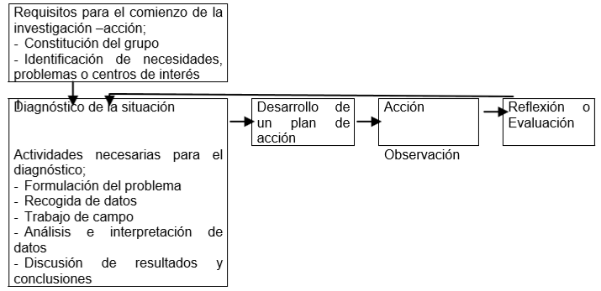
Figura N.12. Proceso de investigación – acción
(Tomado de Colás Bravo, 1994: 297).

CAPÍTULO VII. POBLACIÓN.

Características de la población
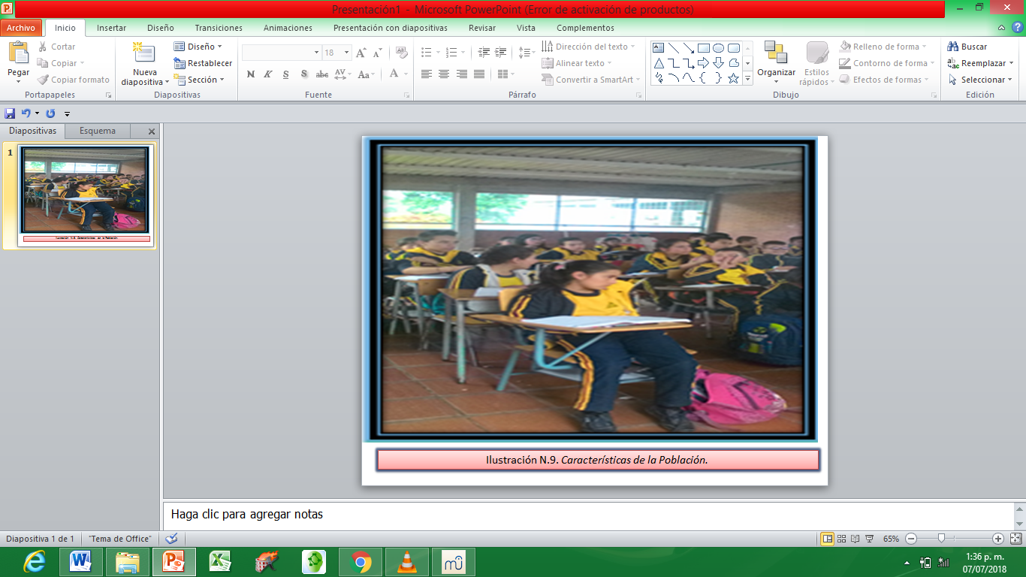
Ilustración 7.Caracterización de la población.
Fuente: Construcción propia.

El grado Sexto C de la Institución Educativa Escuela Normal Superior Sor Josefa del Castillo y Guevara de Chiquinquirá está conformado por 43 estudiantes en total, de los cuales 22 son niñas y 21 niños. Las edades de los estudiantes oscilan entre los 11 y 12 años. Actualmente su directora es la docente Anyul Cañón.
Académicamente los estudiantes presentan dificultades en el área de matemáticas y Lengua Castellana según los resultados de las pruebas saber en los dos últimos años, pero se debe resaltar que estos niños dentro del aula son disciplinados, creativos y desarrollan las actividades propuestas en clase. El 60 % de los estudiantes viven en zona urbana y el 40% en zona rural y provienen de municipios como Saboya, Caldas, San Miguel y Simijaca el nivel socioeconómico de esta población es bajo según el Sistema de Información para la Identificación de Beneficiarios (SISBEN).
Otro aspecto importante es la dificultad que los estudiantes tienen para llegar hasta la institución, puesto que no hay servicio de ruta escolar para todos los sectores y muchos de ellos tienen que recorrer largos trayectos. Algunos estudiantes son tímidos. Otros se expresan de manera adecuada y cómica, les llama la atención trabajar cosas nuevas especialmente actividades llamativas como socializaciones, presentaciones y dinámicas fuera del aula, son respetuosos y serviciales.

Muestra
En la actualidad la institución educativa cuenta con 1500 estudiantes que se encuentran matriculados y pertenecen a la educación básica y media de los cuales se toma como objeto de estudio a (estudiantes de grado sexto c) de la institución educativa Escuela Normal Superior Sor Josefa del Castillo y Guevara. Valoramos aspectos educativos y principios pedagógicos como el comportamiento y especialmente el rendimiento académico en el área de Matemáticas.

Caracterización de la Institución.
Según Escuelanormalsuperior.Chiquinquirá (2017) La Escuela Normal Superior “Sor Josefa del Castillo Y Guevara”, es una Institución Educativa de carácter oficial, laica, mixta, urbana de jornada diurna y con los niveles de educación Preescolar, Básica, Media con Profundización en educación y pedagogía y Formación Complementaria. Con calendario A, y cuyo domicilio está ubicado en la carrera 9-N° 4-65 Sur. Teléfonos 7264271-7262472- 7265797 del barrio Villa del Rosario del municipio de Chiquinquirá departamento de Boyacá.

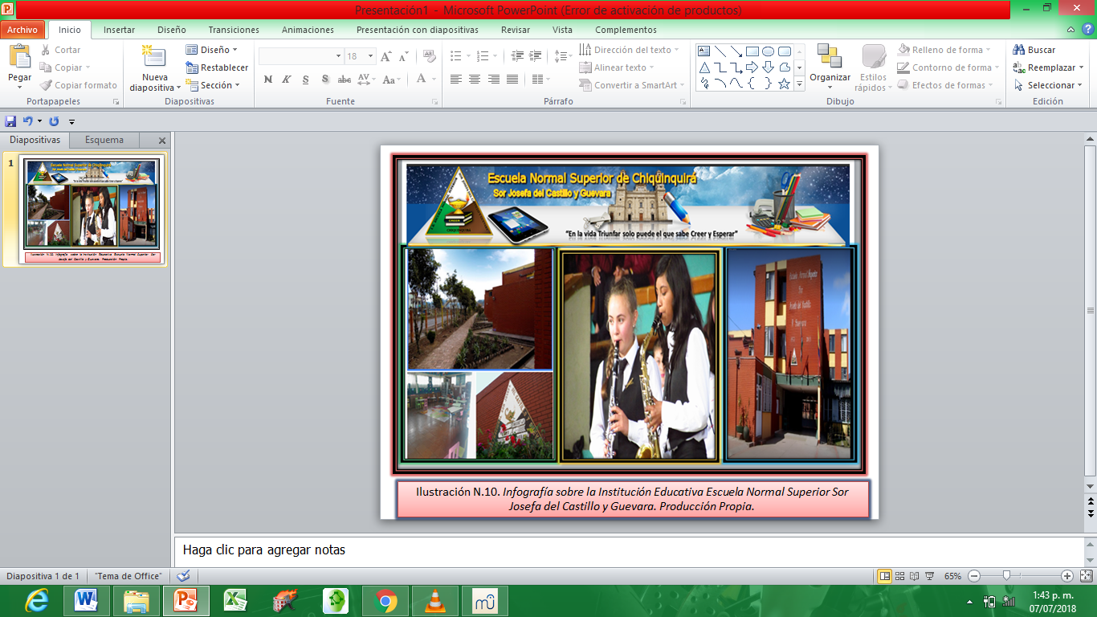
Ilustración 8.Infografía sobre la I.E. Escuela Normal Superior Sor Josefa del Castillo y Guevara del municipio de Chiquinquirá (Boyacá).
Fuente: Construcción propia.

La Escuela Normal Superior Sor Josefa del Castillo y Guevara forma integralmente a los estudiantes del preescolar, básica y media con profundización en educación y pedagogía, asume la formación del Normalista Superior, quienes se desempeñarán en los niveles de preescolar y básica primaria como líderes investigadores y dinamizadores de procesos de cambio y desarrollo social de acuerdo con los principios, fundamentos y fines de la institución y teniendo en cuenta la educación inclusiva.
Esta institución se propone ser el centro piloto de innovaciones e investigaciones pedagógicas que generen cambios en los contextos rural, urbano y marginal y en las concepciones educativas del entorno local, regional y nacional, acordes con los avances de la ciencia y la tecnología y en función de una mejor calidad de vida.
La Escuela Normal Superior Sor Josefa del Castillo y Guevara, ha desarrollado una labor trascendental para la región y en general para el país reconociendo que el mundo cambiante exige procesos educativos que se funden en aprender a conocer, aprender a ser, aprender a hacer y aprender a vivir juntos, pilares de la educación que fundamentan el Modelo Pedagógico y son ejes de este Proyecto. La comunidad educativa de la ENS periódicamente resignifica el PEI de acuerdo a los cambios y a las necesidades de educación de las poblaciones, especialmente las vulnerables que son las que requieren de la orientación pertinente del futuro Normalista Superior.

Es el Objetivo de la Escuela Normal Superior, formar al estudiante normalista en el ser, el saber, el hacer y el vivir juntos, para que aprenda a aprehender, lidere con autonomía y responsabilidad los distintos procesos de cambio que requieren las comunidades en el mundo actual de acuerdo a los principios de educabilidad, enseñabilidad, formación pedagógica y contextos.

CAPÍTULO VIII. METODOLOGÍA

El enfoque de la investigación cualitativa, estudia la realidad en su contexto natural, tal y como sucede, intentando sacar sentido de, o interpretar los fenómenos de acuerdo con los significados que tienen para las personas implicadas. La investigación cualitativa implica la utilización y recogida de una gran variedad de materiales—encuestas, entrevista, experiencia personal, historias de vida, observaciones, textos históricos, imágenes, sonidos – que describen la rutina y las situaciones problemáticas y los significados en la vida de las personas.

Con la aplicación de la investigación cualitativa como metodología se han utilizado materiales (encuesta, evaluación y procesos de observación) los cuales permiten describir la problemática, las características de la población y se han implementado algunos recursos (secuencia didáctica, taller constructivo) para efectuar la propuesta pedagógica “El maravilloso mundo matemático y musical”. A continuación se describen las características de los instrumentos en mención y se hace énfasis en aspectos pedagógicos que tienen que ver con el proceso de investigación.

Secuencia didáctica y taller pedagógico.
Una de las consecuencias didácticas más elaboradas de la aplicación del constructivismo y de la importancia de las ideas previas y el cambio conceptual en la enseñanza de las matemáticas (ciencia exacta) consiste en la identificación de la actividad didáctica como unidad del proceso de enseñanza-aprendizaje. Como consecuencia de este cambio de enfoque, se han propuesto métodos, guiados o dirigidos, que encadenan secuencias de actividades didácticas, cuyo orden responde a las finalidades explícitas de cada momento del proceso y a las metas u objetivos finales de tales programas. Se elaboran así los llamados programas de actividades que, con ligeras diferencias, dan coherencia a los procesos modernos de enseñanza de las ciencias y de elaboración de materiales didácticos.
Los programas de actividades, en el fondo, no hacen sino exponer el trabajo didáctico en forma de programación del profesor con sus alumnos. Estos programas integran secuencias introductorias, cuya finalidad radica en motivar a los alumnos y favorecer la detección de las ideas previas; secuencias de actividades que introducen nuevas informaciones, permiten el manejo de datos y organizan pequeñas investigaciones dirigidas; y secuencias de recapitulación, aplicación a nuevas situaciones y generalización de los saberes adquiridos.
Para el desarrollo de la propuesta se ha diseñado una secuencia didáctica en la que se estructuran de forma secuencial las actividades y se relacionan con la temática abordada en la propuesta.

El taller pedagógico.

Concepto.
El taller pedagógico resulta una vía idónea para formar, desarrollar y perfeccionar hábitos, habilidades y capacidades que le permiten al alumno operar con el conocimiento y al transformar el objeto, cambiarse a sí mismo. Es una metodología que permite desarrollar capacidades y habilidades lingüísticas, destrezas cognoscitivas, practicar valores humanos, a través de actividades cortas e intensivas que logren la cooperación, conocimiento y experiencia en un grupo pequeño de personas.
Mediante el taller, los docentes y los alumnos desafían en conjunto problemas específicos buscando también que el aprender a ser, el aprender a aprender y el aprender a hacer se den de manera integrada, como corresponde a una autentica educación o formación integral. Con el taller los alumnos en un proceso gradual o por aproximaciones, van alcanzando la realidad y descubriendo los problemas que en ella se encuentran a través de la acción.
- Organización de las actividades.
Cada una de las actividades que se presentan de acuerdo con su estructura posee unas características determinadas, las cuales según los propósitos planteados en cada sesión y con cada una de las necesidades que se presenten en la población objeto de estudio, se diseñan y se realizan de forma secuencial. Estas pueden ser:

Ilustración 9.Clasificación de las actividades.
Fuente: https://es.slideshare.net/46123/cmo-hacer-un-taller-educativo

- Rol del facilitador
Se encarga de organizar la preparación y la realización, determinando las actividades que se llevaran a cabo en los talleres.
Ser guía para los participantes, observando la dinámica del grupo y creando una atmósfera propicia para el adecuado manejo del taller.
- Pasos para un buen taller pedagógico
Ilustración 10.Pasos para desarrollar un buen taller constructivo (pedagógico)
Fuente: https://es.slideshare.net/46123/cmo-hacer-un-taller-educativo

Utilidad y necesidad del taller educativo
Por otra parte se considera que el taller es una importante alternativa que permite una cercana introducción en la realidad. Mediante el taller, los docentes y los alumnos desafían en conjunto problemas específicos buscando también que el aprender a ser, el aprender a aprender y el aprender a hacer se den de manera integrada, como corresponde a una autentica educación o formación integral.

Variables
Variable Independiente: El rendimiento académico en el área de matemáticas de los estudiantes del grado sexto c de la Escuela Normal Superior Sor Josefa del Castillo y Guevara.
Variable dependiente: El resultado de las pruebas saber en los dos últimos años (2014 y 2015), se evidencia el desempeño de los estudiantes en el área de matemáticas.

Delimitación
En el transcurso de este proceso de investigación, realizado en el grado sexto c, se detectó a través de instrumentos tales como la observación directa y la aplicación de la evaluación diagnóstica (Ver Anexo 1), que los estudiantes presentan dificultades para construir el concepto fracción.
Entre las dificultades observadas se encuentra que los estudiantes no participan activamente en la clase, y manifiestan desconocer términos propios de este sistema numérico, lo cual genera en ellos inseguridad y desagrado por el estudio de ésta área fundamental. Este hecho ocasiona bajo rendimiento académico debido a las falencias que presentan en los contenidos matemáticos. Por otra parte, se diseñó y aplicó una técnica de recolección de la información (encuesta) ver Anexo 2,dirigida a estudiantes y en la que se formularon preguntas relacionadas directamente con la metodología y la enseñanza de las matemáticas, en la que los educandos manifiestan inconformidad con la metodología y la demuestran porque no participan activamente en las clases.

Se debe resaltar que los estudiantes son creativos y atentos, desean aprender y poseen conocimientos en de los conceptos básicos de la música, debido a que en la actualidad están recibiendo orientación pedagógica en esta disciplina por parte del docente Jesús Javier Sierra.

CAPÍTULO IX. MARCO TEÓRICO

Relación de la matemática y la música a través de la historia.
En la Edad Media la Música estaba agrupada con la Aritmética, la Geometría y la Astronomía en el Cuadrivio. La Música no se consideraba un arte en el sentido moderno sino una ciencia aliada con la Matemática y la Física (la Acústica). Matemáticas un poco más elevadas se utilizaron en el cálculo de intervalos, el cual requería el uso de logaritmos, y los problemas del temperamento requerían del uso de fracciones continuas.
Es prácticamente desconocida la aplicación de algunos conceptos matemáticos a otros aspectos de la Música como son el análisis, los aspectos estéticos, la composición y la Teoría Matemática de la Música. De acuerdo con lo establecido en matematica en la musica.pdf ( 1999) A continuación observaremos en la (Matriz 9) cómo algunos matemáticos y músicos de la antigüedad aplicaron conceptos matemáticos en la Música y sus teorías y postulados trascienden hasta la actualidad y se han constituido en estrategias didácticas que se han aplicado en contextos educativos.
En el presente apartado se da a conocer un abordaje conceptual acerca de la definición general de fracción, los tipos de fracciones, las relaciones de orden entre cantidades, las formas de representación, las operaciones fundamentales, las características del sistema de los números racionales, las fracciones desde diversos componentes (epistemológico, histórico y didáctico), la relación entre la matemática y la música y su importancia en el ámbito educativo.
Tabla 9 Matriz sobre los autores.
Nombre del Autor | Teoría o Postulado | Aporte a la propuesta
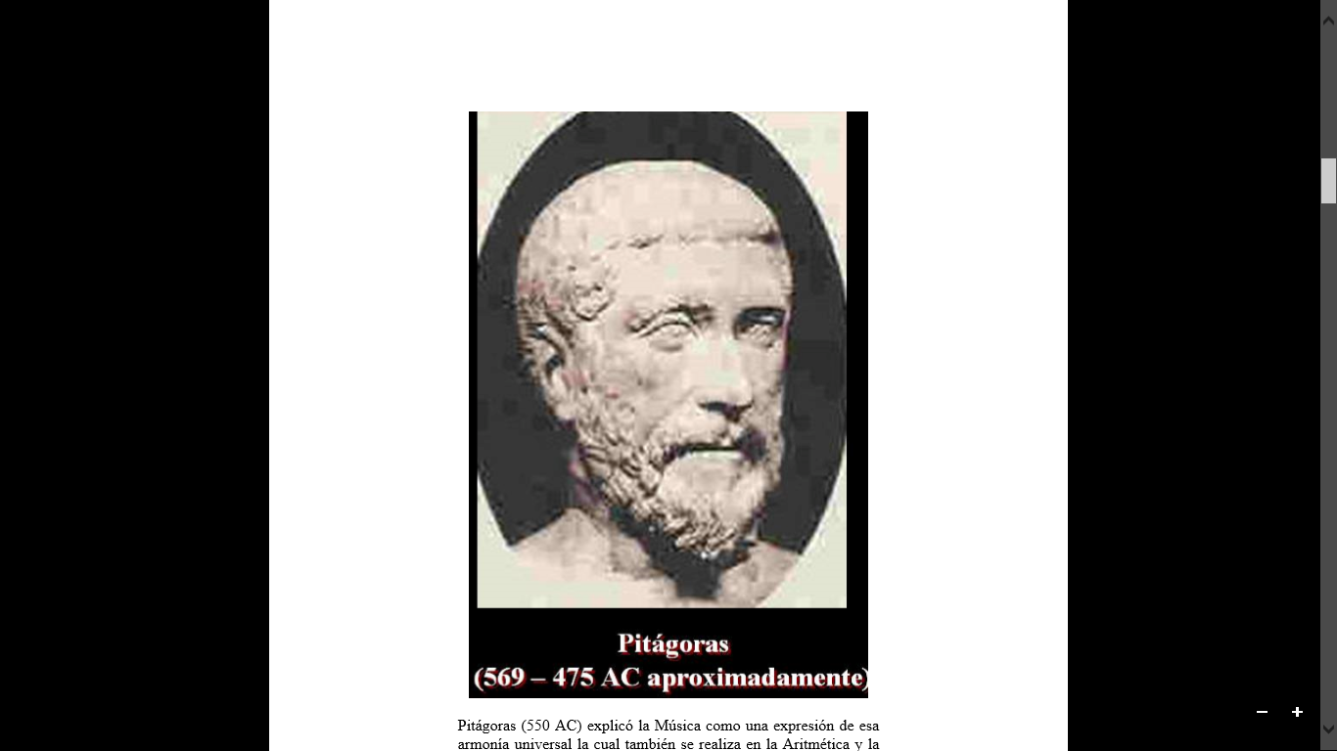  Ilustración 11.Pitágoras.  Fuente: https://www.sectormatematica.cl/musica/matematica%20en%20la%20musica.pdf | Pitágoras (550 AC) explicó la Música como una expresión de esa armonía universal la cual también se realiza en la Aritmética y la Astronomía. | Tanto la matemática como la música poseen diversas formas de representación  -Numérica o simbólica.  -Icónica  -Lineal.  En este sentido se establece un puente cognitivo al abordar la temática general de los números racionales (fracciones).
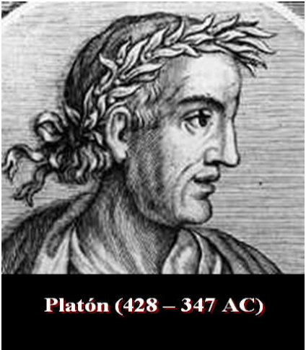  Ilustración 12.Platón.  Fuente: https://www.sectormatematica.cl/musica/matematica%20en%20la%20musica.pdf | Platón reconoce la importancia del elemento matemático. Dice que si a cualquier arte se le quita la aritmética, la medida, y lo pesable, lo que queda no es mucho. También expresa que a través de la medida y la proporción siempre se llega a la belleza y a la excelencia. | Con el desarrollo de la propuesta se desean fortalecer los conceptos matemáticos, fomentar valores y habilidades artísticas y musicales tomando como referencia los postulados de “Galileo Galilei” [La matemática es el alfabeto con el que Dios ha escrito el universo], de donde surge el lema de esta propuesta de investigación.
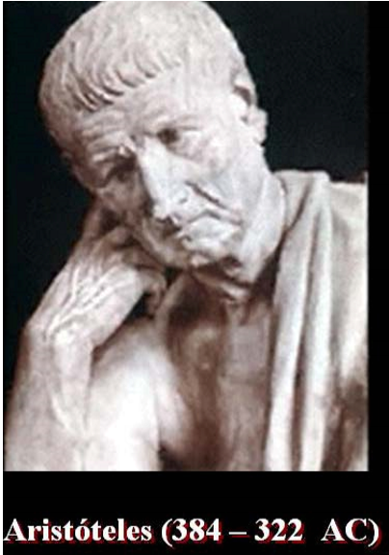  Ilustración 13.Aristóteles.  Fuente: https://www.sectormatematica.cl/musica/matematica%20en%20la%20musica.pdf | Aristóteles expresa que están equivocados aquellos que afirman que la Matemática no dice nada acerca de la belleza y la bondad, y que los elementos de la belleza son el orden, la simetría, la limitación definida y que éstas son las propiedades a las cuales la Matemática les pone atención. El punto de vista de la filosofía griega estaba inclinado a seleccionar la forma y la proporción como los elementos típicos de la belleza. | Algunos piensan que la Matemática es un juego simple que sola y fríamente interesa al intelecto. Esto sería el olvidar, asienta Poincaré, la sensación de la belleza matemática, de la armonía de los números y las formas, así como de la elegancia geométrica.  La belleza y la elegancia matemática consisten de todos los elementos dispuestos armónicamente tales que nuestra mente pueda abarcarlos totalmente sin esfuerzo y a la vez mantener sus detalles.
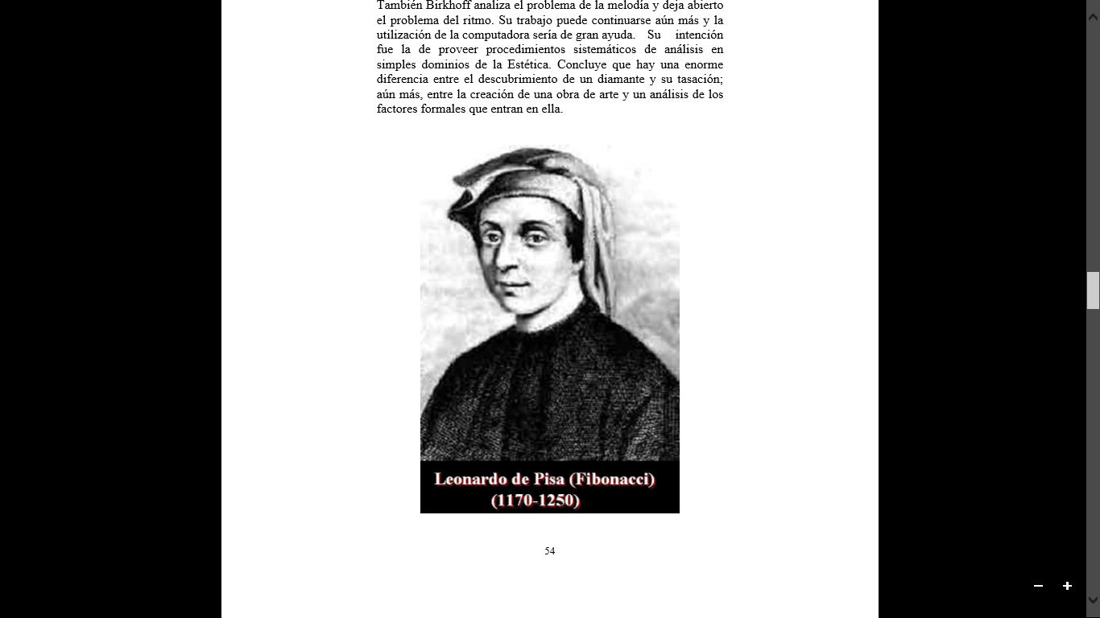  Ilustración 14.Leonardo de Pisa.  Fuente: https://www.sectormatematica.cl/musica/matematica%20en%20la%20musica.pdf | En 1202 Leonardo de Pisa, cuyo sobrenombre era Fibonacci (en abreviación de filius Bonacci) escribió un libro llamado Liber Abacci (o libro sobre el ábaco). Sobrevive la segunda edición del año 1228. Contenía casi todo el conocimiento aritmético y algebraico de esa época y jugó un papel fundamental en el desarrollo de la matemática occidental, pues a través de él, los europeos se familiarizaron con el sistema numérico indo arábigo. | Recordemos que la ciencia y el arte son actividades esencialmente humanas. La Matemática es una de las "Bellas Artes" que posee el don de ser al mismo tiempo la más elaborada y sofisticada de todas las ciencias. Esta es una frase muy difícil de comprender para la mayoría de las personas. Sin embargo, la ciencia es una manera eficaz y elegante de comprender el universo. Nuestra vida y nuestro destino están indisolublemente ligados a la ciencia.
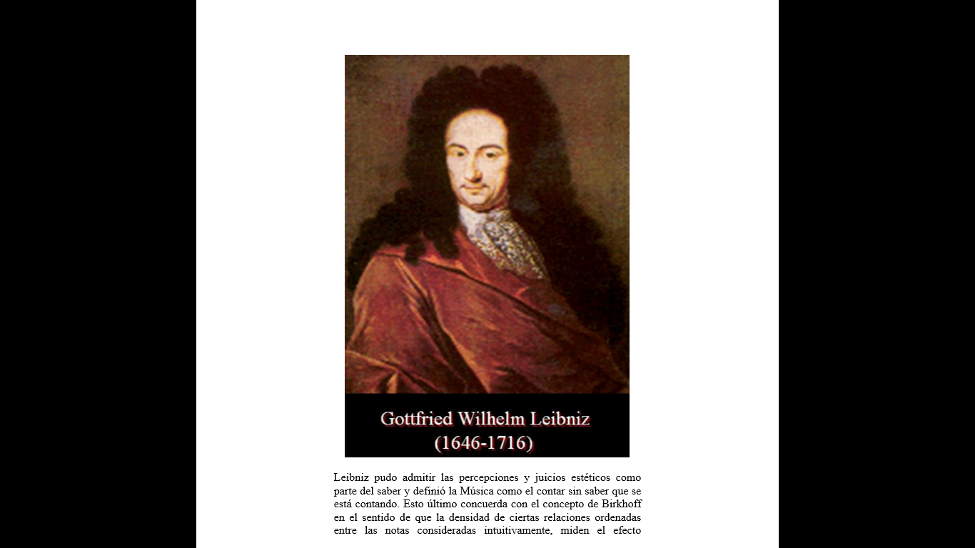  Ilustración 15.Leibniz.  Fuente: https://www.sectormatematica.cl/musica/matematica%20en%20la%20musica.pdf | Leibniz pudo admitir las percepciones y juicios estéticos como parte del saber y definió la Música como el contar sin saber que se está contando.  Leibniz describe a la Música como "un ejercicio inconsciente en la Aritmética". | Esta afirmación quizás se podría justificar sobre la base de que el músico intérprete cuenta los tiempos del compás cuando comienza a estudiar una obra pero después de un tiempo de tocarla, ya no está contando conscientemente sino que deja fluir la magia de la Música. Sin embargo casi todos los "elementos externos" de la Música se definen numéricamente: 12 notas por octava; compás de 3/4, 7/8,...; 5 líneas en el pentagrama; n decibeles; semitono de raíz duodécima de dos; altura de 440 hz; lo horizontal y lo vertical en la textura musical; arriba y abajo en la escala; etc.
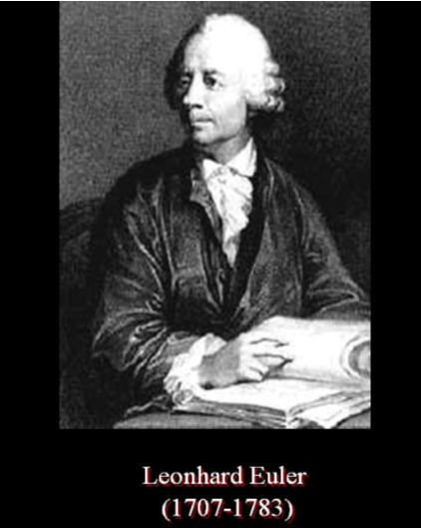  Ilustración 16.Euler.  Fuente: https://www.sectormatematica.cl/musica/matematica%20en%20la%20musica.pdf | Euler, en 1739, desarrolló una teoría de consonancia basada en la ley pitagórica. Entre más pequeños sean los números que expresan la relación de vibración de dos notas, éstas serán más consonantes. De ésta forma, Euler estableció un criterio de armonicidad de cualquier intervalo o acorde que concuerda con los hechos observados. | Es interesante que Euler formulara una ley cuantitativa para la medida de la armonicidad. Así, el concepto general de Euler acerca de la naturaleza del goce estético concuerda completamente con el de Birkhoff, que en palabras de Helmholtz años después, establecían que entre más fácilmente percibamos el orden que caracteriza a los objetos contemplados, estos parecerán más simples y perfectos, y más fácil y gozosamente los reconoceremos
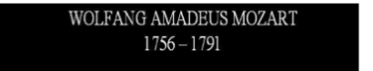  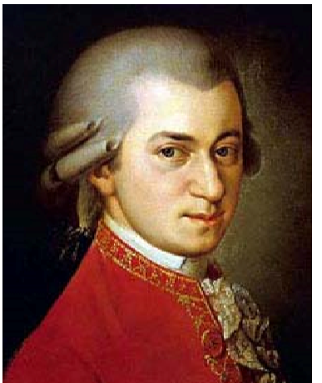  Ilustración 17.Amadeus Mozart  Fuente: https://www.sectormatematica.cl/musica/matematica%20en%20la%20musica.pdf. | Mozart, en 1777, a los escasos 21 años de edad, escribió un "Juego de Dados Musical K. 294 (Anh. C) para escribir valses con la ayuda de dos dados sin ser músico ni saber nada de composición".  Mozart era un aficionado a la matemática y su enorme talento se mostró una vez más. Con este jueguito tan sencillo ¡dejó la imposibilidad de que intérprete alguno pudiera tocar su obra completa o de que alguna compañía de discos la grabara! | Existieron y existen compositores que creen que ya todo está agotado con la armonía tradicional, y que por lo tanto hay que buscar un nuevo estilo de música. (Mozart, para este juego, solamente utilizó 176 compases). Aún en estos días, con computadoras y Combinatoria no se podría manejar una pequeña porción de motives musicales puesto que la cantidad de clases de isomorfismo es exorbitante.
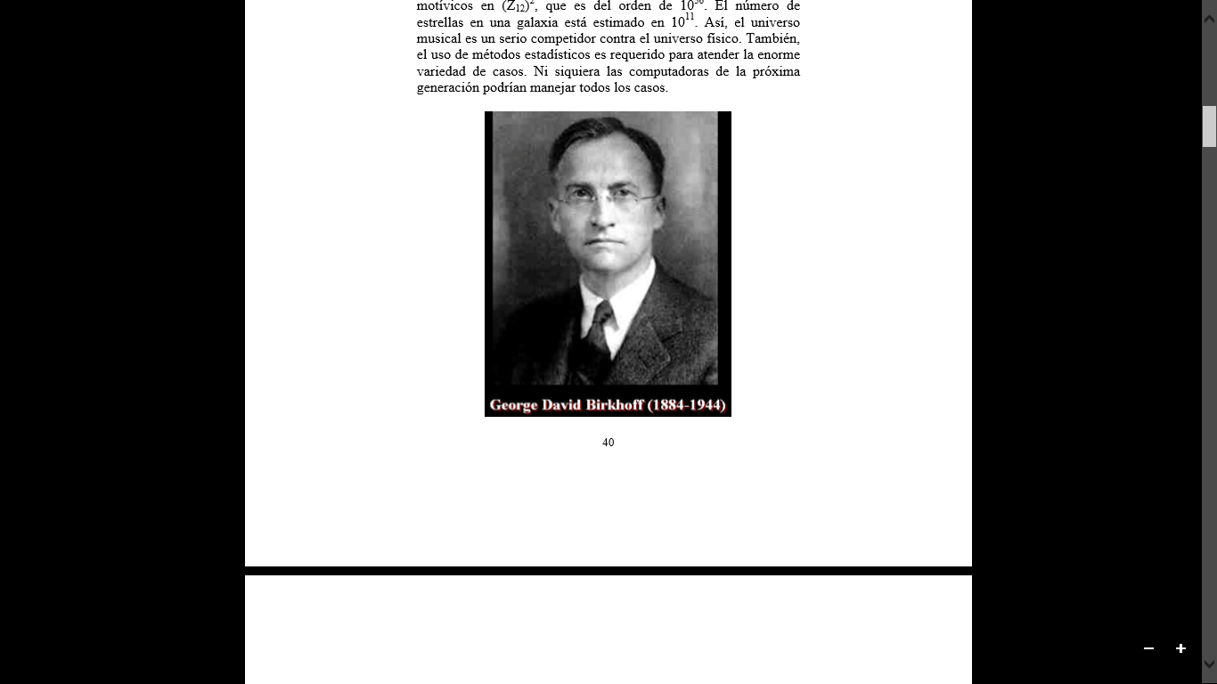  Ilustración 18.Birkhoff  Fuente: https://www.sectormatematica.cl/musica/matematica%20en%20la%20musica.pdf | En 1924 George David Birkhoff (quien trabajó brillantemente en el Problema de los tres cuerpos, Ecuaciones Diferenciales, Teoría General de Relatividad entre otras áreas, miembro honorario de la Sociedad Matemática Mexicana y contribuyente al desarrollo cultural de México) retoma unas ideas que había tenido años atrás pero que no desarrolló por dedicarse exclusivamente a estudios puramente matemáticos. Pensó que la melodía dependía del orden de las notas escuchadas por el oído. Le pareció que podrían establecerse unas relaciones de orden, guardadas por las notas, y así poder escoger las mejores melodías. | Para él, el problema fundamental de la Estética era el de determinar, para una clase de objetos, las características específicas de las cuales depende el valor estético.  Birkhoff analiza el problema de la melodía y deja abierto el problema del ritmo. Su trabajo puede continuarse aún más y la utilización de la computadora sería de gran ayuda. Su intención fue la de proveer procedimientos sistemáticos de análisis en simples dominios de la Estética.
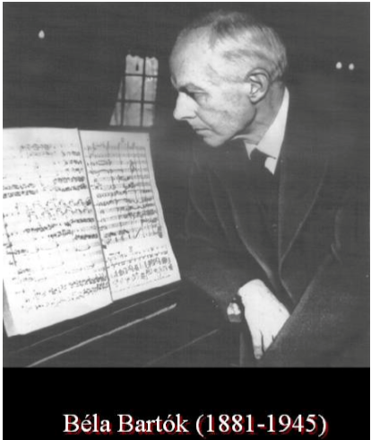  Ilustración 19.Béla Bartók  Fuente: https://www.sectormatematica.cl/musica/matematica%20en%20la%20musica.pdf | Béla Bartók, alrededor de 1915 desarrolló un método para integrar todos los elementos de la música (escalas, estructuras de acordes con los motivos melódicos apropiados, proporciones de longitud, tanto de la obra en general como los de la exposición, desarrollo, reexposición, frases de conexión entre movimientos etc.) basado en la razón áurea. | La Música está enraizada con realidades físicas, psicológicas y semióticas. Pero la descripción formal de las instancias musicales corresponde al formalismo matemático.  Está basada en las Teorías de Módulos y Categorías, en la Topología Algebraica y Combinatoria, en la Geometría Algebraica, Teoría de Representaciones, esto es, en matemática de alto nivel. Su propósito es el de describir las estructuras musicales. La filosofía detrás de ella es la de comprender los aspectos de la Música que están sujetos al raciocinio de la misma manera en que la Física puede hacerlo de los fenómenos propios del trabajo científico.
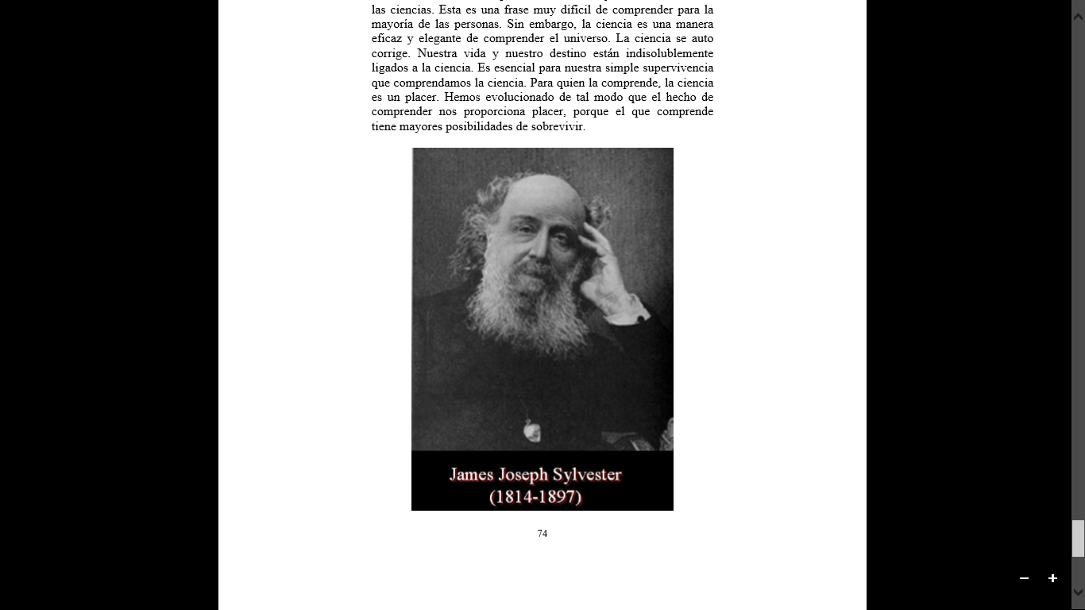  Ilustración 20.James Sylvester.  Fuente: https://www.sectormatematica.cl/musica/matematica%20en%20la%20musica.pdf | La Matemática, a diferencia de la Música, no es para espectadores. Es un lenguaje que, debe ser bien manejado, si no, no se entiende absolutamente nada. No hay estadios de matemáticas para un gran público.  La matemática y la música poseen elementos comunes Ambas se crean, se recrean, podemos apreciarlas y disfrutarlas. | La relación más importante entre la Matemática y la Música es, que ambas son "Bellas Artes". Poseen características similares. Están relacionadas en el sentido de que la Matemática provee una base científica para comprender la Música y la Musicología y para que esta última pueda considerarse una ciencia, no una rama de la literatura poética común y corriente.

Análisis del concepto de fracción

Definición general de fracción.
Según Matemáticas Online (2002) Los números que representan partes de un todo se denominan números racionales, fracciones o quebrados. En general, las fracciones se pueden expresar como el cociente de dos números enteros a y b:
$$\frac{a→}{b→} \frac{Numerador }{Denominador }$$
Fracción, el cociente indicado
$$\frac{a}{b}$$
de dos números enteros que se llaman numerador, a, y denominador, b. Ha de ser b ≠ 0. Por ejemplo, en la fracción $\frac{3}{5}$el denominador, 5, indica que son “quintas partes”, es decir, denomina el tipo de parte de la unidad de que se trata; el numerador, 3, indica cuántas de estas partes hay que tomar: “tres quintas partes”.

Concepto de fracción

Unidad fraccionaria
La unidad fraccionaria es cada una de las partes que se obtienen al dividir la unidad en n partes iguales.
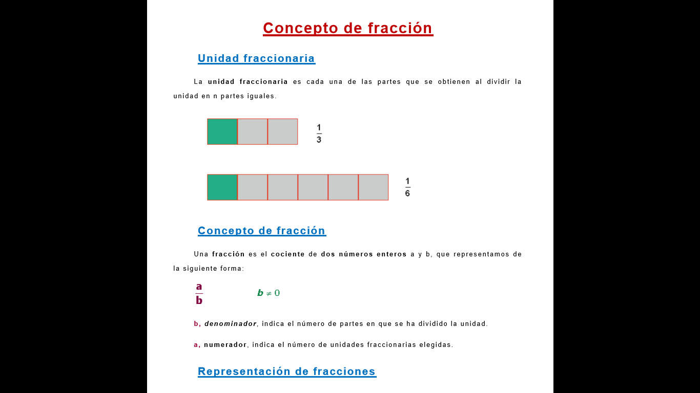
Ilustración 21.Unidad Fraccionaria.
Fuente: https://www.matematicasonline.es/pdf/Temas/3_ESO/Fracciones%20y%20racionales.pdf

Una fracción es el cociente de dos números enteros a y b, que representamos de la siguiente forma:
$\frac{a}{b} , b ≠0$
b, denominador, indica el número de partes en que se ha dividido la unidad.
a, numerador, indica el número de unidades fraccionarias elegidas.
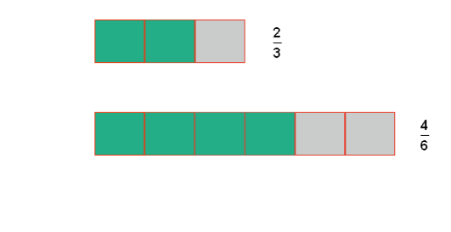

Ilustración 22.Representación Figural de Fracciones.
Fuente: https://www.matematicasonline.es/pdf/Temas/3_ESO/Fracciones%20y%20racionales.pdf

La fracción como partes de la unidad.
Un todo se toma como unidad. La fracción expresa un valor con relación a ese todo.

Un depósito contiene $\frac{2}{3}$ de gasolina.
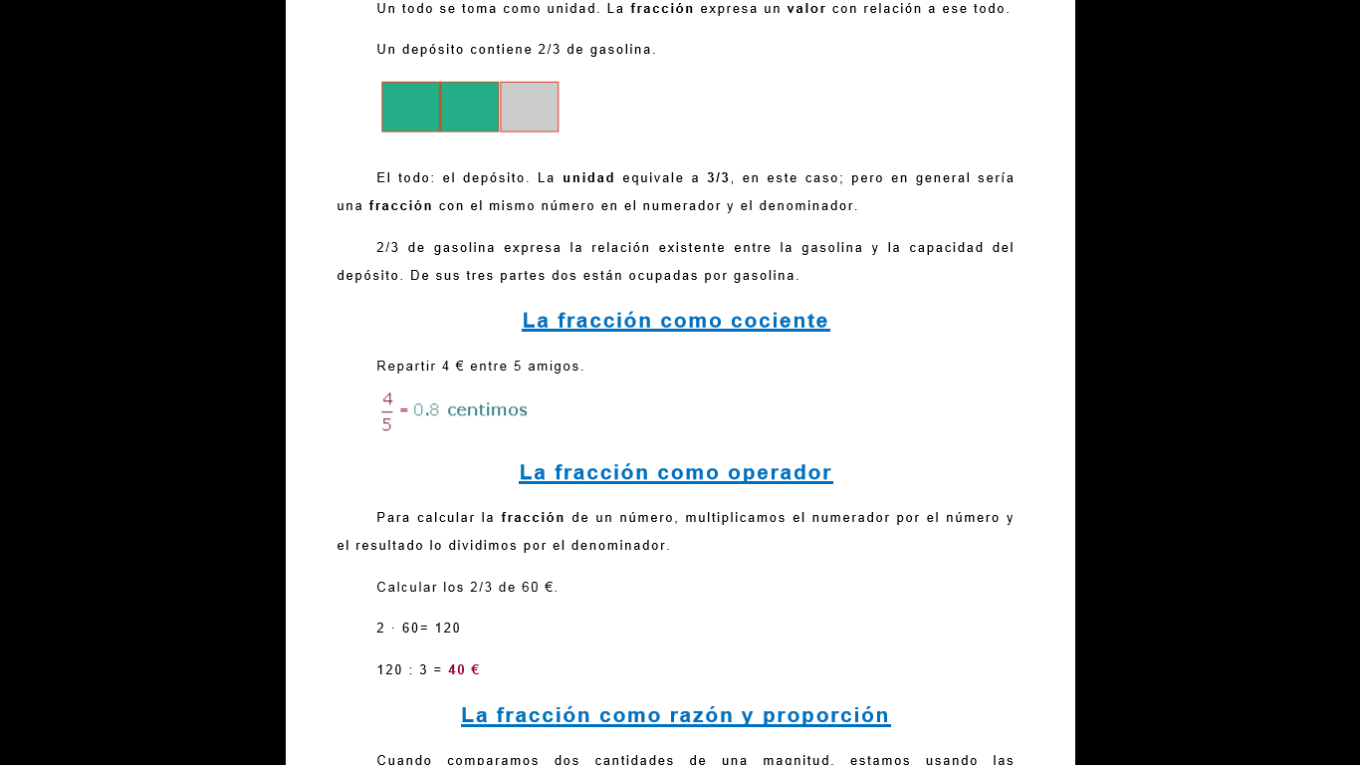
El todo: el depósito. La unidad equivale a $\frac{3}{3}$, en este caso; pero en general sería una fracción con el mismo número en el numerador y el denominador.
$\frac{2}{3}$, de gasolina expresa la relación existente entre la gasolina y la capacidad del depósito. De sus tres partes dos están ocupadas por gasolina.

La fracción como cociente.
Repartir 4 € entre 5 amigos.
$$\frac{4}{5}=0,8$$

La fracción como operador
Para calcular la fracción de un número, multiplicamos el numerador por el número y
el resultado lo dividimos por el denominador.
Calcular los $\frac{2}{3}$ de 60 €.
$2×60=120$
$$120÷3=40€$$

La fracción como razón y proporción
Cuando comparamos dos cantidades de una magnitud, estamos usando las fracciones como razones.
Así, cuando decimos que la proporción entre chicos y chicas en el Instituto es de 3 a 2, estamos diciendo que por cada 3 chicos hay 2 chicas, es decir, que de cada cinco estudiantes, 3 son chicos y 2 son chicas.
Un caso particular de aplicación de las fracciones como razón son los porcentajes, ya que éstos no son más que la relación de proporcionalidad que se establece entre un número y 100 (tanto por ciento), un número y mil (tanto por mil) o un número y uno (tanto por uno).
Luís compra una camisa por 35 €, le hacen un descuento del 10%. ¿Cuánto pagará por la camisa?
$$35∙10=350$$
$$35÷100=3.5$$
$35-3.5=31.5$ €

Clasificación de fracciones

Fracciones propias
Las fracciones propias son aquellas cuyo numerador es menor que el denominador. Su valor comprendido entre cero y uno.
$$\frac{2}{3},\frac{3}{5},\frac{7}{10}$$

Fracciones impropias
Las fracciones impropias son aquellas cuyo numerador es mayor que el denominador. Su valor es mayor que 1.
$$\frac{5}{3},\frac{7}{3},\frac{13}{10}$$

Número mixto
El número mixto o fracción mixta está compuesto de una parte entera y otra fraccionaria. Para pasar de número mixto a fracción impropia, se deja el mismo denominador y el numerador es la suma del producto del entero por el denominador más el numerador, del número mixto.

$$3\frac{2}{5}=\frac{3∙5+2}{5}=\frac{17}{5}$$

Para pasar una fracción impropia a número mixto, se divide el numerador por el denominador. El cociente es el entero del número mixto y el resto el numerador de la fracción, siendo el denominador el mismo.
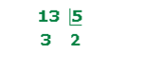
$\frac{13}{5}=2\frac{3}{5}$
Fracciones unitarias
Las fracciones unitarias tienen el numerador igual al denominador.
$$\frac{3}{3},\frac{5}{5},\frac{10}{10}$$

Fracciones decimales
Las fracciones decimales tienen como denominador una potencia de 10.
$$\frac{23}{100},\frac{12}{1000},\frac{3}{10}$$

Fracciones equivalentes
Dos fracciones son equivalentes cuando el producto de extremos es igual al producto de medios.
$\frac{a}{b}=\frac{c}{d} si a∙d=b∙c$
a y d son los extremos; b y c, los medios.

Simplificar fracciones
Simplificar una fracción es transformarla en una fracción equivalente más simple.
Para simplificar una fracción dividimos numerador y denominador por un mismo número.
Empezaremos a simplificar probando por los primeros números primos: 2, 3, 5, 7, ... Es decir, probamos a dividir numerador y denominador entre 2 mientras se pueda, después pasamos al 3 y así sucesivamente. Se repite el proceso hasta que no haya más divisores comunes. Si los términos de la fracción terminan en ceros, empezaremos quitando los ceros comunes finales del numerador y denominador. Si el número por el que dividimos es el máximo común denominador del numerador y denominador llegamos a una fracción irreducible.
$$\frac{8÷4}{36÷4}=\frac{2}{9} →\frac{8}{36}=\frac{2}{9} →8∙9=72 y 36∙2=72 → 72=72$$

Fracciones Irreductibles
Las fracciones irreducibles son aquellas que no se pueden simplificar, esto sucede cuando el numerador y el denominador son primos entre sí,
$$\frac{5}{7}, \frac{6}{13}, \frac{2}{5}$$
Ordenar fracciones
Fracciones con igual denominador

De dos fracciones que tienen el mismo denominador es menor la que tiene menor numerador.
$$\frac{4}{6}<\frac{5}{6}$$
Fracciones con igual numerador
De dos fracciones que tienen el mismo numerador es menor el que tiene mayor denominador.
$$\frac{4}{12}<\frac{4}{7}$$
Con numeradores y denominadores distintos
En primer lugar las tenemos que poner a común denominador.
$$\frac{2}{3},\frac{5}{12},\frac{1}{9}$$
$$\frac{24}{36},\frac{15}{36},\frac{4}{36}$$

Es menor la que tiene menor numerador.

$$\frac{1}{9},\frac{5}{12},\frac{2}{3}$$

Números racionales
Se llama número racional a todo número que puede representarse como el cociente de dos enteros, con denominador distinto de cero. Se representa por Q.
$$Q=\left\{{\frac{a}{b}}/a∈Z;b∈Z;b≠0\right\}$$

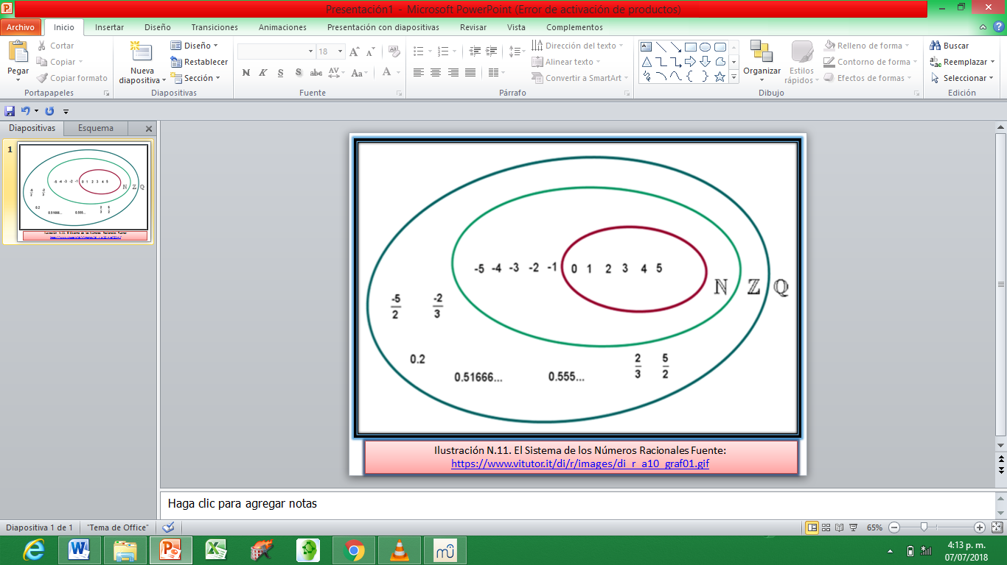

Representación de números racionales
Ilustración 23.El sistema de los números racionales.
Fuente:https://www.vitutor.it/di/r/imagenes/di.r.a10.graf01.gif
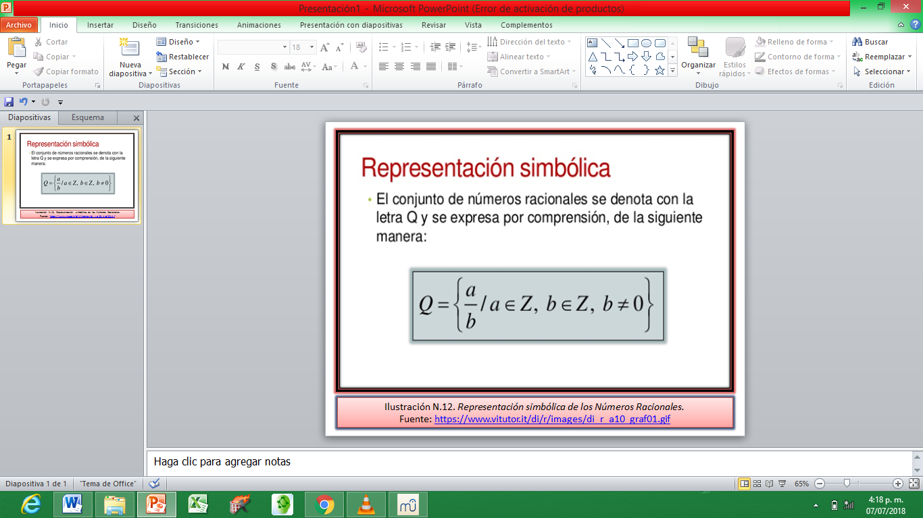
Ilustración 24.Representación simbólica de los números racionales.
Fuente:https://www.vitutor.it/di/r/imagenes/di.r.a10.graf01.gif

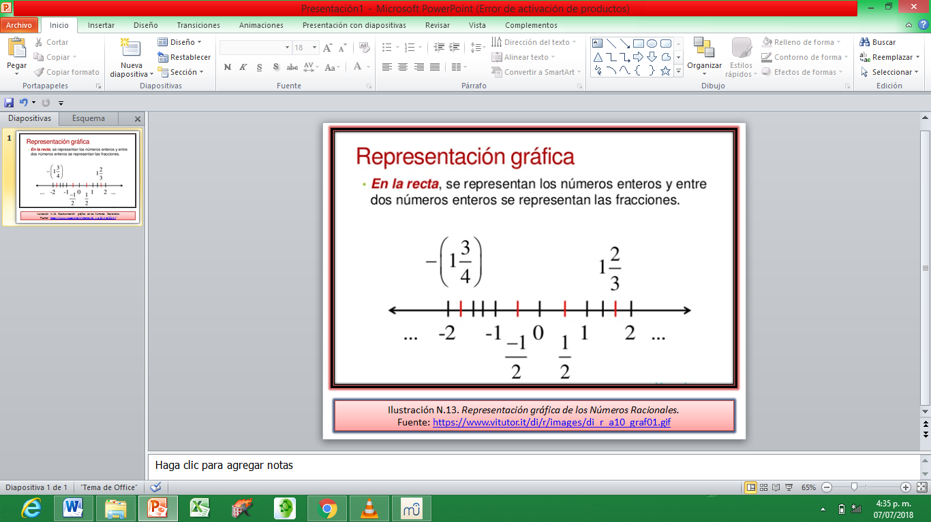

Ilustración 25.Representación gráfica de los números racionales.
Fuente: https://www.vitutor.it/di/r/imagenes/di.r.a10.graf01.gif

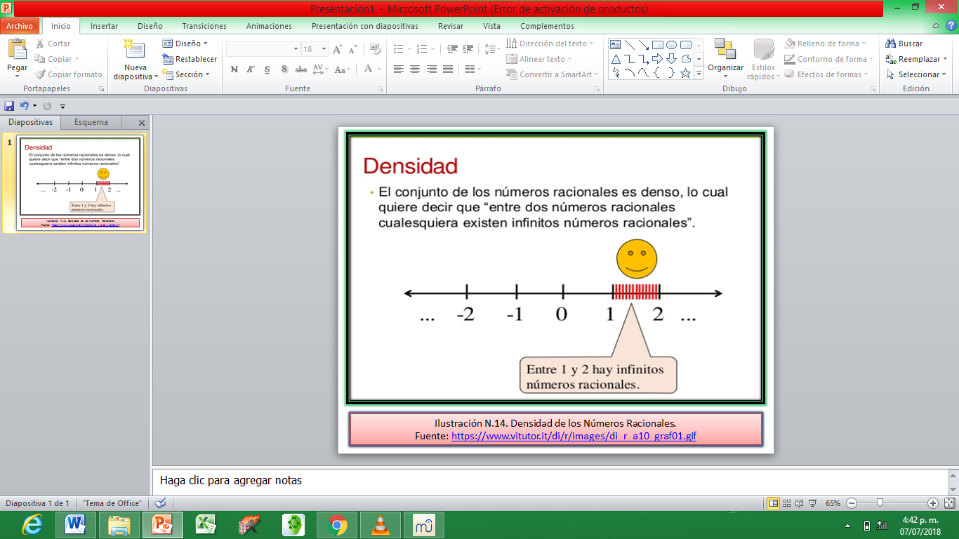
Ilustración 26.Densidad de los números racionales.
Fuente: https://www.vitutor.it/di/r/imagenes/di.r.a10.graf01.gif

Para representar con precisión los números racionales:
1. Tomamos un segmento de longitud la unidad, por ejemplo.
2. Trazamos un segmento auxiliar desde el origen y lo dividimos en las partes que
deseemos. En nuestro ejemplo, lo dividimos en 4 partes.
3. Unimos el último punto del segmento auxiliar con el extremo del otro segmento y trazamos segmentos paralelos en cada uno de los puntos, obtenidos en la partición del segmento auxiliar.
0 $\frac{1}{4}$ $\frac{1}{2}$ $\frac{3}{4}$ 1
En la práctica se utilizan número racional y fracción como sinónimos.

Suma y resta de fracciones

Con el mismo denominador.
Se suman o se restan los numeradores y se mantiene el denominador.
$$\frac{5}{7}+\frac{1}{7}=\frac{6}{7}$$
$$\frac{5}{7}-\frac{1}{7}=\frac{4}{7}$$

Con distinto denominador
En primer lugar se reducen los denominadores a común denominador, y se suman o se restan los numeradores de las fracciones equivalentes obtenidas.
$$\frac{5}{4}+\frac{1}{6}=\frac{15+2}{12}=\frac{17}{12}$$
$$\frac{5}{4}-\frac{1}{6}=\frac{15-2}{12}=\frac{13}{12}$$

Multiplicación de fracciones
La multiplicación de dos fracciones es otra fracción que tiene:
Por numerador el producto de los numeradores.
Por denominador el producto de los denominadores.
$$\frac{a}{b}⋅\frac{c}{d}=\frac{a.c}{b.d}$$
$$\frac{4}{5}⋅\frac{8}{7}=\frac{4.8}{5.7}=\frac{32}{35}$$

División de fracciones
La división de dos fracciones es otra fracción que tiene:
Por numerador el producto de los extremos.
Por denominador el producto de los medios.
$$\frac{a}{b}⋅\frac{c}{d}=\frac{a.d}{b.c}$$
$$\frac{5}{7}÷\frac{8}{9}=\frac{5∙9}{7⋅8}=\frac{45}{56}$$

La fracción desde lo epistemológico

Origen de las fracciones
El desarrollo de la humanidad ha estado ligado a la necesidad de solucionar problemas, de ahí que las fracciones aparecen cuando al ser humano se le presenta el dilema de medir longitudes, áreas, volúmenes, pesos y otras clases de medidas de la vida cotidiana. Se observa la necesidad de encontrar otra forma de representación para el reparto, los números naturales ya no son suficientes, puesto que aparecen cantidades más pequeñas que la unidad o más grandes. Es ahí donde se originan las fracciones.

Se cree que los primeros en iniciar el proceso de fraccionamiento a la unidad fueron los babilonios y los egipcios, respuesta a esto están los registros históricos hallados en tablillas hechas por estas civilizaciones. Los babilonios decidieron optar por un sistema uniforme de medidas ya que de ello dependían sus actividades comerciales, esta civilización no poseía el cero ni tampoco un símbolo que diferenciara la parte entera de la fraccionaria se sabe que el denominador era las potencias de 60.
En la civilización Egipcia la fracción se da origen como contexto de medida y reparto, una de las situaciones que más se puede apreciar es el reparto de tierras, por esta época se le daba tributo al faraón y esto hizo que los egipcios hallaran la forma de distribuir de forma equitativa su producción. En la contabilidad y el trabajo las fracciones estuvieron presentes.

En el papiro de Rhind escrito hacia el 1.650 A de C. Se puede apreciar que los egipcios expresaban las fracciones como suma de fracciones unitarias. Si querían repartir 3 panes para 5 personas, dividían cada pan en dos partes iguales y daban un pedazo a cada persona, El medio pan restante, lo dividían en 5 pedazos lo que equivale a$\frac{1}{10}$. Entonces cada uno recibía$\frac{1}{2}+\frac{1}{10}$, lo que equivale a $\frac{6}{10}$. De este modo podían expresar la fracción deseada. Se debe resaltar que ellos usaron solo fracciones unitarias y que solo se han conocido dos excepciones que son $\frac{2}{3} y \frac{3}{4}$El símbolo usado para la representación de la fracción se reconoce como $ro.$

Ilustración 27.Símbolos que representaban las fracciones en los egipcios.
Fuente: https://personal.us.es/cmaza/egipto/fraccion1.JPG
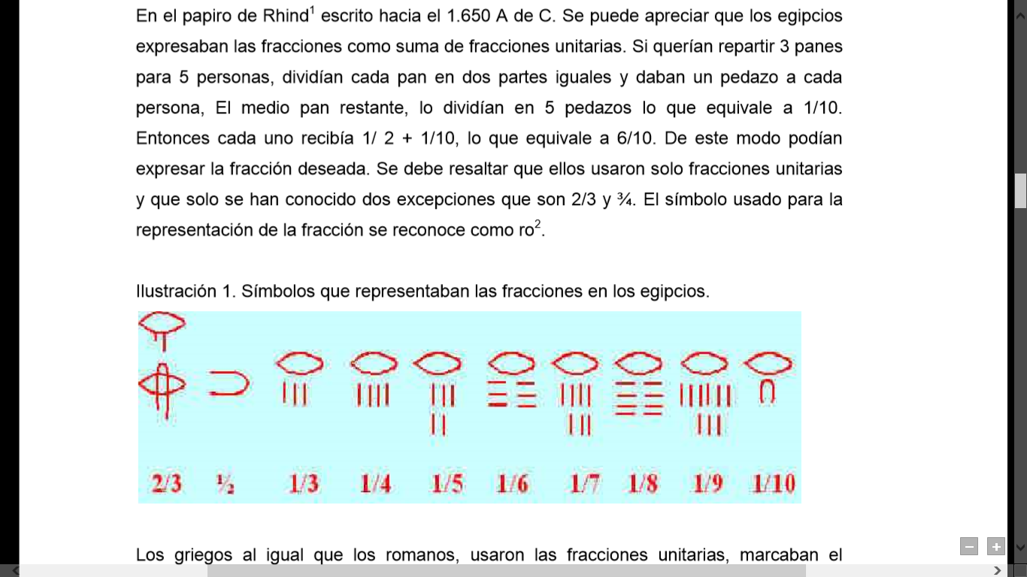
Los griegos al igual que los romanos, usaron las fracciones unitarias, marcaban el numerador con un acento y el denominador con dos, más tarde reconocieron fracciones equivalentes y usaron todo tipo de fracciones, este proceso lo consiguieron por medio de la proporción. En occidente los musulmanes fueron los que introdujeron a España el sistema de numeración indo arábigo, este fue uno de los avances para la comprensión de la fracción.
Se conoce que la forma de representar fracciones por los árabes era similar a la de los egipcios, en el siglo XII, Leonardo de Pisa introdujo el número quebrado, además, hace uso de la raya horizontal para separar el numerador del denominador, dando origen a la notación actual de fracción que tenemos.
El uso que le ha dado la sociedad en la época antigua como en la moderna a la fracción, está relacionado directamente con el parte-todo, basado en el reparto equitativo. No obstante existen otras nociones que han suscitado en la historia, es el caso de la fracción como medida. En estos dos casos como en otros cuantos más se debe resaltar el papel de la fracción como constructo matemático, que nos permite expresar porciones o medidas de una unidad u objeto unitario, teniendo en cuenta que no son enteras.

La definición formal de número racional está dada como:
$Q=\left\{{\frac{a}{b}}/a,b∈Z, b≠0\right\}$
Donde el mcd de (a, b) =1.
En este sentido, el número racional tiene su definición a partir del cociente de dos números enteros; en consecuencia, para realizar operaciones con fracciones, es necesario que el estudiante tenga dominio de conceptos básicos como la divisibilidad, número primo, mcd y mcm.
Desde lo disciplinar los niños aprenden fracciones cuando entienden su significado, las escriben correctamente y describen qué significa el numerador y el denominador; cuando comprenden los textos que contienen fracciones; cuando hacen operaciones de fraccionarios y logran interpretar los resultado; cuando comprenden los problemas en diferentes contextos, proponen soluciones, resuelven los problemas e interpretan los resultados que obtienen.

La fracción desde lo didáctico.
El significado de fracción, el manejo de algoritmos y la multiplicidad de contextos, son las dificultades más frecuentes en el proceso de aprendizaje.
Godino en su revista Didáctica de las matemáticas para maestros [8], afirma: “su estudio está condicionado por la progresiva comprensión de las operaciones aritméticas y de las situaciones de medición de magnitudes no discretas. Los números racionales son el primer conjunto de experiencias numéricas de los niños que no están basadas en los algoritmos de recuento como los números naturales”. Los niños necesitan aplicar los conocimientos sobre las fracciones no solamente en la cotidianidad, también en el aprendizaje desde las diferentes áreas y en los diferentes niveles, incluyendo los estudios superiores.

Una estrategia didáctica que hace viable el aprendizaje de las fracciones para estos propósitos es la de resolución de problemas con diferentes niveles de dificultad, en donde los alumnos desarrollan habilidades para comprender y plantear problemas, la capacidad de realizar las operaciones que se requieren y de interpretar los resultados; con estas actividades los estudiantes estimulan el desarrollo de la meta cognición.

Relación entre matemáticas y música.

Las figuras musicales.
Las figuras musicales son dispuestas en un arreglo de cinco líneas horizontales llamado pentagrama. En el pentagrama, la posición vertical de la clave indica la nota musical que se debe ejecutar, mientras que las distintas figuras señalan el tiempo de duración de dichas notas.

Compás y pulso
El compás es la unidad de tiempo en la que se divide una composición. Según sea el género musical, este puede tener distintas duraciones. Se suele indicar el compás con una cifra indicadora, que es una fracción, estos tiempos también se marcan por unas líneas verticales que dividen el pentagrama en compases. En la figura de abajo puedes ver como se hace:

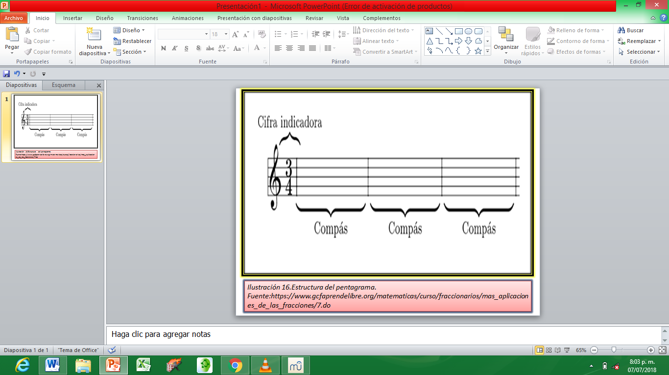
Ilustración 28.Estructura del pentagrama.
Fuente:https://www.gcfaprendelibre.org/matemáticas/curso/fraccionarios/mas_aplicaciones_de_las_fracciones/7.do

A su vez, el compás se marca con ayuda de los pulsos, estos son las unidades básicas que lo componen. En la cifra indicadora, el numerador señala la cantidad de pulsos que marcan el compás, y el denominador la figura que lo representa. Así, en un compás de tres cuartos hay tres negras, dado que la negra tiene un cuarto de duración y tres negras son tres cuartos.
Este mismo compás puede ser formado por una blanca y una negra, pues un medio más un cuarto son tres cuartos. Observemos la figura.

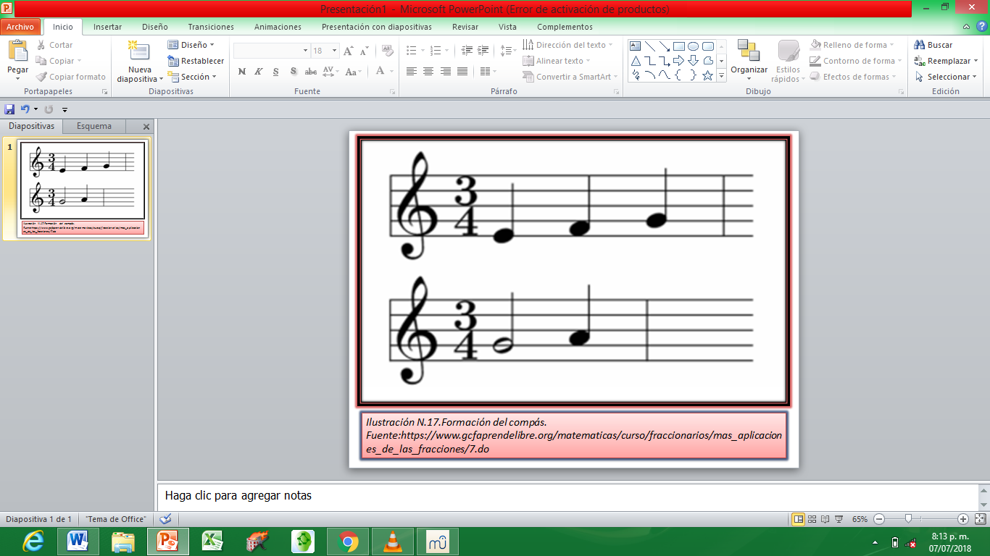
Ilustración 29.Formación del compás.
Fuente:https://www.gcfaprendelibre.org/matemáticas/curso/fraccionarios/mas_aplicaciones_de_las_fracciones/7.do

O en un compás de seis octavos, $\frac{6}{8}$, puede haber seis corcheas, tres negras, o una blanca y una negra, entre otras posibilidades:

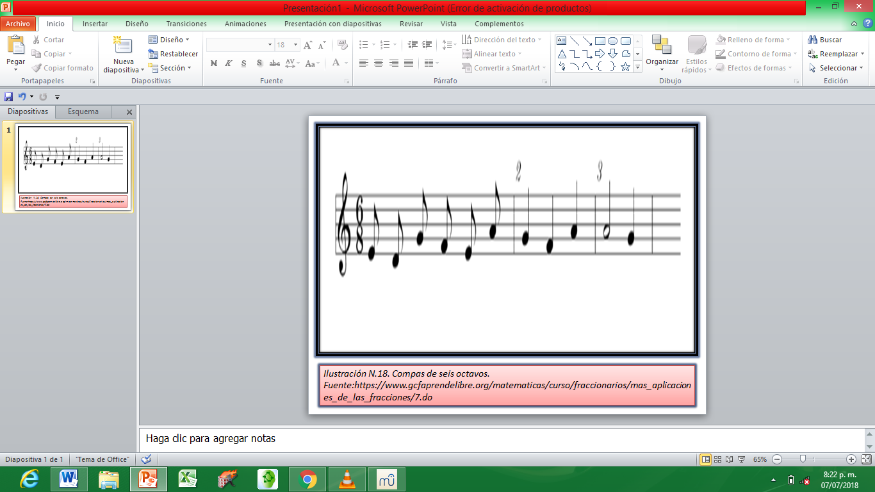
Ilustración 30.Compás de seis octavos.
Fuente:https://www.gcfaprendelibre.org/matemáticas/curso/fraccionarios/mas_aplicaciones_de_las_fracciones/7.do

Al igual que las matemáticas la música siempre ha estado durante el desarrollo del ser humano, es de esta forma como la segunda (la música) se ha concebido como una actividad artesanal apoyada por la escucha y por la interpretación, en la que composición es tanto una actividad como una forma de pensar y engloba todos los sentidos de la música. Existen dos maneras de pensar que nos pueden ayudar mucho y que se ven reflejadas en el trabajo de numerosos compositores contemporáneos, entre ellos Stravinsky y Messiaen, estas formas de pensar musicalmente son simplemente: dividir y sumar.
El tiempo puede dividirse, seguramente lo asociamos a la división que se hace del tiempo en un reloj. Sin embargo lo nuevo es saber que al dividir el tiempo se están creando ritmos, es en este sentido como al iniciar con la división de una redonda (O) podemos crear ritmos sencillos y pasar poco a poco a ritmos más complejos. En la Ilustración N.16 se aprecia la división de forma binaria que se le da una nota inicial, es decir, por medio de divisiones sucesivas entre dos llegamos hasta la figura fusa que es la división de la redonda en 32 partes iguales, o sea 32 pulsos en un tiempo (fusa) comprenden un solo pulso en un tiempo (blanca).
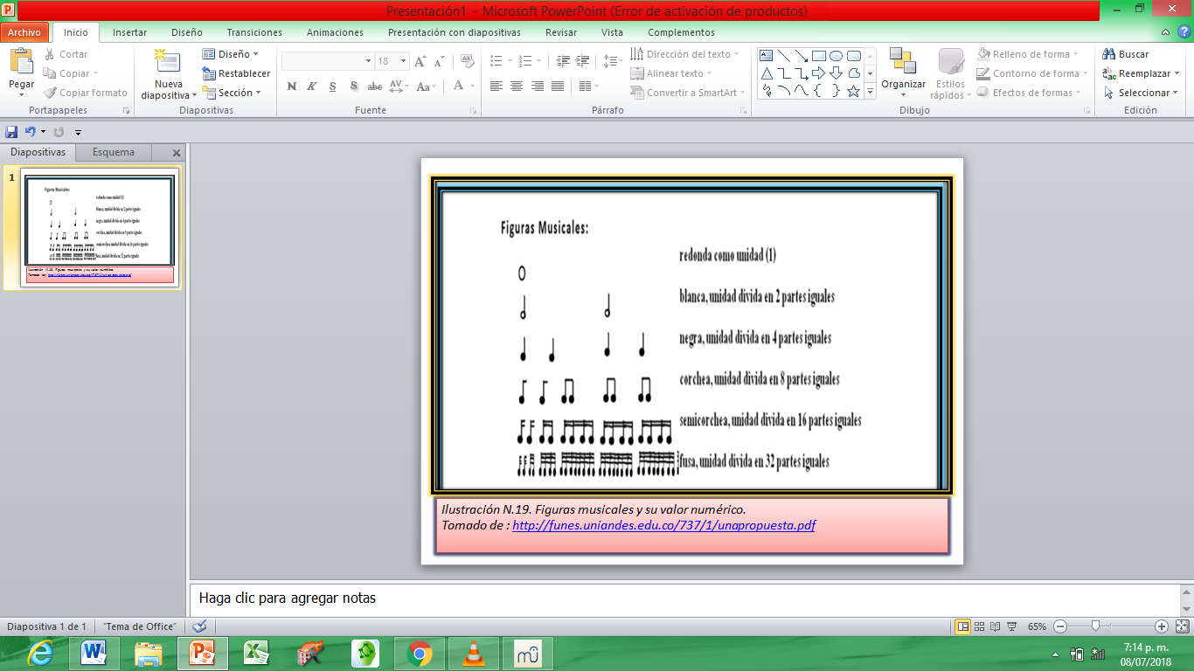
Ilustración 31.Figuras musicales y su valor numérico.
Fuente:https://funes.unidades.edu.co/737/1/unapropuesta.pdf

Se llama compás a cada uno de los periodos de tiempo iguales en que se divide una frase musical, su tiempo lo determinan dos, tres o cuatro movimientos simétricos que se pueden basar en direcciones de la mano para simular el tiempo de cada compás. El compás sirve para concretar la duración de las notas y se indica con su signo respectivo al principio de cada parte musical a que se refiere; las figuras y silencios correspondientes a un compás son las comprendidas entre dos líneas verticales que atraviesan la pauta, estas se llaman líneas divisorias.
Sumar es también una forma interesante de crear ritmos, por ejemplo consideremos lo que ocurre si se convierte la siguiente secuencia de números en duraciones de notas musicales:

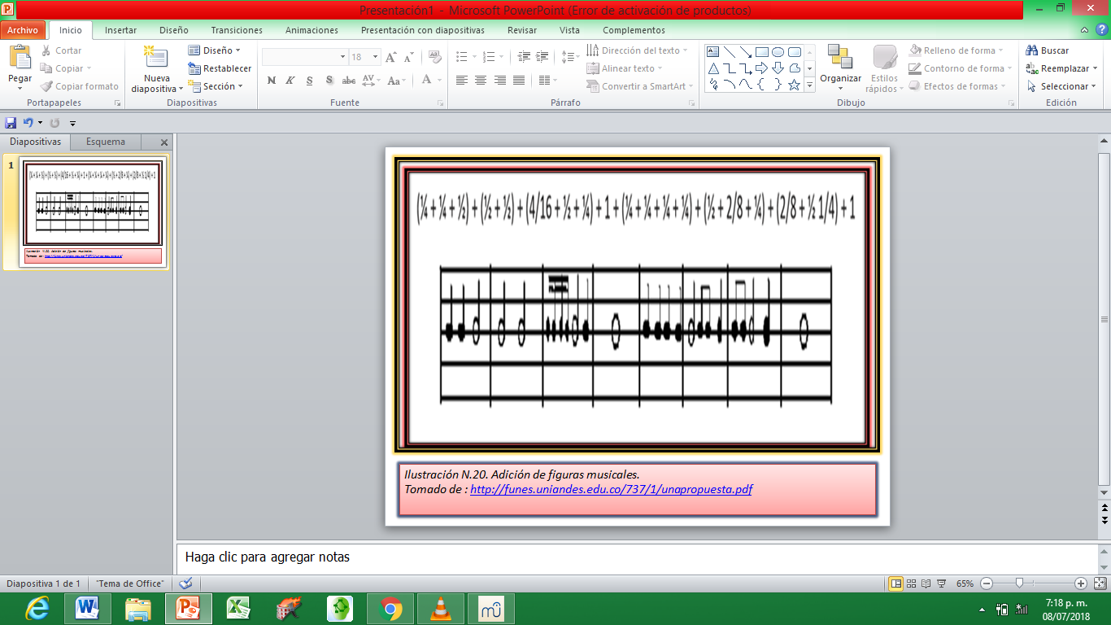
Ilustración 32.Adición de figuras musicales.
Fuente: https://funes.unidades.edu.co/737/1/unapropuesta.pdf

En cuanto a la didáctica del objeto matemático número racional, Godino (2003) hace una clasificación de las situaciones de uso de fracciones y razones, en esta dirección se clasifica la división de forma binaria de las figuras musicales en la situación de reparto, partición de un todo, Godino (2003, Pág. 161) en la que un todo está dado por una unidad y esta se divide en partes iguales de las que se toman o se consideran algunas de estas partes.
De acuerdo con Godino & Batanero (2003) “Cuando decimos que una parte es $\frac{a}{b}$ del total queremos decir que el total se ha dividido en b partes iguales y que el trozo al que hacemos referencia está formado por un número a de dichas partes. Si el todo está compuesto por un número de elementos iguales, que a su vez es múltiplo de b, la partición consiste en formar b subconjuntos disjuntos del mismo número de elementos y tomar a de ellos”.
Es de esta forma como si tenemos la unidad (redonda O) y la dividimos en 2 partes iguales obtenemos una nueva figura musical (la blanca); y si tenemos la unidad inicial (redonda O) y la dividimos en 4 partes iguales obtenemos una nueva figura musical (la negra), y así sucesivamente.
Desde una mirada de las Fracciones equivalentes. Se puede asociar esta caracterización a cada una de sumas de las fracciones que se tiene en la gráfica 2, pues cada una de estas dentro un compás comprende una unidad como tal, es decir que si se hiciera las operaciones correspondientes en cada compás, todas las cantidades dentro del mismo compás sumarian 1, que es la unidad representada por una redonda (O).
Esto es: “Dos fracciones $\frac{a}{b},\frac{c}{d}$ son equivalentes si se cumple “la igualdad de los productos cruzados”, es decir: $a∙d=b∙c∙$ En efecto, si,$a∙d=b∙c∙$ dividiendo ambos miembros por $b.d$ y simplificando se obtiene,
$$\frac{a.d}{b.d}=\frac{b.c}{b.d};\frac{a}{b}=\frac{c}{d}$$

y viceversa, si $\frac{a}{b} ,\frac{c}{d}$
Multiplicando ambos miembros por b.d y simplificando se obtiene que a.d = b.c
Esta relación cumple las tres condiciones exigidas a las llamadas relaciones de equivalencia, como se presentan a continuación:
• Reflexiva: toda fracción es equivalente a sí misma;
• Simétrica: si una fracción x es equivalente a otra fracción y e y es equivalente a x, entonces x e y son la misma fracción;
• Transitiva: si una fracción x es equivalente a otra fracción y e y es equivalente a otra fracción z, entonces x y z son equivalentes”4.
En éste sentido se tiene que existe correspondencia entre las fracciones equivalentes y la unidad como medida inicial (redonda O).

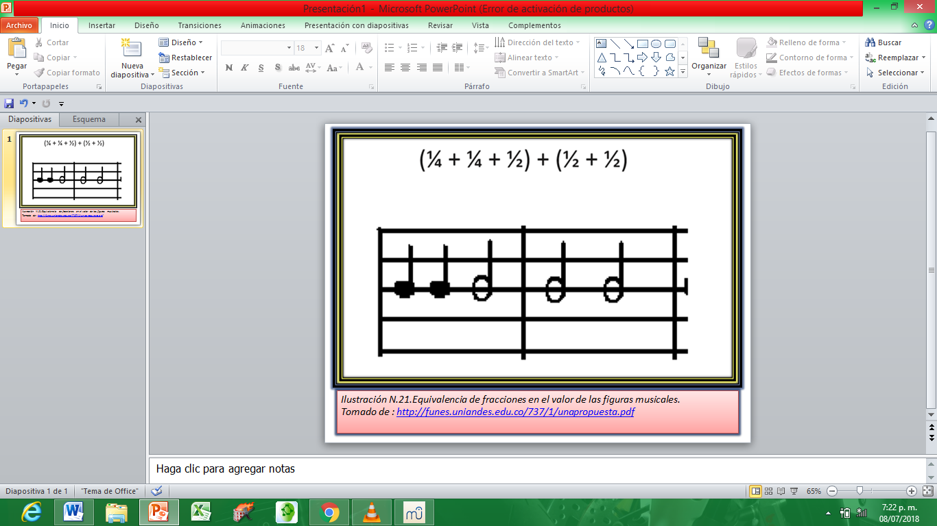
Ilustración 33.Equivalencia de fracciones en el valor de las figuras musicales.
Fuente: https://funes.unidades.edu.co/737/1/unapropuesta.pdf

De acuerdo a algunas propiedades de las fracciones se tiene que Las fracciones con numerador igual al denominador son equivalentes y representan al número racional 1. Es decir, si una cantidad de magnitud mide $\frac{b}{b}$ unidades representa que la unidad se divide en b partes y se toman esas b partes y esto es igual a la unidad.

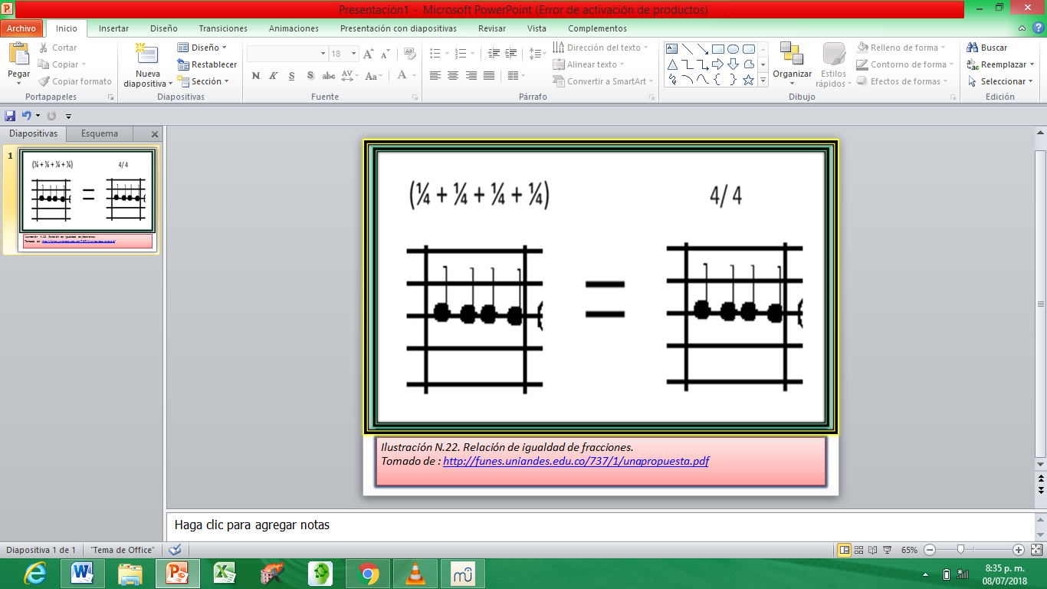
Ilustración 34.Relación de igualdad de fracciones.
Fuente: https://funes.unidades.edu.co/737/1/unapropuesta.pdf

Teoría matemática de la música
“La música es una ciencia que debe tener unas reglas establecidas; estas reglas deben derivarse de un principio evidente, y este principio no puede revelarse sin la ayuda de las matemáticas”
Jean Philippe Rameau
Ya desde los tiempos de Pitágoras (s. VI a.C.), la música atrajo la atención de los matemáticos, naciendo distintas teorías. Las especulaciones científicas y matemáticas sobre la música se fundan en el principio de que el sonido es un fenómeno físico mensurable con exactitud, ya que cualquier cuerpo vibrante emite, según el número de vibraciones por segundo, un sonido de una altura determinada.
La escala diatónica, usada en la música occidental, se ordena en siete sonidos que se encuentran en ciertas y sencillas relaciones numéricas entre sí (lo veremos después más detenidamente). A partir de esta constatación, han surgido en el tiempo, una serie de complejas especulaciones sobre la naturaleza de los sonidos, sobre la naturaleza de la escala musical, sobre sus relaciones con otros fenómenos de orden físico o cósmico, delos que los sonidos bien podrían ser reflejo o símbolo.
Este punto de vista sobre la música, que representa una constante secular del pensamiento musical, ha sido desarrollado en particular por aquellos músicos o pensadores que consideran que la música es un lenguaje dotado de una autonomía totalmente propia, con escaso parentesco al lenguaje verbal.
Quien ha investigado la naturaleza matemática de la música se ve empujado a destacar más los valores intelectuales y metafísicos vinculados al arte de los sonidos que esos otros de orden emocional. Quien considera que la música se establece sobre un complejo y rígido orden matemático que el músico no hace sino descubrir, evidenciar e, incluso, reproducir en sus composiciones, y que esta estructura esencialmente racional, corresponde a otra estructura igualmente racional, de todo el universo, reivindica con ello la independencia de la música respecto a la poesía o a cualquier otro lenguaje artístico.
Así, las teorías matemáticas sobre la música y las teorías que sostiene un origen común a música y poesía se excluyen la una a la otra, en tanto se contraponen como dos modos radicalmente distintos de concebir la música y su función. Vamos a detenernos en aquella característica de la música destacada por muchos desde tiempos muy antiguos, estos es, su profunda racionalidad, su carácter hiperlingüístico, su rígida organización matemática.
En el pensamiento griego se encuentran las raíces de nuestra cultura musical, al igual que las de la cultura matemática. La música era un elemento educativo desde el punto de vista social, siendo este concepto de música muy diferente respecto a la idea moderna de la música como arte. Musiké significaba en el mundo griego, un complejo de actividades que podía abarcar desde la gimnasia y la danza, hasta la poesía y el teatro, comprendiendo también la música y el canto en sentido estricto.
Pero la escuela filosófica en la que la música asumió una relevancia completamente esencial fue la escuela pitagórica. El concepto de armonía es central en la especulación de los pitagóricos, pero resulta ser un concepto musical sólo por analogía o por extensión, ya que su significado original era, sobretodo, metafísico. La armonía nace como la unificación de contrarios. Este concepto de armonía se completa con el otro bastante más oscuro de número, que es el fundamento de todas las cosas y por consiguiente, afín al concepto mismo de armonía.
Por tanto, los conceptos de armonía y número tienen un valor metafórico y fueron entendidos de maneras distintas por los mismos pitagóricos:
Para algunos, el universo está hecho de números.
Para otros, los números constituyen la armonía sobre la que se funda el mundo.
Y para otros, los números son el modelo originario del mundo del que nacen todas las cosas.
Por lo tanto, la música será quien revele la naturaleza más profunda de la armonía y del número.
Desde la Antigüa Grecia hasta el Renacimiento, la música era considerada una parte de las matemáticas dentro de las siete artes liberales del Quatrivium:
Quatrivium (saberes exactos): Geometría, Aritmética, Música y Astronomía.
Trivium (saberes humanos): Gramática, Dialéctica, Retórica.
A finales del siglo XVI, Henricus Glareanus (1488-1563) quiso volver a conectar la música de su tiempo con la tradición pitagórica, pero esta labor se hace más evidente en la obra del músico y pensador veneciano Gioseffo Zarlino (1517-1590). Zarlino pretende una nueva refundación de la teoría musical sobre la base de un nuevo racionalismo, que encuentra sus fundamentos en la misma naturaleza de los sonidos. La nueva teoría pretenderá justificar racionalmente el uso efectivo que se hace de los intervalos musicales. Esto queda reflejado en su tratado “Instituzione harmoniche”. Este punto de vista encontrará su culminación dos siglos después con la obra de Rameau.
Descartes, Leibniz y, sobre todo Euler y finalmente Rameau defenderán, siguiendo la huella de la tradición pitagórica, la música como lenguaje perfectamente autosuficiente. Leibniz está convencido de que la música posee una irrefutable estructura matemática. La armonía matemática del universo se revela por ello de modo sensible e inmediato a la percepción aún antes que a la razón. Leibniz expresó la exigencia de una reconciliación entre oído y razón, entre sensibilidad e intelecto, entre arte y ciencia.
Durante la Ilustración Rameau volvió a alzar el pensamiento musical pitagórico. Reivindicaba con energía para la música el papel de ciencia, de lenguaje analizable mediante la razón, fundado sobre pocos, claros e indudables principios. Así en su “Traité de l`harmonie” (1722) afirma cosas tales a las manifestadas en la cita que utilicé al principio de esta exposición. Asegura que el “maravilloso principio” en el que se basa la música es el fenómeno de los armónicos superiores en donde está contenido el acorde perfecto mayor, aquel sobre el que se funda la armonía.
Esta concepción no excluye ni el placer de la escucha ni una posible relación entre música y sentimiento, sino que, por naturaleza, entiende la música como un sistema de leyes matemáticas.
Pero, ¿dónde está el entramado matemático de la música? Podemos encontrarlo en la escala diatónica, en la Teoría Acústica y la Teoría Ondulatoria, en los métodos usados por muchos compositores (traslaciones, homotecias, repeticiones, simetrías y métodos combinatorios y aleatorios, etc) y en la manera misma de enfrentarse a una pieza musical que requiere del conocimiento, del orden, de la constancia y la perseverancia, sin olvidar nunca el amor por aquello que se está haciendo.
Veamos a continuación algunos ejemplos que clarifiquen la relación entre Música y Matemáticas:

La escala diatónica
El misticismo que se creó entorno a los cuatro primeros números naturales (tetrakis), hizo que en la escuela pitagórica se experimentara con las siguientes razones para expresar las longitudes de las cuerdas, ya que estas combinaciones producían sonidos agradables, construyendo una escala a partir de estas proporciones.
Do | Re | Mi | Fa | Sol | La | Si | Do
$$1$$ | $$\frac{9}{8}$$ | $$\frac{5}{4}$$ | $$\frac{4}{3}$$ | $$\frac{3}{2}$$ | $$\frac{27}{16}$$ | $$\frac{243}{128}$$ | $$2$$

Conceptos compartidos por la música y las matemáticas
Largo, corto; doble, mitad; alto, bajo; lento, rápido; Fuerte, débil; más, menos; breve, extenso; lleno, vacío; siguiente, anterior; mucho, poco; subir, bajar; lleno, vacío; cerca, lejos; grande, pequeño; grueso, fino…
Según Perez (2013) Todos estos conceptos, y otros más, están compartidos por las matemáticas y la música. Esto quiere decir, que pueden aparecer con significado equivalente en uno y otro campo. Esto permite hacer un uso pedagógico y didáctico de lo uno en relación con lo

otro. Su relacionalidad es por tanto un referente cognitivo. Estaríamos aquí aplicando las teorías de Ausubel sobre la psicología del aprendizaje, pues, según éste autor, es importante servirnos de los conocimientos previos ya adquiridos, para sobreedificar el conocimiento.
Así, si un niño (o adulto) ha visualizado e interiorizado en su mente lo que denominamos un sonido largo y corto, podrá aplicar el mismo principio a elementos visuales tales como una línea (larga y corta). Vemos que de la percepción auditiva, se puede extrapolar un mismo código a lo visual, enriqueciendo de forma práctica el conocimiento.
Es lo que siempre hicieron los matemáticos, al traducir a números la velocidad, la longitud, la temperatura… Sabemos, por ejemplo, que hace frío o calor cuando un número en un termómetro es de mayor o menor valor. Otro ejemplo a la inversa: cuando comprendemos lo que es la mitad de una cosa, podemos entender por qué un sonido puede tener el doble de duración en el tiempo. Música y matemáticas, matemáticas y música… la una puede servir de referencia para la otra y viceversa.
Actualmente las relaciones entre las matemáticas y la música en el entorno escolar están en un proceso de construcción. Para llevar a cabo la propuesta se han buscado autores que permitan tener bases sólidas al momento de desarrollar la secuencia didáctica en la misma, que den solución al problema de investigación.
Interdisciplinariedad: involucra investigadores, estudiantes y maestros con el objetivo de vincular e integrar muchas escuelas de pensamiento, profesiones o tecnologías, –aun con sus perspectivas específicas–, en la búsqueda de un fin común. A continuación se presenta la relación conceptual y temática entre la matemática como área fundamental y la música como asignatura.

Sin entrar en profundidad en analizar el concepto de interdisciplinariedad, en una primera aproximación, según Borrero (1982:69) se trata de una acción entre disciplinas científicas. Más concretamente, la interdisciplinariedad se puede considerar como la interacción existente entre dos o más diferentes disciplinas. Tal interacción puede ir de la simple comunicación de ideas hasta la integración mutua de conceptos, metodologías, procedimientos, epistemologías, terminologías, datos, y la organización de la investigación y la enseñanza en un campo más bien grande. (Ceri, 1975:7).

Tabla 10. Relación Interdisciplinar entre la matemática y la música.
Temática | Área fundamental | Asignatura
La fracción | Matemáticas | Música
Definición general.  “Se toma como base la unidad” | 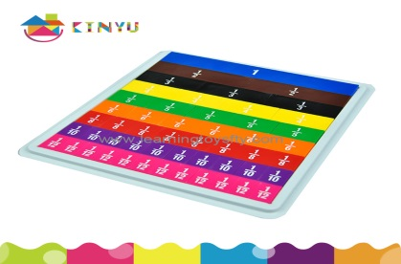  Ilustración 35.La torre de fracciones.  Fuente: https://image.made-in-china.com/2f0j10YjqtrEZBhybP/Plastic-Fraction-Tiles-for-Mat.jpg | 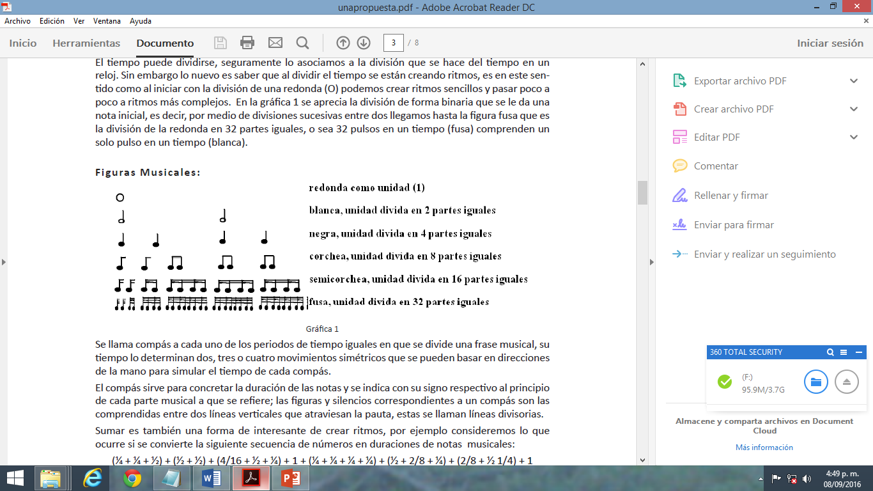  Ilustración 36.Las figuras musicales.  Fuente:https://funes.unidades.edu.co/737/1/unapropuesta.pdf
Representación  (numérica , icónica y lineal) | 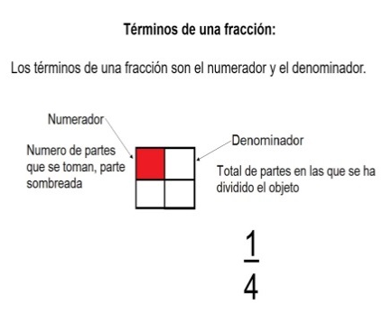  Ilustración 37.Términos de una fracción.  Fuente: https://i.ytimg.com/vi/qN8Y0t7Buss/maxresdefault.jpg | 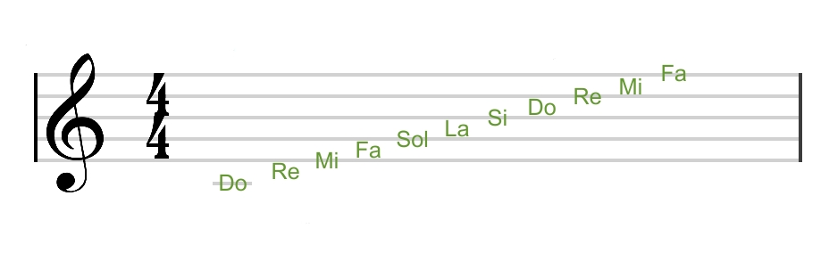  Ilustración 38.El pentagrama.  Fuente: http://adrifersa.com/wp-content/uploads/2015/06/pentagrama-3.jpg
Equivalencia  ( Ley de la tricotomía) | 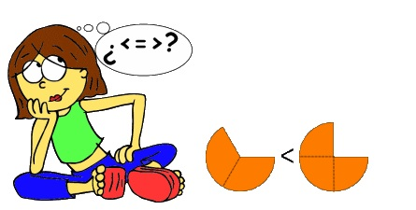  Ilustración 39.Relación de orden en las fracciones.  Fuente: http://contenidosdigitales.ulp.edu.ar/exe/articulacion_mat/imagen1.1.jpg | 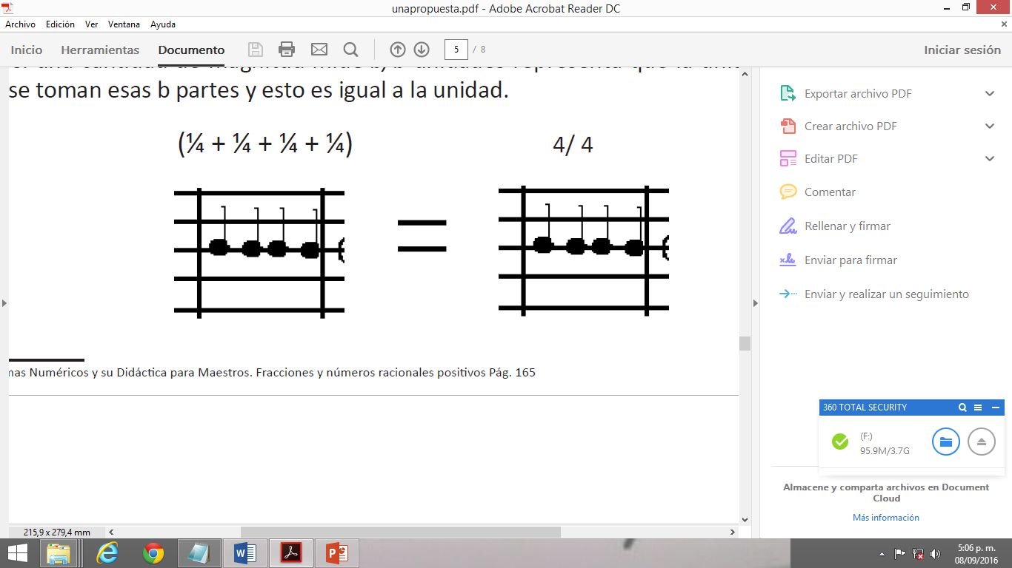  Ilustración 40.El compás.  Fuente: https://funes.unidades.edu.co/737/1/unapropuesta.pdf
Operaciones básicas  (Adición, sustracción, multiplicación y división) | 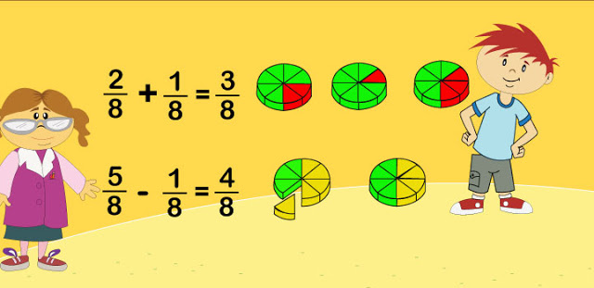  Ilustración 41.Adición y sustracción de fracciones homogéneas.  Fuente: http://2.bp.blogspot.com/-tCleILPvV-k/UXbzz1Z9gQI/AAAAAAAAACA/iyOW5pBWtmM/s640/sumf.jpg | 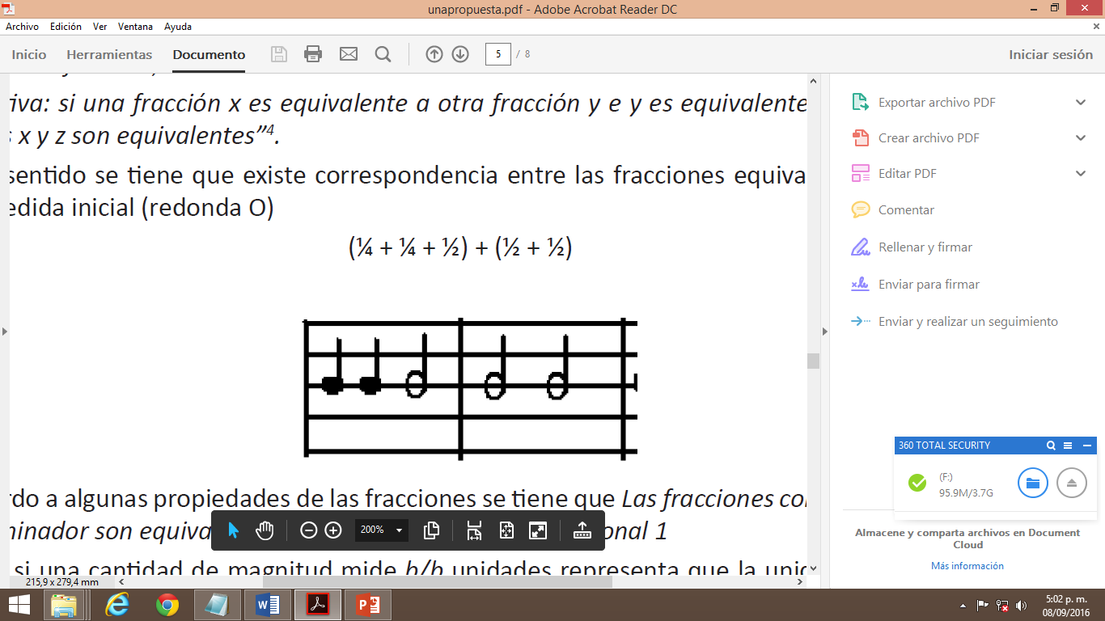  Ilustración 42.Adición del valor numérico de las figuras.  Fuente: https://funes.unidades.edu.co/737/1/unapropuesta.pdf
Ejercicios de aplicación | 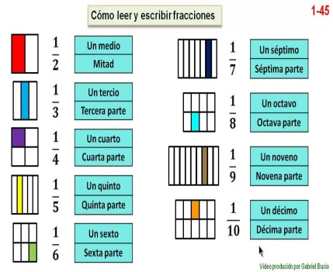  Ilustración 43.Escritura y lectura de fracciones.  Fuente: https://i.ytimg.com/vi/uswwfcK48G0/maxresdefault.jpg | 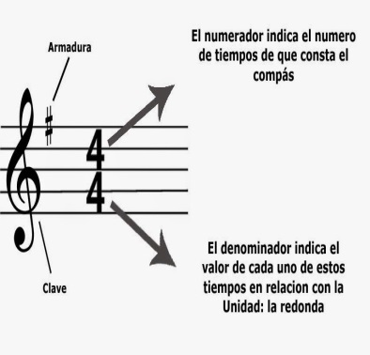  Ilustración 44.Representación de fracciones en el pentagrama.  Fuente: http://2.bp.blogspot.com/-TrNGv_wugfg/U2-lvEjdMXI/AAAAAAAAArs/8mHDFvMdA1g/s1600/Compas.jpg

Importancia de la música en la Educación
Según Emagister.com (2015) Estudios científicos señalan que la música tiene efectos positivos en el desarrollo cognitivo, creativo, intelectual y psicológico de los niños. Incluso se ha demostrado que la música estimula el hemisferio izquierdo del cerebro, el encargado del aprendizaje del lenguaje, los números y el uso de la lógica.
Díez, Anna afirma que «El aprendizaje musical ayuda a la sociabilización y fomenta la colaboración, el espíritu crítico y el respeto cuando se hacen actividades colectivas. Además, a través de las canciones se pueden aprender valores, hábitos, el alfabeto, las tablas de multiplicar, etc. Por ejemplo, podemos relacionar la tabla del número tres con el ritmo del vals. Es más, a partir del estudio de un instrumento se pueden trabajar muchas asignaturas: geografía (de dónde es originario), historia (cuándo apareció), matemática (tamaño y proporciones), física (acústica y sonoridad), plástica (dibujándolo o creándolo con distintos materiales) y todo lo que se le ocurra al profesor».
¿Y por qué es tan importante? Porque la música nos acompaña en todas las etapas de nuestra vida y, favorablemente, hoy en día la comunidad educativa de la Institución Educativa Escuela Normal Superior Sor Josefa del Castillo y Guevara tiene claro el papel clave que juega la música en la formación integral de los educandos y tanto los padres como la sociedad en general comprenden que las componentes artísticos son importantes para el buen desarrollo de los niños.
Se debe resaltar que los estudiantes de esta institución poseen habilidades en la interpretación de instrumentos musicales, la composición y el canto se destacan en la organización de eventos culturales y participan activamente en el festival de la guabina Chiquinquirá. A continuación se ilustra la participación de los educandos en dichos eventos.

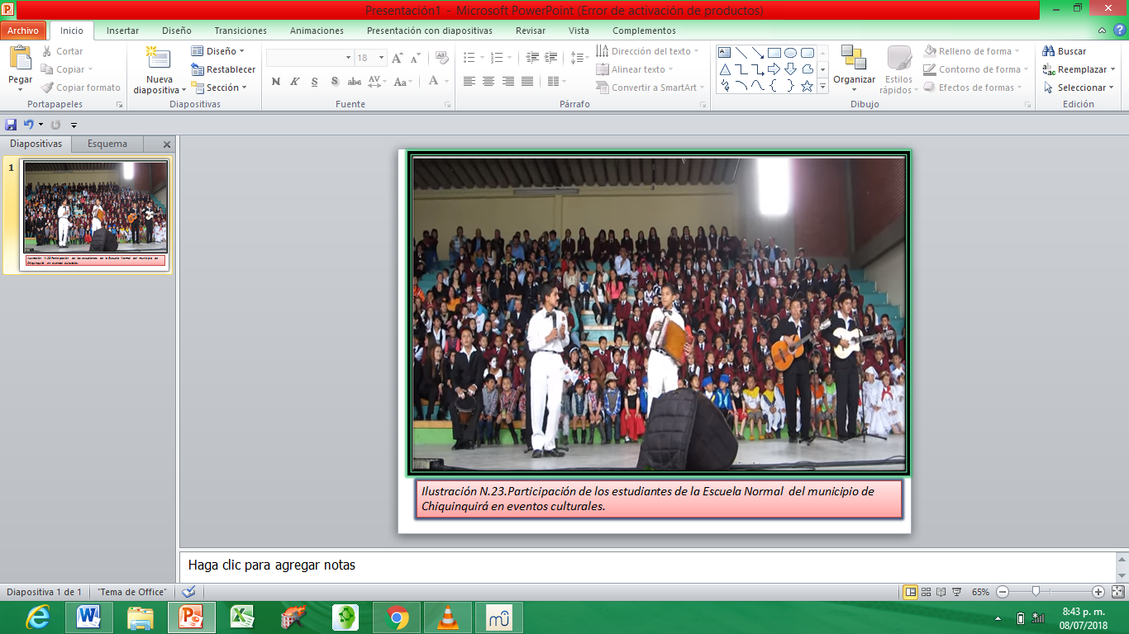
Ilustración 45.Participación de los estudiantes de la E.N.S. en eventos culturales.
Fuente: Construcción propia.

CAPÍTULO X. PROPUESTA DE INTERVENCIÓN
“El maravilloso mundo matemático y musical”
INSTITUCIÓN EDUCATIVA: Escuela Normal Superior Sor Josefa del Castillo y Guevara de Chiquinquirá.
ÁREA: Matemáticas
GRADO: Sexto – C
DIRECTOR: Anyul Cañón
TEMA: El sistema de los Racionales.
SUBTEMA: Las fracciones
Tabla 11.Referentes Curriculares.

COMPETENCIAS | ESTANDAR | DERECHO BÁSICO DE APRENDIZAJE
-Construir la definición de fracción a partir del estudio de conceptos básicos musicales (duración).  -Identificar los términos de la fracción.  -Representar las fracciones en su forma (numérica, lineal e icónica) | -Utilizo números racionales, en sus distintas expresiones (fracciones, razones, decimales o porcentajes) para resolver problemas en contextos de medida. | -Resuelve problemas que involucran números racionales positivos.

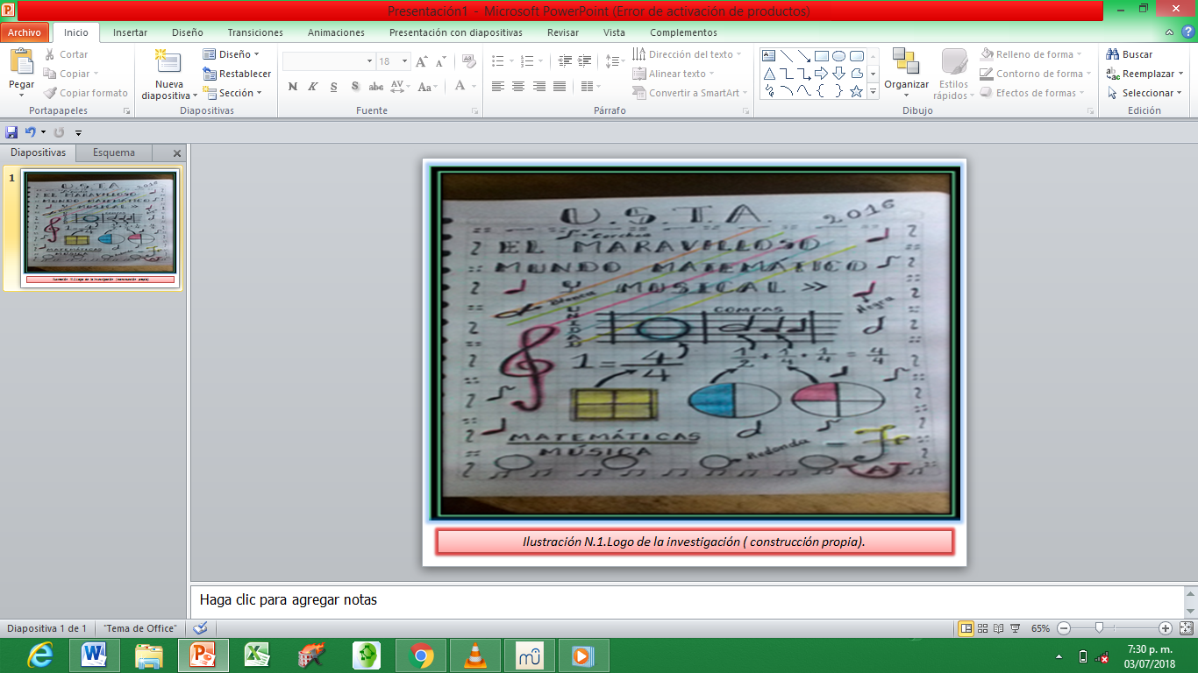
Figura N.13.Logo del trabajo de investigación
Fuente: Construcción propia.
Una característica fundamental de la educación en los niveles obligatorios [primaria, secundaria y universidad] de todos los países se enmarca en su interés por lograr una integración de los campos de conocimiento y experiencia que faciliten una comprensión más reflexiva y crítica de la realidad. En este sentido se ha estructurado una propuesta interdisciplinar denominada “el maravilloso mundo matemático y musical” desde la matemática para abordar el tema de las fracciones e integrarlo con conceptos básicos de la asignatura de música.

Es importante valorar que los beneficios de trabajar la Música y las Matemáticas interdisciplinariamente son innumerables y una enseñanza adecuada puede ayudar a que los estudiantes consigan asociar los conceptos de ambas disciplinas logrando una educación integral y no fragmentada. Con tal motivo, se ha estructurado esta propuesta pedagógica interdisciplinar para vivenciar una experiencia significativa de enseñanza-aprendizaje y de este modo aprovechar los beneficios de trabajar ambas materias conjuntamente.
Al respecto, Fernández-Carrión (2011) corrobora que al apoyarse de manera interdisciplinar las matemáticas y la música se establecen similitudes con la realidad que se vive, se acerca a la cotidianidad de la vida, se muestra más útil, práctica, dinámica y por encima de todo, se presenta motivadora (Pag. 75). Por razones como estas a lo largo de la propuesta, se abordará la relación entre las dos disciplinas, profundizando en los conceptos comunes que estas presentan y haciendo un especial hincapié en la influencia existente entre ambas.
En dicha relación observamos numerosos conceptos matemáticos como la representación del pentagrama, el formato por cinco líneas y cuatro espacios, las notas musicales, y su ubicación en el mismo. En cuanto a la competencia matemática, todos los estudios psicopedagógicos nos señalan que la música es un excelente medio y recurso para el desarrollo del pensamiento matemático a través del ritmo y los elementos que lo integran (figuras y compases). La interrelación entre música y matemáticas supone la habilidad para potenciar procesos de pensamiento como la inducción y la deducción a través de la audición activa.

De forma más reciente, el compositor y arquitecto Iannis Xenaquis (1922-2001) concibió y desarrolló el sistema UPIC (Unidad Polyagógica Informática del centro de estudios en matemáticas y música automatizada)... Propuso la utilización de modelos matemáticos en la composición musical y algunos de los procedimientos utilizados en sus composiciones incluyen la teoría de probabilidades, la teoría de juegos, la teoría de grupos y el álgebra booleana.

Teniendo en cuenta dichos estudios surge la iniciativa de desarrollar esta propuesta como una posible solución a la problemática identificada con la perspectiva de generar un cambio en el proceso de enseñanza- aprendizaje del tema de las fracciones estableciendo interdisciplinariedad entre la matemática como área fundamental y la música como asignatura, en este nivel educativo. A continuación se presenta la estructura de la propuesta interdisciplinar y los componentes epistemológicos, pedagógicos y didácticos de la misma.

Tabla 12.Estructura de la propuesta interdisciplinar.

DURACIÓN | TEMA | SUBTEMA | OBJETIVO | ESTRA-TEGIAS | RECURSOS | EVALUACIÓN | ACTIVIDADES QUE INTEGRAN  LA INTERDISCIPLINARIEDAD
40 horas | El sistema de los racionales | Las fracciones | Generar una propuesta pedagógica interdisciplinar desde la matemática como área fundamental para contribuir a la enseñanza de las fracciones en los estudiantes de grado sexto c de la I.E. Escuela Normal Superior Sor Josefa del Castillo y Guevara del municipio de Chiquinquirá. | Secuencia  Didáctica.  Trabajo individual y colaborativo. | Marcadores de colores, Tablero, torre de fracciones, figuras musicales, cuaderno pentagramado,  Computador, software de edición de música MuseScore2, videobeam…  Libro pensamiento grado Sexto | La estrategia de evaluación formativa es la observación directa en escenarios de conocimiento matemáticos y no matemáticos que se relacionen con situaciones de la vida cotidiana de los educandos. | En la secuencia didáctica se han diseñado actividades en las que se aborda el tema de las fracciones mediante el estudio de conceptos básicos musicales, y se hace énfasis de manera específica en la duración “Permanencia del sonido en el tiempo”.  Las actividades iniciales se han diseñado con el fin de que los estudiantes construyan el concepto de fracción e identifiquen cada uno de los términos.  Las actividades secundarias se han planteado con el propósito de que los estudiantes comprendan las formas de representación de las fracciones (numérica, lineal e icónica.  Las actividades terciarias se han estructurado para que los educandos determinen las relaciones de orden que se establecen en las fracciones y a su vez realicen operaciones básicas (adición, sustracción, multiplicación y división) en fracciones.  Finalmente se organizan las actividades para que los estudiantes efectúen ejercicios de lectura y escritura de fracciones con el uso de figuras musicales a través de la exploración del software MuseScore2.

CAPÍTULO XI. MARCO LEGAL

Para llevar a cabo el Proyecto es necesario tomar como referente las leyes que rigen la educación del país, Colombia, y que sustentara la propuesta. En primera instancia se tiene la Constitución Política De Colombia la cual en el Artículo 44 nombra los derechos fundamentales de los niños, entre los cuales se encuentra “Derecho a la educación y la cultura, la recreación y la libre expresión de su opinión”; y para que estos fines se cumplan en las Instituciones Educativas se busca hacer partícipes a los estudiantes en diversos Proyectos Educativos que permitan al niño tener un libre desarrollo.
Por otra parte en el Artículo 67 se referencia que “La Educación es un derecho de la persona y un servicio público que tiene una función social; con ella se busca el acceso al conocimiento, a la ciencia a la técnica, y a los demás bienes y valores de la cultura”. La Ley general de educación 115, en el Artículo 20 hace referencia de los Objetivos Generales De La Educación Básica, señalando en el Literal c que se debe “Ampliar y profundizar en el razonamiento lógico y analítico para la interpretación y solución de los problemas de la ciencia, de la tecnología y de la vida cotidiana”.
Dentro de los lineamientos curriculares en el área de matemáticas de los grados sexto y séptimo, establecidos por el Ministerio De Educación Nacional –MEN, se dice que “Respecto a la formación matemática básica, el énfasis estaría en potenciar el pensamiento matemático mediante la apropiación de contenidos que tienen que ver con ciertos sistemas matemáticos. Tales contenidos se constituyen en la herramienta para desarrollar, entre otros el pensamiento numérico, el espacial, el métrico, el aleatorio y el variacional.
“Se ha visto que toda la dificultad que tienen los alumnos en la resolución de problemas en geometría, en cálculo o en física, es debido a la falta de cultivar el proceso de modelar mentalmente situaciones de la vida real” [102]

CAPÍTULO XII. CRONOGRAMA DE ACTIVIDADES 2016-2 Y 2017-2.
Tabla 13 Cronograma 2016-2.
ACTIVIDADES | Meses (semanas)
Observación y estudio de contexto  (identificación del problema) | Agosto |  |  |  | Septiembre |  |  |  | Octubre |  |  |  | Noviembre
Diseño y aplicación de instrumentos
(evaluación diagnóstica y encuesta)
Análisis de datos e información.
Intervención pedagógica (desarrollo de secuencia didáctica).
Sistematización de hallazgos.
Evaluación de la propuesta
Sustentación

Tabla 14.Cronograma de actividades 2017-2.
ACTIVIDADES | Meses (semanas)
Observación y estudio de contexto  (identificación del problema) | Agosto |  |  |  | Septiembre |  |  |  | Octubre |  |  |  | Noviembre
Intervención (Desarrollo de talleres pedagógicos).
Sistematización de hallazgos.
Evaluación de la propuesta
Sustentación

CAPÍTULO XIII. PLAN DE ACCIÓN

Secuencia Didáctica
Fase pre activa

Tabla 15.Secuencia Didáctica.
Datos generales o de identificación
Número de secuencia didáctica a desarrollar |  |  | 1 | Periodo de aplicación |  | Segundo Semestre
Nombre del autor | Freddy Abel Peña Cañón |  |  | Nombre del coautor |  | Willy Medina
Nombre del área fundamental o materia eje. |  | Matemáticas |  | Grupo | Sexto C | Número de alumnos atendidos | 43
Duración en horas | 40 | Número de temas del programa de estudios que aborda la secuencia didáctica |  |  |  |  | 1

Fase interactiva

Intenciones de aprendizaje de la secuencia didáctica
Propósito de la secuencia didáctica:

Aplicar un ambiente de aprendizaje significativo basado en la interdisciplinariedad de la matemática y la música en relación al conjunto de los números racionales ( Las fracciones)
Nombre |  | Número de competencias a desarrollar |  |  | 3
MATEMÚSICA |  | Asignaturas que se interdisciplinan con la materia eje
Tipo de contexto a atender |  | Música
Estudiantes del grado Sexto C de la Institución Educativa Escuela Normal Superior Sor Josefa del Castillo y Guevara de Chiquinquirá.
Contenidos curriculares (tipo de saberes)
Saber declarativo
Las fracciones
Términos de una fracción
Representación de fracciones (numérica, figural y lineal).
. ¿Cómo se leen las fracciones?
¿Cómo interpretamos una fracción?
Clases de fracciones
Números mixtos
Fracciones equivalentes
Amplificación y simplificación de fracciones
Comparación de fracciones
Operaciones con fracciones
Duración del sonido
Figuras musicales
El pentagrama
El compás
Conceptos fundamentales |  | El conjunto de los números Racionales | Conceptos subsidiarios | Definición de fracción.  Duración del sonido.
Saber procedimental
Desarrollo de prueba diagnóstica de conocimiento.
Aplicación de entrevista dirigida a estudiantes.
Desarrollo de actividades
Definición general de fracción.
Representación numeral de fracción.
Representaciones gráficas de fracciones.
Representación lineal de fracciones.
Desarrollo de ejercicios de aplicación.
Elaboración de mapa conceptual del conjunto de los números racionales (fracciones), en relación con los conceptos básicos musicales).

Saber actitudinal
Sentido de pertinencia por el aprendizaje de la temática.
Actitud positiva frente a las actividades a realizar en la secuencia didáctica.
Creatividad para representar.
Disposición para desarrollar las situaciones problema propuestas.
Presentación personal y grupal para la exposición.
Responsabilidad frente a los tiempos de entrega de las actividades a realizar.
Honestidad y justicia en el proceso de autoevaluación.
Pensamiento crítico para aceptar las observaciones del facilitador.
Descripción de las competencias a desarrollar
Competencias genéricas y atributos | Utilizo números racionales (fracciones), para resolver problemas en contextos de medida.  Justifico procedimientos aritméticos utilizando las relaciones y propiedades de las operaciones.  Resuelvo y formulo problemas utilizando propiedades básicas de la teoría de números, como las de la igualdad, las de las distintas formas de la desigualdad y las de la adición, sustracción, multiplicación y división.  Justifico el uso de representaciones (numérica, figural y lineal) de las fracciones.
Competencias disciplinares | Realizar interacción curricular entre las matemáticas y el contexto de números racionales a partir del estudio de los conceptos básicos musicales, (puente cognitivo).  Utilizar los conceptos básicos musicales para construir, interpretar y representar fracciones.  Resolver situaciones problema en las que se requiere modelar las fracciones.  Utilizar ayudas y herramientas tecnológicas (software educativo), para representar fracciones y manipular información extraída de las situaciones problema.
Tabla interdisciplinar del tema integrador
Contenidos Temáticos | Matemáticas | Música
Definición general | Torre de fracciones | Figuras musicales
Representación | Términos de una fracción | El pentagrama
Equivalencia | Relación de orden | El compas
Operaciones | Suma de fracciones | Adición de figuras
Ejercicios de aplicación | Escritura y lectura de fracciones. | Representación de fracciones en el pentagrama.

Mapa de contenidos del programa de estudios
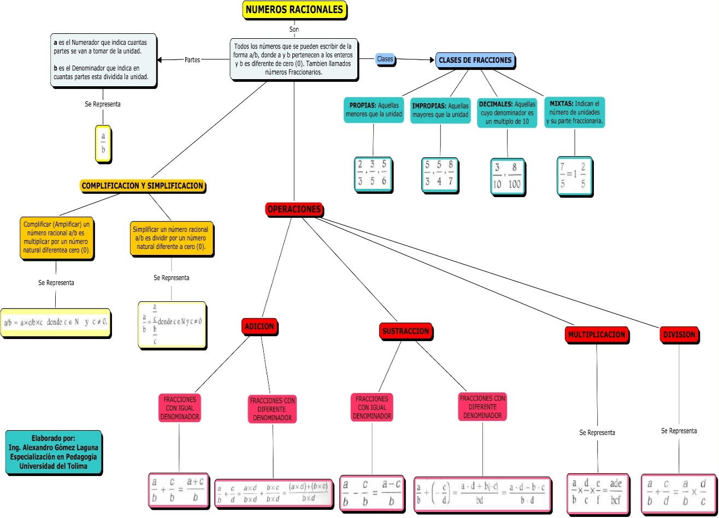

Fase pos activa
Momentos que conforman la secuencia didáctica
Momento |  | Componentes considerados
A  P  E  R  T  U  R  A | Sesión | Actividades de aprendizaje | Fecha | Tiempo (min) | Tipo de evaluación | Producto(s) de aprendizaje y evidencias
A  P  E  R  T  U  R  A | 1 | Actividad 1. Información sobre la investigación: Se informa a los estudiantes sobre la investigación que se comenzará, a través de la lectura de un instrumento que sintetiza las características de la misma. | 06-09-2016  15-09-2016  27-09-2016 | 60 | Diagnóstica –actitudinal | Información sobre el proceso de investigación a realizar.  Evidencia: Instrumento de aceptación.
A  P  E  R  T  U  R  A | 1 | Actividad 2. Prueba diagnótica: Se aplica una prueba diagnóstica al grupo como actividad inicial, esto permitirá hacer un mapa cognitivo representativo y estimativo del nivel de aprendizaje que tienen los estudiantes. | 06-09-2016  15-09-2016  27-09-2016 | 120 | Diagnóstica declarativa | Debilidades y fortalezas cognitivas.  Evidencia: Prueba Diagnóstica
A  P  E  R  T  U  R  A | 2 | Actividad 3. Aplicación de instrumento (encuesta) en este momento se conduce a los estudiantes a responder un cuestionario relacionado con el tema de investigación, para identificar los presaberes de los educandos. | 06-09-2016  15-09-2016  27-09-2016 | 60 | Formativa | Contextualización e introducción al ambiente de aprendizaje.  Evidencia: Encuesta dirigida a estudiantes.
A  P  E  R  T  U  R  A |  | Actividad 4. Fundamentación teórica: en este momento se presenta a los estudiantes una fundamentación teórica sobre la definición general de fracción a partir de la cual se realiza una conexión entre el concepto matemático y su aplicación en el contexto musical (conceptos básicos). | 04-10-2016 | 120 | Formativa | Fortalecimiento del subsumidor o elemento de anclaje, definición de fracción y duración del sonido.  Evidencia: taller de fraccines.

Momento |  | Componentes considerados
D  E  S  A  R  R  O  L  L  O | Sesión | Actividades de aprendizaje | Fecha | Tiempo (min) | Tipo de evaluación | Producto(s) de aprendizaje y evidencias
D  E  S  A  R  R  O  L  L  O | 3 | Actividad 5. Contextualización: En este momento se presenta a los estuadintes la actividad que se propone como contexto, alrededor de la cual deben realizar las situaciones problema que se presentan. El contexto consiste en atender a la solicitud de la construcción del material didáctico “la torre de fracciones” asociado con la explicación de las figuras musicales y su representación numérica. | 18-10-2016 | 120 | Diagnóstica actitudinal.
D  E  S  A  R  R  O  L  L  O |  | Actividad 6. Acesoramiento: en este momento se presta acompañamiento a los estudiantes para facilitar la comprensión del conceptos de fracción asociado al concepto de duración del sonido. También se acompaña en la revisión de los momentos de representación (numérica, figural y lineal) de las fracciones relacionandolo con las figuras musicales , el pentagrama y el compas. | 25-10-2016 | 120 | Continua | Asociación entre conceptos matemáticos y musicales . Aprendizaje de conceptos  Evidencia: tutoría

Cierre
Momento |  | Componentes considerados
C  I  E  R  R  E | Sesión | Actividades de aprendizaje | Fecha | Tiempo (min) | Tipo de evaluación | Producto(s) de aprendizaje y evidencias
C  I  E  R  R  E | 4 | Actividad 7. Evaluación formal 1, mapa conceptual: para evaluar el aprendizaje obtenido por los estudiantes, se solicita a ellos que de manera individual construyan un mapa conceptual sobre el concepto de fracción y lo relacionen con las figuras musicales. | 26-10-2016 | 120 | Formal-  Final | Análisis y síntesis conceptuales para interpretar los conceptos asociados al tema de numeros racionales Reflexión sobre la importancia del uso de herramientas tecnológicas en el aprendizaje de las matemáticas.  Evidencia: Mapas conceptuales

Recursos didácticos empleados
Equipo (s) | Material (es) | Fuente (s) bibliográfica(s)
1 video beam  1 cámara fotográfica  Un computador portátil  Una Tablet  Papel de colores  Cuaderno de música pentagramado | Instrumentos de observación  Guías o talleres de trabajo  Marcadores para tablero  Presentaciones en Power Point | 1. Asocolme (2002). Estándares curriculares. Área matemáticas:  Aportes para el análisis. Asocolme–Gaia. Bogotá.  2. Arenzana, V. y Arenzana, J. (1998). Aproximación matemática a la música. Números. Revista de didáctica de las matemáticas, 35, 17-31.  3. Lázaro, C., y Riaño, M. (2009). Números con ritmo. UNO. Revista de didáctica de las matemáticas, 52, 106-115.

Validación de la secuencia didáctica
Institución Educativa  Escuela Normal Superior Sor Josefa del Castillo y Guevara. | Fecha de elaboración  O1-10-2016 | Directora de grado  Anyul Cañón  Docente de Matemáticas

CAPÍTULO XIV. RESULTADOS OBTENIDOS

A través del proceso de observación, de la aplicación de la evaluación diagnóstica y de la encuesta se logró identificar la problemática que se presentaba en este grupo de estudiantes, la cual estaba afectando el rendimiento académico en el área de matemáticas, ocasionando

desagrado en los educandos el estudio de esta ciencia y el abordaje de los contenidos temáticos programados para este nivel educativo al igual que los métodos y estrategias de enseñanza-aprendizaje.
Partiendo de esta problemática escolar surgió la iniciativa de estructurar y aplicar una propuesta pedagógica interdisciplinar en la que se trató de dar solución a las dificultades encontradas en la población. De este modo se diseñó y se desarrolló una secuencia didáctica denominada “mate música” en la que se hizo énfasis en el concepto básico musical (duración) y en el concepto general de fracción (Positiva) puesto que se determinó que tanto la matemática como la música poseían formas similares de representación.

Al llevar al aula dicha propuesta creó en un primer momento inquietud en los participantes puesto que el componente musical generó agrado y expectativa en la gran mayoría sin darse cuenta que el componente matemático se encontraba integrado de manera implícita. A medida en
que se llevó a cabo cada una de las actividades, los estudiantes descubrieron la relación directa existente entre los contenidos temáticos abordados (tanto los matemáticos como los musicales).
En primer lugar se estructuraron actividades que estaban dirigidas hacia el reconocimiento de las figuras musicales (Redonda, Blanca, Negra, corchea, semicorchea, fusa y semifusa) y su valor numérico tomando como base la defición general de la fracción “Un todo se toma como unidad, donde la fracción expresa un valor con relación a ese todo”, de esta manera los estudiantes construyeron el concepto de fracción y se diseñó un recurso didáctico manipulable “ La torre de fracciones” , el cual por su forma, color y estructura resultó muy interesante para los estudiantes.
Con este recurso los educandos efectuaron ejercicios prácticos de escritura y lectura de las fracciones, comprendieron el teorema fundamental del sistema de los números racionales e identificaron los términos de la fracción (Numerador, Denominador y Vínculo), además se hizo énfasis en el significado de cada uno de ellos con el propósito de aclarar las dudas que presentaban los estudiantes.
En segundo lugar se diseñaron actividades con el propósito de que los estudiantes identificaran las diversas clases de fracciones y modos de representación (Numérica, lineal y figural) asociados a los conceptos básicos musicales (tono, duración, intensidad y timbre) y se profundizó en el concepto “duración”, determinado por la permanencia de la música en el tiempo y representado a través de figuras, las cuales poseen un valor numérico racional (Fracción positiva).
En tercer lugar se estructuraron actividades con el fin de que los estudiantes valoraran los elementos del pentagrama (línea, pulso, compás, cifra indicadora, figura musical, nota musical), en las que los educandos realizaron ejercicios teórico-prácticos de lectura y escritura de figuras y abordaron algunos contenidos como las relaciones de orden que se establecen en las fracciones, y la operación de adición. Este tipo de actividades generó agrado en los participantes puesto que en su gran mayoría tenían la capacidad de leer las partituras de canciones infantiles teniendo en cuenta los tiempos establecidos para cada compás.
Finalmente se organizaron actividades en las que se aplicaban los conocimientos adquiridos acerca de las fracciones y sus formas de representación (Numérica, figural y Lineal) y se efectúo un ejercicio exploratorio del software dinámico de composición musical denominado “MusiScore2”, en el que los estudiantes ubicaban las figuras musicales, identificaban el valor de cada figura de acuerdo con los tiempos asignados para cada compás.

La puesta en práctica de la secuencia didáctica y la realización de las actividades generó un cambio en la forma de pensar de los educandos, puesto que para la gran mayoría, al observar que la matemática está presente en un aspecto cotidiano de sus vidas, tan llamativo e interesante como la música cobra sentido el estudio de los contenidos temáticos que se abordan en esta ciencia como es el caso del sistema de los números racionales.
A lo largo del proceso de investigación se contó con el apoyo y colaboración del señor rector Segundo Leovigildo Ortiz quien dio la aprobación para efectuar el proceso investigativo, el coordinador académico Julio Villa quien organizó los horarios para realizar la intervención y la docente orientadora Anyul Cañón, quién facilitó el lugar y los espacios para desarrollar cada sesión y aportó parte de los recursos que se utilizaron en la realización de las actividades.
Con las orientaciones del docente de la asignatura de música Jesus Javier Sierra se estructuró la secuencia didáctica y el taller constructivo y se estableció la relación interdisciplinar con el área de matemáticas para organizar cada una de las actividades. Teniendo en cuenta el profesionalismo del docente de música y la información que brindó acerca de las temáticas abordadas en ese nivel educativo se tomó la decisión de indagar acerca del contenido de los conceptos básicos musicales para contribuir con el proceso de aprendizaje de las fracciones tomando como escenario de conocimiento una situación de la vida cotidiana que ha sido experimentada por todos los educandos.
Según el informe académico que presentó el docente, los estudiantes en la asignatura de música han tenido un buen rendimiento, poseen habilidades en la lectura y escritura de figuras y reconocen elementos básicos del pentagrama (Pulso y compás). Estos presaberes se convirtieron en fortaleza durante el proceso investigativo, puesto que los estudiantes participaban activamente en las sesiones, formulaban preguntas en relación con las temáticas abordadas de tal manera que resolvían inquietudes y construían el conocimiento de manera colaborativa.
Por medio de la aplicación de la propuesta pedagógica denominada “El maravilloso mundo matemático y musical” se dio solución a la problemática que se presentaba en los educandos, se crearon espacios de reflexión y aprendizaje significativo, por medio del desarrollo de la secuencia didáctica y el taller constructivo en los que participaron activamente los estudiantes de grado sexto c de la institución Educativa Escuela Normal Superior Sor Josefa del Castillo y Guevara del municipio de Chiquinquirá.

CAPÍTULO XV. SISTEMATIZACIÓN DESARROLLO DE LA SECUENCIA DIDÁCTICA
Tabla 16.Sistematización desarrollo de la secuencia didáctica.
Actividad | Observación y Análisis | Evidencia (Ver anexo N.4)
Actividad 1. Información sobre la investigación: | Desde el inicio de este proceso de investigación se ha contado con el apoyo y acompañamiento de todos los entes educativoS (directivos, docentes, padres de familia y estudiantes). La Escuela Normal es una institución educativa en el municipio de chiquinquirá que es pionera en la realización de procesos investigativos e innovadores y durante decadas ha implementado nuevas metodologias y estrategias de enseñanza-aprendizaje en el área de matemáticas, como la que se ha implementado en esta población en los dos últimos años. | 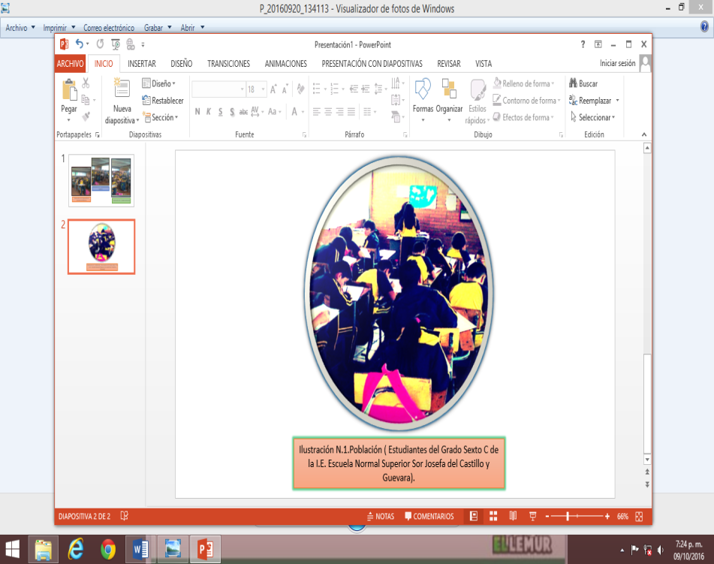
Actividad 2. Prueba diagnótica: | A través del diseño y aplicación de la prueba diagnóstica se ha logrado identificar la problemática, se ha logrado reconocer que la principal dificultad de los estudiantes radica en la construcción del concepto de la fracción, en la confusión de los términos y en sus formas de representación. | 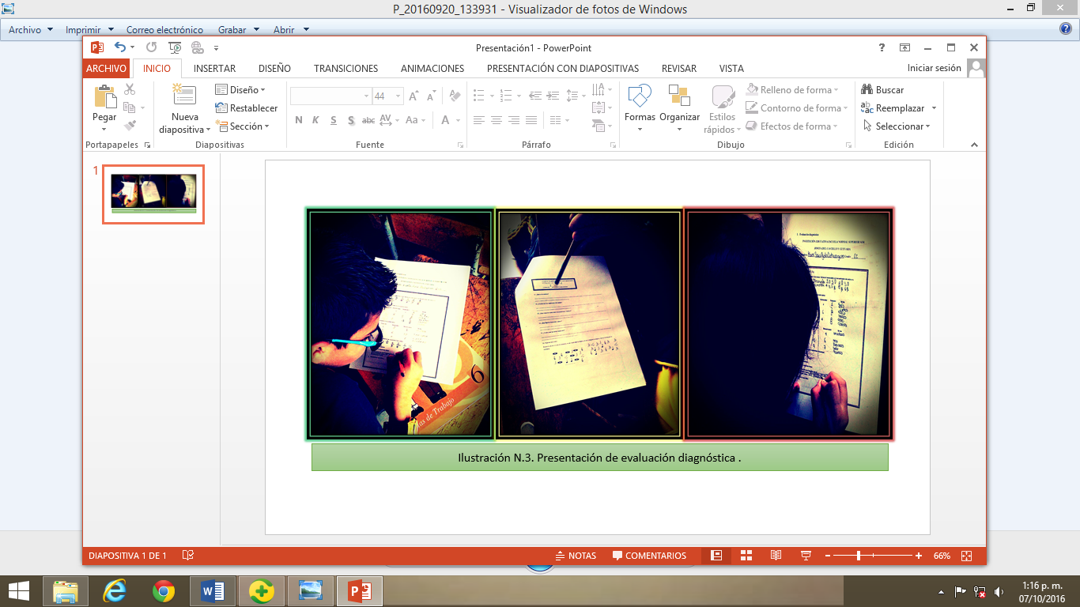
Actividad 3. Aplicación de instrumento (encuesta) | La encuesta se dirigió a los estudiantes de grado sexto c, constituida por cinco preguntas de selección múltiple y una pregunta abierta con dos opciones de respuesta y justificación. Su contenido estaba basado en la interdisciplinariedad entre la matemática y la música.  Los datos e información que arrojó la aplicación de este instrumento, dieron las pautas para el diseño de las actividades en la secuencia didáctica y el taller constructivo. | 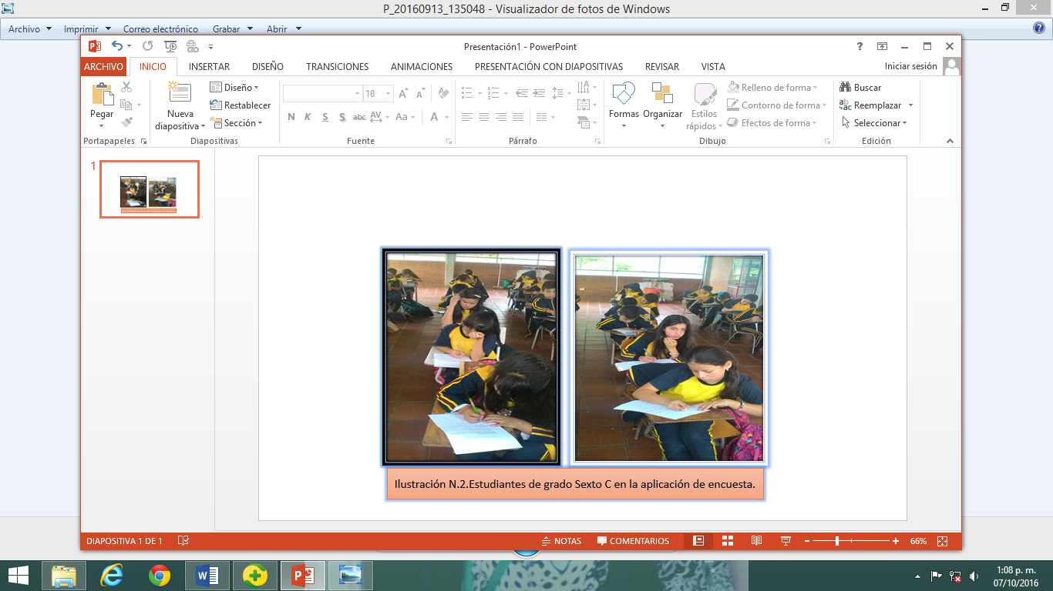  Ilustración 46.Estudiantes de grado sexto C diligenciando la encuesta.  Fuente: Construcción propia.
Actividad 4. Fundamentación teórica: | Teniendo en cuenta los aportes que han brindado los autores ( filósofos, matemáticos y músicos) se realizó un abordaje teórico y conceptual en el que se seleccionaron las diversas temáticas relacionadas con el sistema de los números racionales (fracciones) que se trataron a lo largo del desarrollo de la implementación de la propuesta.Las temáticas mencionadas anteriormente poseen un orden lógico y se van dando en forma gradual desde las mas faciles a las más complejas. | 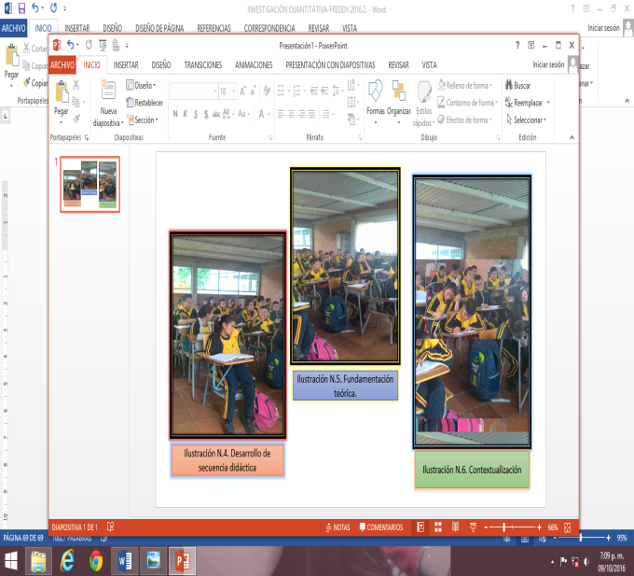  Ilustración 47.Desarrollo de taller constructivo.  Fuente: Construcción propia.
Actividad 5. Contextualización: | La estrategia didáctica empleada para dar solución a la problemática surgió de la idea que los estudiantes reconocen los conceptos básicos musicales, se sienten motivados en las clases de música, su participación es activa y la iterpretación de instrumentos les cautiva la atención. A partir de esta fortaleza se estructuraron las actividades y poco a poco se fue integrando los conceptos básicos matemáticos relacionados con el tema de los números racionales, de manera específica las fracciones. | 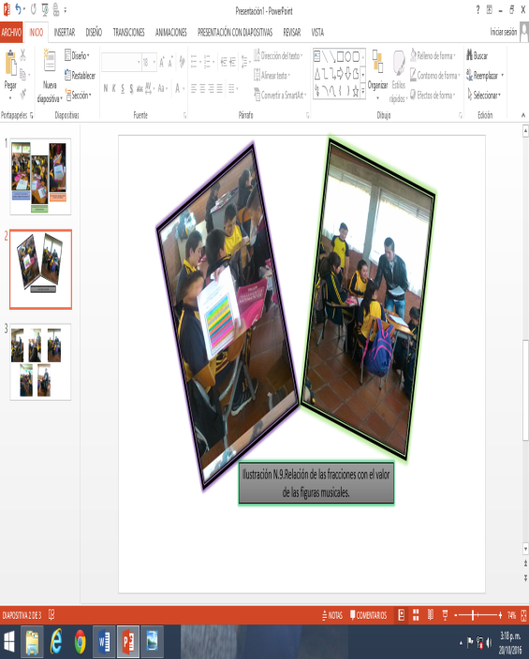  Ilustración 48.Relación Interdisciplinar entre matemáticas y música.  Fuente: Construcción propia.
Actividad 6. Acesoramiento: | Un hecho importante en este proceso que le ha dado originalidad y trascendencia a la propuesta ha sido partir de una situación cotidiana vivenciada por los estudiantes en el contexto escolar, puesto que en esta institución una de las asignaturas en las que los estudiantes mejor se desempeñan es en música.  Los estudiantes en este momento disponen de una intencidad en la asignatura de música de tres horas semanales bajo la orientación del docente Jesus Javier Sierra. En este espacio académico los estudiantes son instruidos en las nociones básicas de la música y en la actualidad profundizan en el aprendizaje de la interpretación del instrumento (Flauta dulce). Además los estudiantes en un alto porcentaje demuestran que poseen habilidad y talento para interpretar otros instrumentos como la guitarra, el acordeon, el saxofón, entre otros. Se destacan en la organización de eventos culturales y participan activamente en el festival de la guabina Chiquinquirá. | 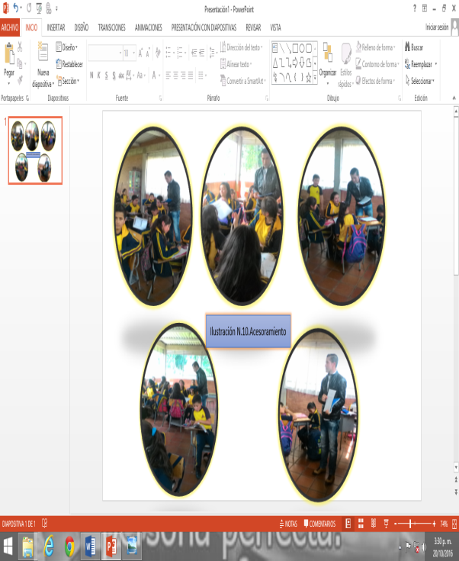  Ilustración 49.Acompañamiento del docente en formación.  Fuente: Construcción propia.
Actividad 7. Evaluación formal 1, mapa conceptual: | La superación de las dificultades que presentaban en un primer momento los estudiantes se evidenció a través de los resultados obtenidos en esta evaluación . Los educandos demostraron la apropiación de los conceptos básicos tanto de las fracciones como los musicales, en sus diferentes tipos de representación (numérica, figural y lineal), se evidenció el progreso y el desarrollo de los procesos de pensamiento matemático que tienen que ver directamente con el aprendizaje (Razonamiento, resolución de problemas, comunicación, modelación).  En la evaluación final los estudiantes han logrado un desempeño superior, han demostrado el dominio de los contenidos temáticos (definición de fracción, representación numérica, representación figural y representación lineal), asociados a los conceptos básicos musicales, en los cuales han demostrado dominio y manifiestan interés y agrado por descubrir información acerca de la música y sus componentes. | 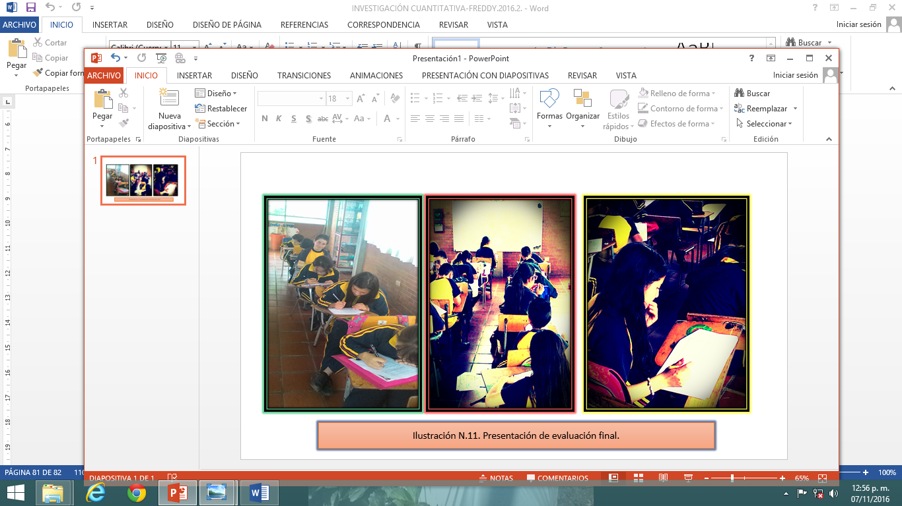  Ilustración 50.Presentación de evaluación final. Fuente: Construcción propia.

CONCLUSIONES
- La música y las matemáticas no tienen solamente una raíz sino también un tronco común. Esta propuesta pedagógica es una iniciativa innovadora que busca convertirse en solución a la problemática encontrada en este y en otros contextos educativos. La existencia de este tipo de iniciativas pone en evidencia el deseo de cambio y la implementación de nuevos modelos pedagógicos y métodos de enseñanza-aprendizaje en los que se busque la interdisciplinariedad de las áreas fundamentales con otras asignaturas (matemáticas y música) y así se obtengan efectos positivos en la educación.
- Esta propuesta básicamente busca que el docente por medio de su gestión y de su experiencia con las matemáticas incluya la música en las clases de matemáticas y para que esto sea posible es necesario que el docente además de ser de profesor de matemáticas deba tener conocimientos en el área de la música. El docente siempre debe estar en constante acompañamiento del proceso que lleve el estudiante, pues por medio de la música es posible llegar a un entendimiento de las fracciones, y así se hace cierta correspondencia al decir que este caso se puede emplear en los dos sentidos, por medio de las matemáticas se puede llegar a un entendimiento de la música.
- Con la presentación de la evaluación diagnóstica y la aplicación de la encuesta, dirigida a los estudiantes del grado Sexto C de la Institución Educativa Escuela Normal Superior Sor Josefa del Castillo y Guevara, realizado el análisis estadístico se puede evidenciar una problemática educativa que está afectando el rendimiento académico en el área de matemáticas. Esta problemática consiste en que los estudiantes confunden los términos de la fracción (el numerador y el denominador) y a su vez, presentan dificultad en la representación (numérica, figural y lineal) de las fracciones. Por lo tanto se vio la necesidad de diseñar una propuesta pedagógica denominada “El maravilloso mundo matemático y musical”, cuyo objetivo planteado era determinar en qué medida se contribuye con la enseñanza de los números racionales a través de conceptos básicos musicales.
- La secuencia didáctica se desarrolló en un periodo de tiempo de 40 horas distribuidas en cuatro sesiones, en las que se efectuaron 7 actividades y se crearon espacios de participación activa de los estudiantes de grado sexto c. Los recursos utilizados y los instrumentos aplicados fueron apropiados puesto que aportaron información pertinente al proceso investigativo.
- Los objetivos planteados en esta propuesta se han alcanzado en su totalidad, aunque el espacio brindado por la institución educativa se vió muy limitado por actividades extracurriculares, las cuales estaban organizadas con antelación. Además el apoyo y acompañamiento por parte de la docente orientadora Anyul Cañón permitió que todos los estudiantes participaran activamente en las actividades y fortalecieran el pensamiento numérico, para así, construir conocimientos acerca de las fracciones, especialmente con la estrategia didáctica “los conceptos básicos musicales”.
- Los conceptos básicos musicales resultaron una estrategia pedagógica interesante, llamativa e innovadora, debido a que los estudiantes se sintieron atraídos por la música y a su vez crearon una imagen diferente de las matemáticas. Este puente cognitivo permitió realizar un proceso de cambio en la metodología de la enseñanza de las matemáticas y los estudiantes se sintieron motivados a estudiar el tema de las fracciones, aclararon dudas y contextualizaron los contenidos matemáticos en situaciones de la vida cotidiana.

- Los resultados obtenidos en la evaluación final, evidencian que los estudiantes han logrado, un desempeño superior en los contenidos temáticos (Definición de fracción, representación numérica, representación figural y representación lineal).Además se han fortalecido habilidades de pensamiento matemático (numérico y espacial).En este proceso investigativo se han potenciado los procesos generales que tienen que ver directamente con el aprendizaje , tales como ( razonamiento, resolución y planteamiento de problemas, comunicación y desarrollo de procedimientos).

RECOMENDACIONES
Por último, los hallazgos extraídos a lo largo de este trabajo permiten realizar una serie de consideraciones finales o reflexiones para la mejora de las propuestas didácticas relacionadas con el proceso de enseñanza-aprendizaje de las fracciones. El fin de esta investigación, no es solo mostrar la realidad escolar, sino también dar a conocer la necesidad de seguir trabajando y mejorando para llegar verdaderamente a una educación interdisciplinar.

- Los beneficios de la música y las matemáticas interdisciplinariamente son innumerables debido a que existe una conexión extraordinaria entre ambas. Una enseñanza adecuada puede ayudar a que los alumnos y alumnas consigan asociar conceptos. Como consecuencia, se obtendrá una educación integral y no fragmentada.
- Para promover el aprendizaje significativo y la educación integral es muy importante la formación del profesorado y la renovación constante, tanto de las metodologías como de los materiales y recursos, adaptándose a las características y circunstancias de los educandos.
- El nuevo profesional de la educación matemática debe asumir el gran reto de ser un agente dinámico, crítico y reflexivo capaz de implementar nuevas estrategias de enseñanza, debe poseer una visión integradora para abordar los contenidos y conceptos matemáticos para relacionarlos con situaciones de la vida cotidiana para que sus educandos encuentren la importancia y trascendencia de la matemática.

REFERENCIAS BIBLIOGRÁFICAS

matematica en la musica.pdf. (22 de Noviembre de 1999). Recuperado el 13 de Octubre de 2016, de https://www.sectormatematica.cl/musica/matematica%20en%20la%20musica.pdf
cap5fracciones. (2001). Recuperado el 24 de septiembre de 2016, de https://www.uv.es/puigl/cap5fracciones.pdf
Matemáticas Online. (17 de Agosto de 2002). Recuperado el 22 de Septiembre de 2016, de https://www.matematicasonline.es/pdf/Temas/3_ESO/Fracciones%20y%20racionales.pdf
Emagister.com. (7 de Mayo de 2015). Recuperado el 20 de Octubre de 2016, de https://www.emagister.com/blog/la-importancia-de-la-musica-en-la-educacion/
Brown, G., & Quinn , R. (12 de Febrero de 2006). http://www.aamt.edu.au. Recuperado el 26 de Septiembre de 2016, de https://files.eric.ed.gov/fulltext/EJ765838.pdf
Cañón, F. A. (2016). El maravilloso mundo de las matemáticas con música . Chiquinquirá .
CAÑÓN, F. A. (31 de JULIO de 2016). EL MARAVILLOSO MUNDO MATEMÁTICO Y MUSICAL. ENSEÑANZA DE NÚMEROS RACIONALES A PARTIR DE LOS CONCEPTOS BÁSICOS MUSICALES. CHIQUINQUIRÁ, OCCIDENTE , BOYACÁ .
Conde , L. (10 de Septiembre de 2000). alme24.pdf. Recuperado el o6 de Octubre de 2016, de http://funes.uniandes.edu.co/4834/1/CondeUnacercamientoALME2011.pdf
De Leon, H., & Fuenlabrada, I. (1996). Procedimientos de solución de niños de primaria en problemas de reparto. Revista Mexicana de Investigación Educativa , 2-3.
DIÉZ, J. N. (1998). LINEAMIENTOS CURRICULARES. (M. D. NACIONAL, Ed.) Santafé de Bogotá,D.C.
Elliot, J. (2000). La investigación acción en educación. Morata, 4-6.
ESCUELANORMALSUPERIOR.CHIQUINQUIRÁ. (03 de Marzo de 2017). ESCUELA NORMAL SUPERIOR SOR JOSEFA DEL CASTILLO Y GUEVARA. Recuperado el 08 de octubre de 2016, de http://normalsuperiorchiquinquira.edu.co/wp-content/uploads/2017/03/Manual-de-Convivencia-Septiembre-2014.pdf
Fernandez Carrión, M. (05 de mayo de 2011). Proyectos musicales inclusivos. Recuperado el 23 de Octubre de 2016, de https://www.google.com.co/search?q=Fern%C3%A1ndez-Carri%C3%B3n+(2011)&oq=Fern%C3%A1ndez-Carri%C3%B3n+(2011)&aqs=chrome..69i57.1356j0j7&sourceid=chrome&ie=UTF-8
Gil, D., & De Guzman, M. (2001). Enseñanza de las Ciencias y de las Matemáticas . España: Popular.
Godino, J., & Batanero, C. (18 de Febrero de 2003). Indice_aritmetica. Recuperado el 11 de Octubre de 2016, de https://www.ugr.es/~jgodino/edumat-maestros/manual/2_Sistemas_numericos.pdf
Hernandez, R., Fernandez , C., & Baptista , P. (1991). Metodología de la Investigación . México: McGRAW-HILL / INTERAMERICANA EDITORES, S.A. DE C.V.
Hoyos, J. (22 de Enero de 2015). Trabajo Final de Maestria Jair Hoyos Duque 01-2015. Recuperado el 24 de Octubre de 2016, de http://bdigital.unal.edu.co/48349/1/71194166.2015.pdf
Liern , V. (2008). Las fracciones de la música. Revistasuma, 129-134.
Liern, V. (s.f.). Las fracciones de la música.
Lozano, L., & Lozano , A. (04 de Septiembre de 2007). Musica-Ponencia- _con ref Lozano y Lozano_.doc. Recuperado el 02 de Octubre de 2016, de http://www.ruv.itesm.mx/convenio/catedra/recursos/material/cn_04.pdf
Lozano, R., & Muñóz , C. (21 de 06 de 2012). Música y matemáticas . Salamanca, Salamanca, España .
Ministerio de Educación Nacional. (2006). Estándares Básicos de Competencias en Matemáticas. Bogotá: Magisterio.
Perez, C. (06 de Junio de 2013). EDUCACION MUSICA Y MATEMATICAS. Carlos Pérez de la Cruz. Recuperado el 16 de Octubre de 2016, de https://uvadoc.uva.es/bitstream/10324/3221/1/TFG-B.236.pdf
Sampieri, R., Collado, C., & Lucio, P. (2010). Metodología de la Investigación. México: McGRAW-HILL / INTERAMERICANA EDITORES, S.A. DE C.V.

WEBGRAFÍA
- http://www.ustadistancia.edu.co/?page_id=1935
- https://es.slideshare.net/grupokepler/musica-y-mates
- https://es.slideshare.net/grupokepler/musica-y-mates
- http://musica.rediris.es/leeme/revista/casalsetal14.pdf
- http://normalsuperiorchiquinquira.edu.co/index.php/quienes-somos/
- https://www.matematicasonline.es/pdf/Temas/3_ESO/Fracciones%20y%20racionales.pdf
- http://es.slideshare.net/grupokepler/musica-y-mates
- http://facilitamos.catedu.es/previo/secundariamatematicas/musicaZIP/
- https://www.gcfaprendelibre.org/matematicas/curso/fraccionarios/que_son_y_que_representan_las_fracciones/3.do
- https://www.gcfaprendelibre.org/matematicas/curso/fraccionarios/mas_aplicaciones_de_las_fracciones/7.do
- https://musescore.org/es/download/musescore.msi
- http://facilitamos.catedu.es/secundariamatematicas/propuesta-didactica/ud3-3-musica-y-fracciones/

18.

ANEXOS

Anexo N.1.Evaluación diagnóstica.
Nombre: ____________________________________ Grado: _____________

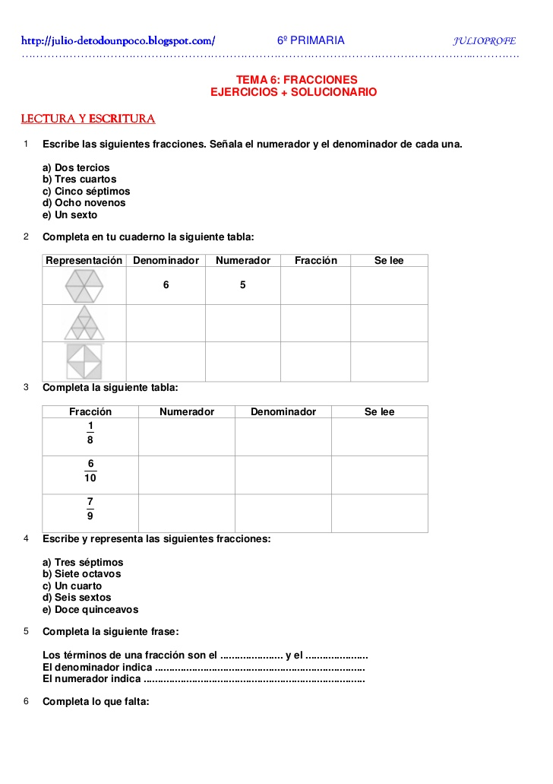

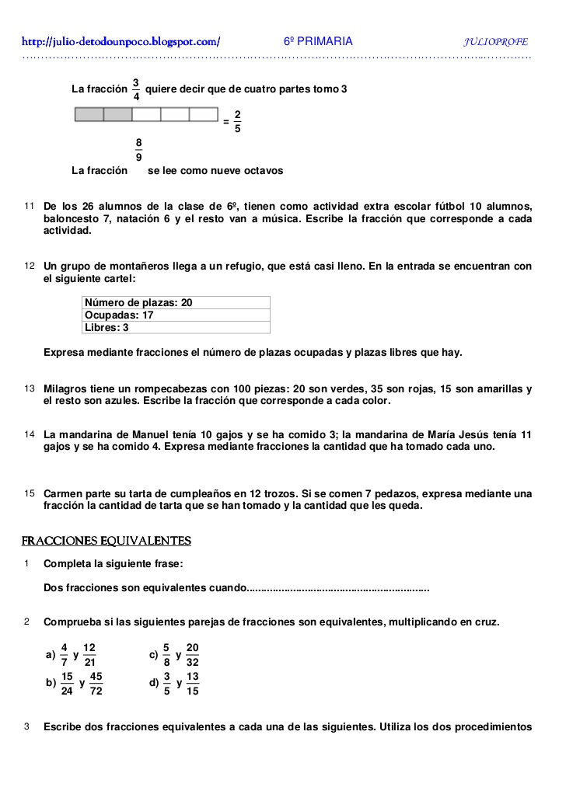
11. ¿Qué es la música?
____________________________________________________________________________________________________________________________________________
12. ¿Cuáles son las cualidades del sonido?
____________________________________________________________________________________________________________________________________________
13. ¿Qué relación existe entre matemáticas y música?
____________________________________________________________________________________________________________________________________________
14. ¿Qué figuras musicales conoce?
____________________________________________________________________________________________________________________________________________
15. ¿Cuáles son las notas musicales?
____________________________________________________________________________________________________________________________________________
16. Figuras musicales
Encierra en un círculo la redonda, en un cuadrado la blanca, en un triángulo la negra y en un rectángulo la corchea.

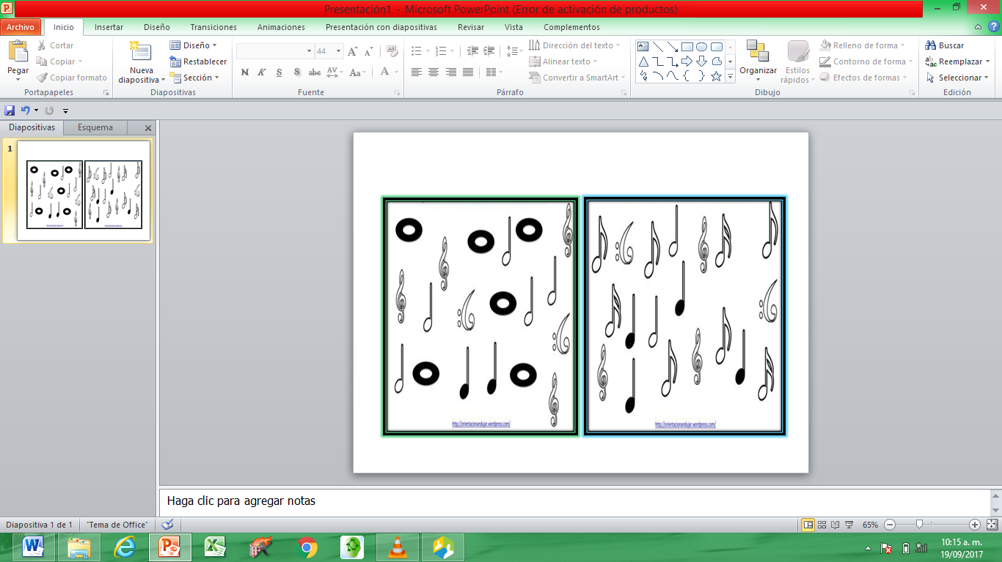

Anexo N.2. Encuesta dirigida a estudiantes
“Enseñanza de los números racionales a partir de los conceptos básicos musicales”
Freddy A. Peña
El maravilloso mundo matemático y musical
Respetado estudiante: el presente cuestionario tiene como finalidad identificar los conocimientos que los estudiantes poseen acera del conjunto de los números racionales y los conceptos básicos musicales. Se solicita cordialmente que responda cada una de las preguntas honestamente. Es de resaltar que la información suministrada es de carácter confidencial.
Nombre_________________________________ Edad___________ Género: M____ F____
¿De qué forma percibe usted el estudio de las matemáticas?

Son solo una materia más que debemos estudiar.
Son muy aburridas y se me dificultan.
Aunque se me dificultan son muy interesantes.
Son muy interesantes y necesarias para la vida, además no se me dificultan.

En la escala de 1 a 5, donde 1 es bajo y 5 es alto, califique la forma en que usted ve el estudio de las matemáticas:

1 | 2 | 3 | 4 | 5

En la escala de 1 a 5, donde 1 es bajo y 5 es alto ¿qué puntuación le da usted a la metodología que utiliza el (la) docente en la clase de matemáticas?

1 | 2 | 3 | 4 | 5

¿Con qué frecuencia participa usted en las clases de matemáticas?

Siempre
Casi siempre
Algunas veces
Nunca

¿En qué medida usted comprende los contenidos temáticos y los conceptos estudiados en el área de matemáticas?

Siempre
Casi siempre
Algunas veces
Nunca

¿Cree usted que la matemática tiene relación con la música? En caso afirmativo, dé un ejemplo.
Sí_____ No_____
Ejemplo: ____________________________________________________________________________________

Anexo N.3. Evaluación Final
Nombre: _____________________________________________ Grado: _________

Escriba el nombre de los términos que conforman una fracción y explique con sus
Propias palabras lo que representa cada uno.
$$Fracción=\frac{}{} ←Vínculo$$
Según los nombres dados de las fracciones escriba su valor numérico.
Un octavo.
Tres cuartos.
Diez tercios
Cinco novenos
Dos décimos
Representar gráficamente las siguientes fracciones:
$$\frac{7}{15}$$

$$\frac{6}{4}$$

$$\frac{8}{8}$$

$$\frac{1}{10}$$

$$\frac{5}{9}$$

Ubicar en la recta numérica.

$$\frac{2}{3}$$

$$\frac{3}{2}$$

Relacionar la fracción con el valor numérico de las figuras musicales.

$$\frac{4}{4}$$

$$\frac{1}{8}$$

$$\frac{1}{4}$$

$$\frac{1}{2}$$

Anexo N.4.Evidencias fotográficas

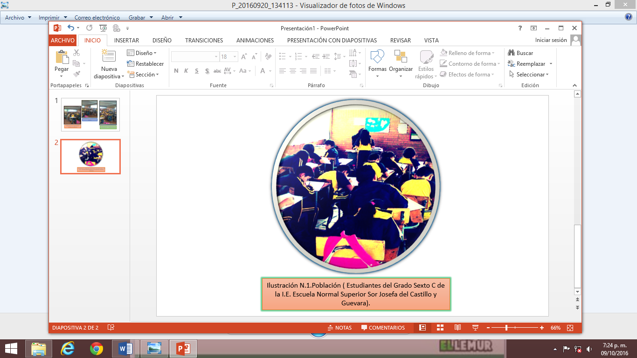

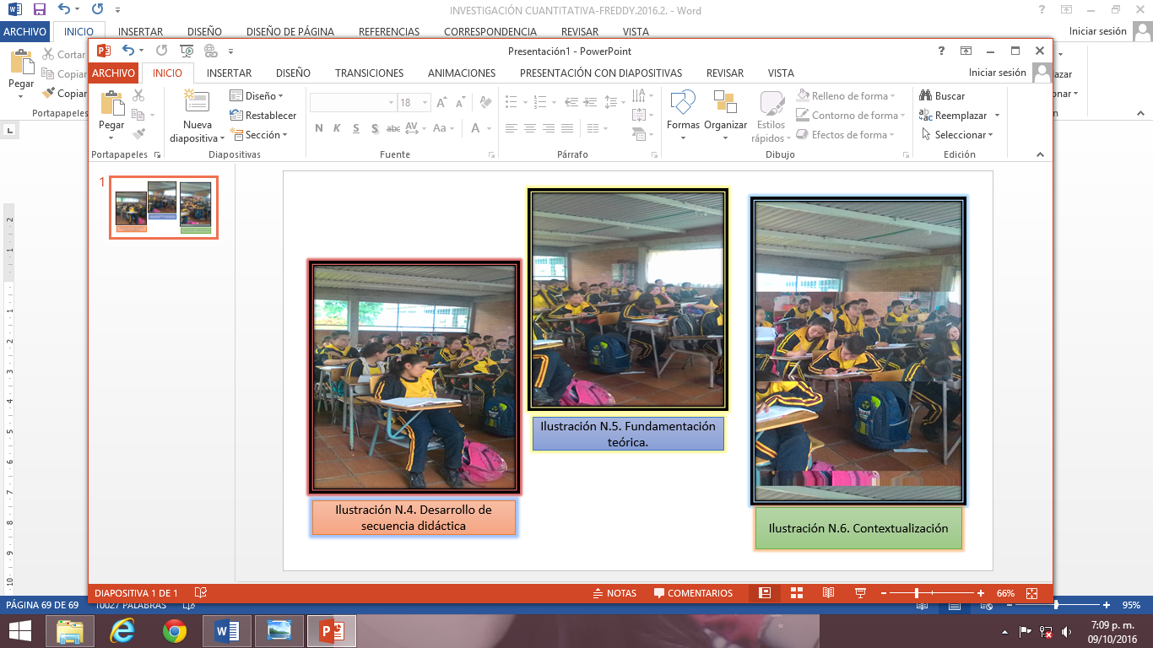
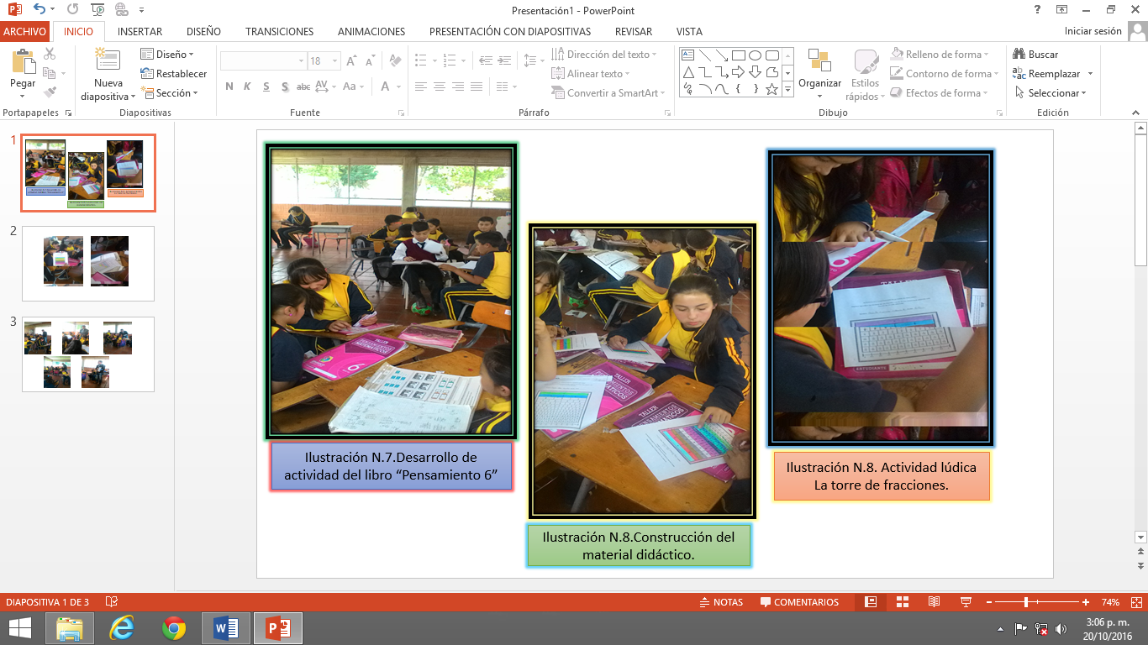

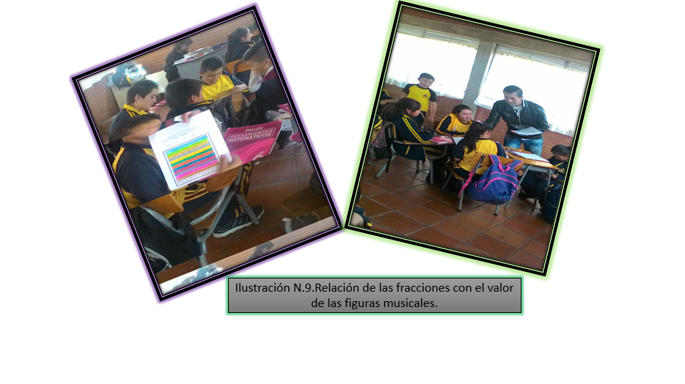

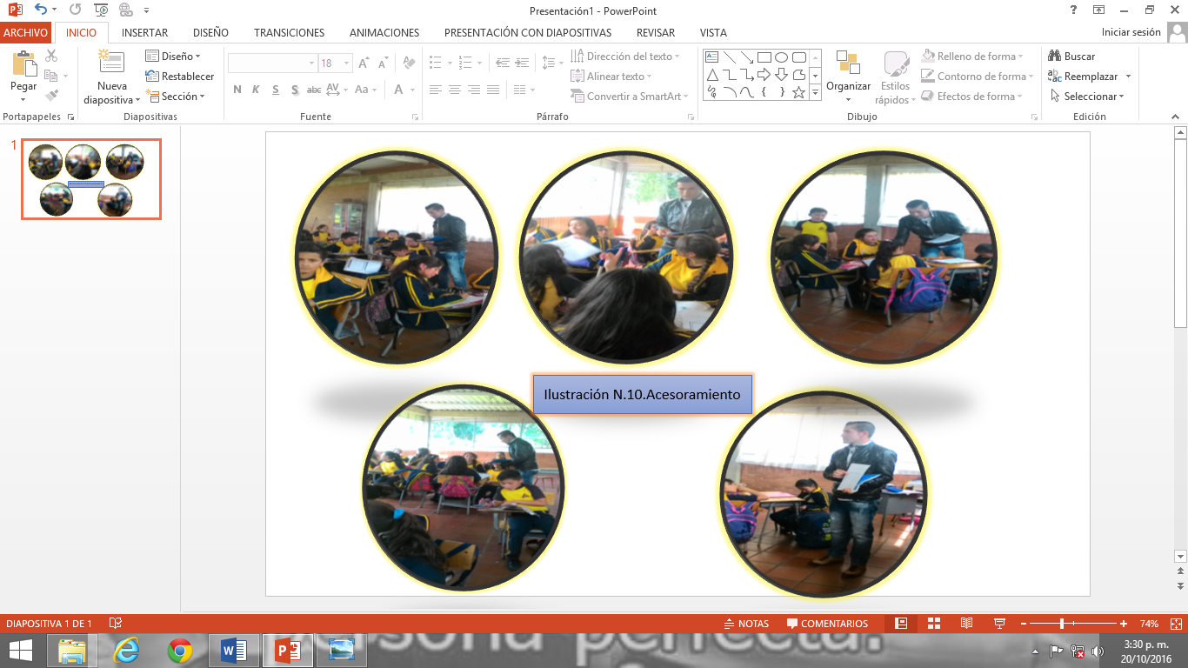

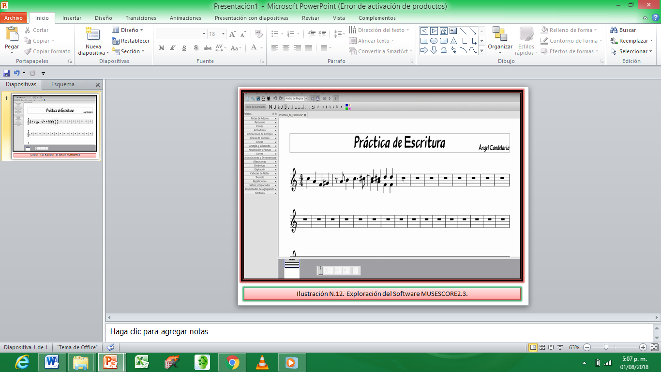

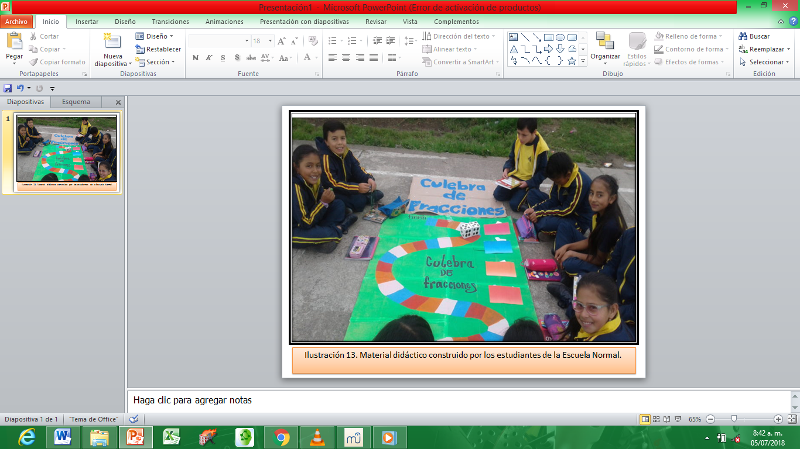

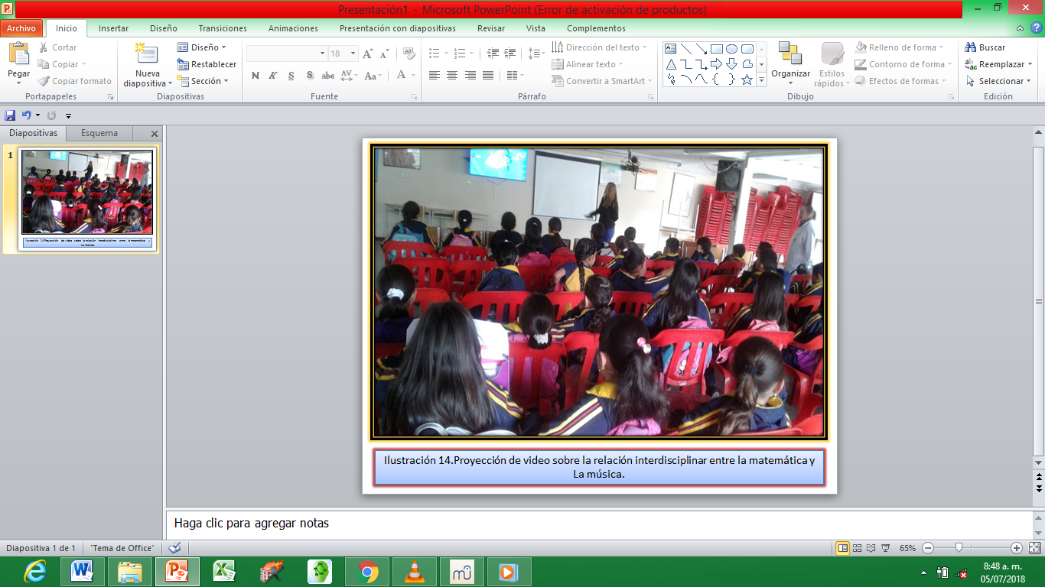

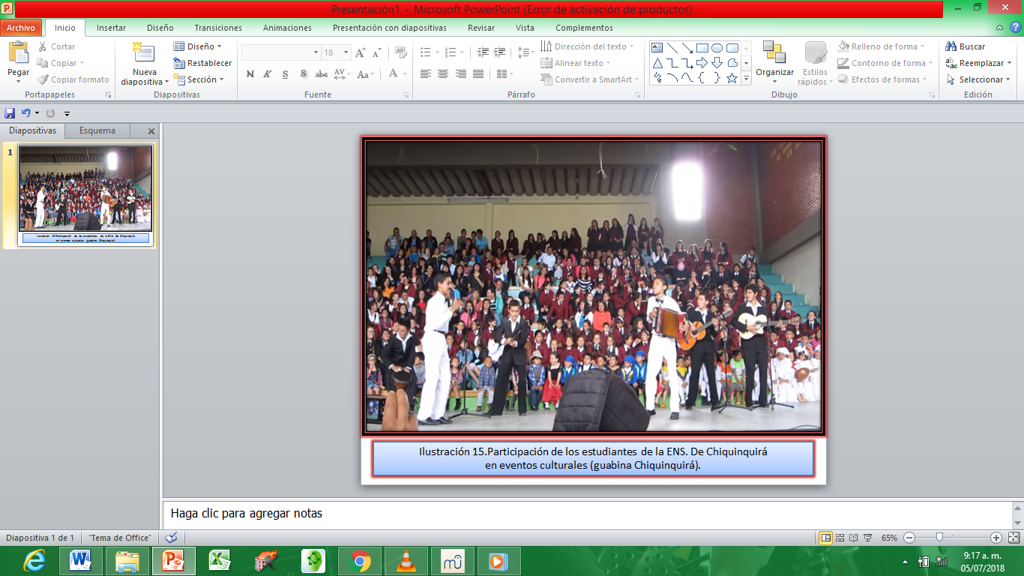

Los métodos tradicionales sirven fundamentalmente para transmitir conocimientos; están concebidos esencialmente para trabajar con todos los estudiantes, parten del supuesto equivocado de que todos los estudiantes son iguales y escuchando al docente en forma pasiva aprenderán la lección; promueve el memorismo, la pasividad, el academismo teórico, en contra de la formación actitudinal, integral, activa y práctica.

